Załącznik Nr 11
do Uchwały Nr XVII/40/2025
Rady Miasta Włocławek
z dnia 29 kwietnia 2025 r.

PREZYDENT MIASTA WŁOCŁAWEK

ANALIZA ZMIAN
W ZAGOSPODAROWANIU PRZESTRZENNYM
MIASTA WŁOCŁAWEK

URZĄD MIASTA WŁOCŁAWEK
WYDZIAŁ URBANISTYKI I ARCHITEKTURY
REFERAT ZAGOSPODAROWANIA PRZESTRZENNEGO

WŁOCŁAWEK, LUTY 2025

Wprowadzenie

Podstawa prawna i cel opracowania
Podstawą opracowania jest art. 32 ust. 1 ustawy z dnia 27 marca 2003 roku o planowaniu i zagospodarowaniu przestrzennym (Dz. U. z 2024 r., poz. 1130 z późn. zm.) w związku art. 64 ust. 2 ustawy z dnia 7 lipca 2023 r. o zmianie ustawy o planowaniu i zagospodarowaniu przestrzennym oraz niektórych innych ustaw (Dz.U. z 2023 poz. 1688), zgodnie z którym w celu oceny aktualności studium
i planów miejscowych wójt, burmistrz albo prezydent miasta dokonuje analizy zmian w zagospodarowaniu przestrzennym, ocenia postępy w opracowywaniu miejscowych planów i opracowuje wieloletnie programy ich sporządzania w nawiązaniu do ustaleń studium z uwzględnieniem decyzji zamieszczonych
w rejestrach, o których mowa w art. 57 ust. 1-3 i art. 67 oraz wniosków w sprawie sporządzenia lub zmiany planu miejscowego.
Zgodnie z art. 32 ust. 2 ww. ustawy, co najmniej raz w czasie kadencji wyniki analiz przekazywane są, po zaopiniowaniu przez Miejską Komisję Urbanistyczno–Architektoniczną, Radzie Miasta, która podejmuje uchwałę w sprawie aktualności studium i planów miejscowych, biorąc pod uwagę w szczególności ich zgodność z wymogami ustawy o planowaniu i zagospodarowaniu przestrzennym oraz przepisami odrębnymi. W przypadku uznania studium i planów miejscowych za nieaktualne, Rada Miasta podejmuje sukcesywnie uchwały o przystąpieniu do ich zmiany.
Konieczność sporządzenia analizy wynika nie tylko z dyspozycji ustawowych, ale przede wszystkim
z potrzeby uzyskania aktualnej wiedzy na temat stanu zagospodarowania przestrzennego. Dokonanie analizy daje możliwość spojrzenia na zmiany, jakie zaszły w przestrzeni miejskiej w ostatnim czasie oraz na aktualność zapisów obowiązujących aktów planistycznych – studium uwarunkowań i kierunków zagospodarowania przestrzennego oraz miejscowych planów zagospodarowania przestrzennego.

Metoda opracowania
Przyjęta metoda analizy zmian w zagospodarowaniu przestrzennym miasta Włocławek polega
na dokonaniu oceny aktualnego stanu zagospodarowania przestrzennego miasta Włocławek oraz obecnie zachodzących i oczekiwanych przez mieszkańców miasta procesów zmiany zagospodarowania.
Zachodzące procesy przeanalizowano w oparciu o wnioski oraz uwagi do miejscowych planów
i studium złożone w analizowanym okresie (od 1 kwietnia 2021 r. do 28 lutego 2025 r.), a także niezrealizowane wnioski ujęte w poprzedniej analizie, wzięto również pod uwagę wydane przez organ decyzje o warunkach zabudowy i zagospodarowania terenu. Szczególną uwagę poświęcono obszarom o największej intensywności inwestycyjnej, wymagającej stałego monitorowania i analizowania aktualności planów miejscowych.
Przeanalizowano również zgodność miejscowych planów zagospodarowania przestrzennego oraz studium uwarunkowań i kierunków zagospodarowania przestrzennego z wymaganiami określonymi
w obowiązujących przepisach. W oparciu o powyższe dokonano oceny aktualności studium i miejscowych planów oraz określono obszary wymagające działań planistycznych.

Wnioski wynikające z poprzedniej analizy zmian w zagospodarowaniu przestrzennym
Poprzednią analizę zmian w zagospodarowaniu przestrzennym sporządzono w marcu 2021 roku
i została przyjęta Uchwałą Nr XXXV/77/2021 Rady Miasta Włocławek z dnia 22 czerwca 2021 r. w sprawie aktualności „Studium uwarunkowań i kierunków zagospodarowania przestrzennego miasta Włocławek”
oraz miejscowych planów zagospodarowania przestrzennego. Analizie podlegał okres od 1 marca 2019 r.
do 31 marca 2021 r., ocenę tę sporządzono w oparciu o obowiązujące w tym okresie przepisy ustawy
o planowaniu i zagospodarowaniu przestrzennym.
Stan obowiązujących miejscowych planów zagospodarowania przestrzennego oraz sporządzanych projektów planów miejscowych na dzień 28.02.2021 roku przedstawia Rysunek Nr 1.
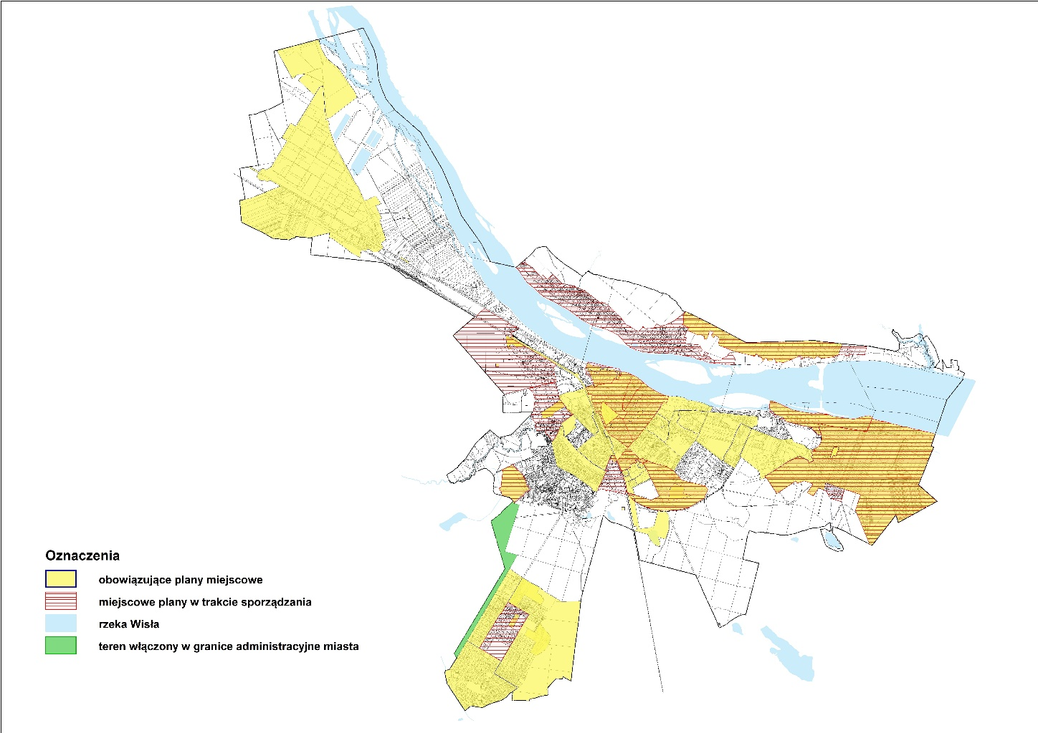
Rys. 1 Miejscowe plany zagospodarowania przestrzennego na terenie miasta Włocławek - stan
na dzień 28.02.2021 r.

Aktualny stan prawny dotyczący gospodarki przestrzennej miasta

Studium uwarunkowań i kierunków zagospodarowania przestrzennego miasta Włocławek
Obowiązujące studium zostało przyjęte uchwałą Nr 103/XI/2007 Rady Miasta Włocławek
z dnia 29 października 2007 r. w sprawie uchwalenia Studium uwarunkowań i kierunków zagospodarowania przestrzennego miasta Włocławek.
Studium uwarunkowań i kierunków zagospodarowania przestrzennego miasta Włocławek składa się z części tekstowej i graficznej. Część tekstowa zawiera istotne elementy diagnozy, pełną analizę uwarunkowań rozwoju, kierunki rozwoju, stanowi załącznik nr 1 do uchwały.
Część graficzna obejmuje plansze inwentaryzacyjne, plansze studialne i kierunki rozwoju.
- Wykaz opracowań mapowych do studium:
- Powiązania z gminami sąsiednimi,
- Przyrodnicze uwarunkowania rozwoju,
- Uwarunkowania układu komunikacyjnego,
- Uwarunkowania zaopatrzenia w wodę,
- Uwarunkowania gospodarki ściekowej,
- Uwarunkowania energetyczne,
- Wnioski,
- Jednostki strukturalne,
- Tereny zamknięte,
- Środowisko kulturowe,
- Kierunki – obiekty handlowe o powierzchni sprzedaży powyżej 2000 m²,
- Uwarunkowania rozwoju – załącznik nr 2 do uchwały,
- Kierunki rozwoju – załącznik nr 3 do uchwały.

Integralną częścią opracowania jest dokumentacja formalno-prawna zawierająca dokumenty potwierdzające zachowanie wymaganych ustawą procedur w przebiegu prac nad studium.
Zgodnie ze znowelizowanymi przepisami Studia uwarunkowań i kierunków zagospodarowania przestrzennego zachowują moc do dnia wejścia w życie planu ogólnego gminy, jednak nie dłużej niż do dnia 31 grudnia 2025 r.

Obowiązujące miejscowe plany zagospodarowania przestrzennego
Obecnie dla terenów położonych w granicach administracyjnych miasta Włocławek obowiązuje
49 miejscowych planów zagospodarowania przestrzennego. Są to:
Uchwalone miejscowe plany zagospodarowania przestrzennego zgodnie z ustawą
z dnia 7 lipca 1994 r. o zagospodarowaniu przestrzennym

- mpzp obejmujący obszar wyodrębniony z części terytorium Włocławka pomiędzy ulicami: Witosa, Chopina, Cmentarną a terenami PKP.
Uchwała Nr 33/V/98 Rady Miejskiej Włocławka z dnia 30 grudnia 1998r. ,
Dz. Urz. Woj. Kuj.-Pomorskiego z 1999 r., Nr 9, poz. 40;
- mpzp miasta Włocławka dotyczący Osiedla mieszkaniowego „KOKOSZKA”.
Uchwała Nr 46/XXII/2000 Rady Miasta Włocławka z dnia 26 czerwca 2000r.;
Dz. Urz. Woj. Kuj.-Pomorskiego z 2000 r., Nr 71, poz. 559;
- mpzp miasta Włocławka w zakresie linii rozgraniczających ulicy Żyznej.
Uchwała Nr 9/XXVIII/2001 Rady Miasta Włocławka z dnia 26 lutego 2001r.;
Dz. Urz. Woj. Kuj.-Pomorskiego z 2001 r., Nr 29, poz. 479;
- mpzp obszaru wyodrębnionego z części terytorium miasta Włocławka w zakresie ustalenia szerokości obszaru kolejowego i przeznaczenia terenów z nim sąsiadujących.
Uchwała Nr 1/XXXIX/2002 Rady Miasta Włocławek z dnia 28 stycznia 2002r.;
Dz. Urz. Woj. Kuj.-Pomorskiego z 2002 r., Nr 36, poz. 684.

Uchwalone miejscowe plany zagospodarowania przestrzennego zgodnie z ustawą
z dnia 27 marca 2003 r. o planowaniu i zagospodarowaniu przestrzennym

- mpzp w zakresie obszaru położonego we Włocławku zawartego pomiędzy ulicami: zaporą boczną stopnia wodnego na rzece Wiśle, ul. Płocką, Aleją Kazimierza Wielkiego, granicą gruntów leśnych wzdłuż byłych zakładów („Ursus”, „Fabryka Domów”), zaporą awaryjną stopnia wodnego na rzece Wiśle, ulicą Rybnicką
i granicą miasta.
Uchwała Nr 50/XXIV/2004 Rady Miasta Włocławek z dnia 30 sierpnia 2004r.;
Dz. Urz. Woj. Kuj.-Pomorskiego z 2004 r., Nr 104, poz. 1783;
- mpzp miasta Włocławek w zakresie obszaru położonego w rejonie ulicy Płockiej i zawartego po-między: brzegiem rzeki Wisły, wschodnią granicą dziełek nr 1/2 i 19/1 KM 96, ulicą Płocką, Aleją Kazimierza Wielkiego oraz kanałem „A”.
Uchwała Nr 63/L/2006 Rady Miasta Włocławek z dnia 26 czerwca 2006r.;
Dz. Urz. Woj. Kuj.-Pomorskiego z 2006 r., Nr 148, poz. 2165;
- mpzp w zakresie obszaru położonego we Włocławku pomiędzy: terenami kolejowymi – działki nr 78/31
i 78/17 KM 53, ulicą Okrzei, Wierzbową, północno-zachodnią granicą działek nr 40/1, 40/2 i 54 KM 82, ulicą Okrężną, Witosa, terenami PKP, ulicą Spółdzielczą i Kaliską.
Uchwała Nr 5/IV/2007 Rady Miasta Włocławek z dnia 29 stycznia 2007r.;
Dz. Urz. Woj. Kuj.-Pomorskiego z 2007 r., Nr 33, poz. 479;
- mpzp miasta Włocławek dla obszaru położonego w strefie ochrony pośredniej wewnętrznej ujęcia wody „Krzywe Błota” – część działki nr 402 KM 1 Michelin oraz w strefie ochrony pośredniej zewnętrznej ujęcia wody „Zazamcze” – część działki nr 222 KM 28.
Uchwała Nr 75/X/2007 Rady Miasta Włocławek z dnia 27 sierpnia 2007r.
Dz. Urz. Woj. Kuj.-Pomorskiego z 2007 r., Nr 120, poz.1785;
- mpzp dla obszaru położonego w strefie ochrony pośredniej zewnętrznej ujęcie wody „Krzywe Błota”-
w rejonie jeziora Czarne.
Uchwała Nr 79/XX/2008 Rady Miasta Włocławek z dnia 27 sierpnia 2008r.
Dz. Urz. Woj. Kuj.- Pomorskiego z 2008 r., Nr 128, poz. 2031;
- mpzp dla obszaru położonego w granicach działek 9/4, 10/4, 11/3, 12/3 i 13/3 KM 98 przy ul. Spokojnej.
Uchwała Nr 88/XXI/2008 Rady Miasta Włocławek z dnia 6 października 2008 roku.
Dz. Urz. Woj. Kujawsko – Pomorskiego z 2008 r., Nr 152, poz. 2325;
- mpzp miasta Włocławek w rejonie obrębu Kawka, położonego pomiędzy: granicą terenów leśnych, granicą miasta, terenami zieleni wzdłuż rzeki Wisły, działką nr 47, ulicą Krzywa Góra.
Uchwała Nr XXVII/20/09 Rady Miasta Włocławek z dnia 6 kwietnia 2009r.
Dz. Urz. Woj. Kujawsko – Pomorskiego z 2009r., Nr 58, poz. 1191;
- mpzp miasta Włocławek dla obszaru położonego pomiędzy: projektowaną ulicą 4 KL*, ulicą Witosa, zachodnią i północną granicą działki nr 4/6 KM 80, północnymi granicami działek nr 4/7, 6/2 i 6/9 KM 80, ulicami Wolność i Nowomiejską, Aleją Chopina, ulicą Witosa, wschodnimi granicami działek nr 19/2, 27/10, 25/7 oraz fragmentem działki nr 25/2 KM 80, Aleją Chopina, ulicą Komunalną.
Uchwała Nr XXVIII/31/09 Rady Miasta Włocławek z dnia 27 kwietnia 2009r.
Dz. Urz. Woj. Kujawsko – Pomorskiego z 2009 r., Nr 60, poz. 1229;
- mpzp miasta Włocławek w rejonie ulic Kapitulnej i Długiej.
Uchwała Nr XXXIV/229/09 Rady Miasta Włocławek z dnia 21 września 2009r.
Dz. Urz. Woj. Kujawsko – Pomorskiego z 2009 r., Nr 113, poz.1871;
- mpzp miasta Włocławek dla obszaru położonego pomiędzy: ulicą Witosa, projektowaną ulicą 4 KL*, wschodnimi granicami działek nr 23/13, 22/11 i 23/19 KM 80, południowymi granicami działek nr 22/11 i 22/9, terenami kolejowymi oraz ulicą Witosa, Chopina, fragmentem działki nr 25/2, południowymi granicami działek nr 25/6, 27/9 i 18/3 KM 80.
Uchwała Nr XXXVI/346/09 Rady Miasta Włocławek z dnia 30 listopada 2009r.
Dz. Urz. Woj. Kujawsko – Pomorskiego z 2010 r., Nr 12, poz. 169;
- mpzp miasta Włocławek dla obszarów położonych w strefie ochrony pośredniej wewnętrznej ujęcia wody „Krzywe Błota” – części działki nr 402 KM 1 Michelin.
Uchwała Nr XXXVI/345/09 Rady Miasta Włocławek z dnia 30 listopada 2009r.
Dz. Urz. Woj. Kujawsko – Pomorskiego z 2010 r., Nr 12, poz.168;
- mpzp miasta Włocławek dla obszaru zawartego pomiędzy: ulicą Papieżka, częścią działek nr 1/2 i 1/1 km 100, fragm. ulic Rybnickiej, Spokojnej i Przemysłowej, Al. K. Wielkiego, granicą terenów leśnych oraz terenami bocznicy kolejowej.
Uchwała Nr XLIII/119/10 Rady Miasta Włocławek z dnia 31 maja 2010 roku
Dz. Urz. Woj. Kujawsko – Pomorskiego z 2010 r., Nr 130, poz. 1666;
- mpzp miasta Włocławka w zakresie obszaru położonego pomiędzy ulicą Wiejską, terenami kolejowymi, ulicą Szpitalną, ulicą Wysoką (wraz z częścią działki nr 15/4 KM 40 i działkami nr 16, 17, 18 i 19/1 KM 40), ulicą Długą (wraz z częściami działek nr 14/13, 15/8, 15/10, 16/5 KM 56 i nr 1/92, 117 KM 55).
Uchwała Nr VII/20/11 Rady Miasta Włocławek z dnia 21 lutego 2011r.
Dz. Urz. Woj. Kujawsko – Pomorskiego z 2011 r., Nr 159, poz.1342;
- mpzp miasta Włocławek dla obszaru położonego we Włocławku pomiędzy: brzegiem rzeki Wisły na odcinku od ujścia rz. Zgłowiączki do zachodniej granicy nieruchomości nr 1/26 KM 48, wzdłuż tej granicy i w kierunku zachodnim wzdłuż granicy działki nr 3/6 i 3/1 KM 48, ulicą Ogniową, Chmielną, Wronią, Okrzei do wysokości ulicy Kościuszki, granicą obszarów kolejowych, ulicą Szpitalną, Okrzei i zachodnią granicą Parku im. H. Sienkiewicza, ulicą Wyszyńskiego oraz zachodnim brzegiem rz. Zgłowiączki z wyłączeniem terenów objętych miejscowymi planami zagospodarowania przestrzennego uchwalonymi po 1 stycznia 1995r.
Uchwała Nr IX/73/11 Rady Miasta Włocławek z dnia 9 maja 2011r.
Dz. Urz. Woj. Kujawsko – Pomorskiego z 2011 r, Nr 167, poz. 1403;
- mpzp miasta Włocławek dla obszaru położonego w rejonie ulic: Leonida Teligi, Zielnej i Papieżki, zawartego pomiędzy ulicami Płocką, Barską, Polną oraz terenami bocznicy kolejowej.
Uchwała Nr X/96/11 Rady Miasta Włocławek z dnia 31 maja 2011r.
Dz. Urz. Woj. Kujawsko – Pomorskiego z 2011 r., Nr 165, poz.1391;
- mpzp miasta Włocławek dla obszaru położonego w rejonie ulicy Komunalnej i Cmentarnej, pomiędzy Aleją Królowej Jadwigi i terenami kolejowymi.
Uchwała Nr XX/50/2012 Rady Miasta Włocławek z dnia 26 marca 2012r.
Dz. Urz. Woj. Kujawsko – Pomorskiego z 2012 r.,poz.973;
- mpzp miasta Włocławek dla obszaru położonego pomiędzy granicą lasu, ulicą Toruńską, granicą miasta, ulicą Inowrocławską, terenami kolejowymi oraz w rejonie ulicy Krzywa Góra.
Uchwała Nr XXXIX/1/2014 Rady Miasta Włocławek z dnia 27 stycznia 2014 r.
Dz. Urz. Woj. Kujawsko – Pomorskiego z 2014r., poz. 320;
- mpzp miasta Włocławek dla obszaru położonego w rejonie ulicy Kaliskiej i terenów kolejowych, pomiędzy ulicami: Okrzei, Spółdzielczą, Kruszyńską, Planty, Wiejską i Węglową.
Uchwała Nr XLII/39/2014 Rady Miasta Włocławek z dnia 28 kwietnia 2014r.
Dz. Urz. Woj. Kujawsko-Pomorskiego z 2014r., poz. 1541;
- mpzp miasta Włocławek dla obszaru położonego w rejonie ulic: Polskiej Organizacji Wojskowej i Pułaskiego.
Uchwała Nr XLII/40/2014 Rady Miasta Włocławek z dnia 28 kwietnia 2014r.
Dz. Urz. Woj. Kujawsko-Pomorskiego z 2014r., poz. 1542;
- mpzp miasta Włocławek dla obszaru położonego pomiędzy ulicami: Okrzei, Wojska Polskiego, Kilińskiego i Kościuszki.
Uchwała Nr XLIII/57/2014 Rady Miasta Włocławek z dnia 27 czerwca 2014r.
Dz. Urz. Woj. Kuj.-Pomorskiego z 2014r., poz. 2161;
- mpzp miasta Włocławek dla obszaru ograniczonego ulicami: Wiewiórczą, Kościelną, Szpalerową, Bluszczową, Świetlaną oraz rzeką Lubieńką i granicą miasta.
Uchwała Nr VI/20/2015 Rady Miasta Włocławek z dnia 30 marca 2015r.
Dz. Urz. Woj. Kujawsko – Pomorskiego z 2015r. poz. 1223;
- mpzp miasta Włocławek dla obszaru położonego w części jednostki strukturalnej Michelin pomiędzy terenem lasu, granicą miasta oraz ulicami: Bluszczową, Szpalerową, Ziołową i Mielęcińską.
Uchwała Nr VII/38/2015 Rady Miasta Włocławek z dnia 27 kwietnia 2015r.
Dz. Urz. Woj. Kujawsko – Pomorskiego z 2015r. poz. 1551;
- mpzp miasta Włocławek dla obszaru zawartego pomiędzy ulicami: Polną, Zielną i Papieżka oraz terenami bocznicy kolejowej.
Uchwała Nr IX/51/2015 Rady Miasta Włocławek z dnia 23 czerwca 2015 r.
Dz. Urz. Woj. Kujawsko – Pomorskiego z 2015r. poz. 2064;
- mpzp miasta Włocławek dla obszaru położonego pomiędzy ulicami: Ogniową, Stodólną, Okrężną, Łęgską, Płocką oraz brzegiem rzeki Wisły.
Uchwała Nr XIV/120/2015 Rady Miasta Włocławek z dnia 29 grudnia 2015r.
Dz. Urz. Woj. Kujawsko-Pomorskiego z 2016r., poz. 335;
- mpzp miasta Włocławek dla obszaru położonego w rejonie ulic Zagajewskiego i Celulozowej, pomiędzy ulicami: Polną, Zagajewskiego, Stodólną, Składową, Łęgską, Płocką, Barską oraz Celulozową.
Uchwała Nr XV/1/2016 Rady Miasta Włocławek z dnia 11 stycznia 2016r.
Dz. Urz. Woj. Kujawsko-Pomorskiego z 2016r., poz. 309;
- mpzp miasta Włocławek dla obszarów położonych: w rejonie Al. Jana Pawła II, ul. Skrajnej, ul. Mielęcińskiej, ul. Letniej, ul. Kaletniczej i Zakładu Karnego oraz ul. Cienistej, ul. Wilgi, ul. Łubinowej i ul. Ustronne
Uchwała Nr XXI/73/2016 Rady Miasta Włocławek z dnia 23 czerwca 2016r.
Dz. Urz. Woj. Kujawsko-Pomorskiego z 2016r., poz. 2282;
- mpzp miasta Włocławek dla obszaru położonego w części jednostki strukturalnej Michelin pomiędzy granicą miasta, ul. Wiewiórczą, Al. Jana Pawła II, granicą terenów leśnych
Uchwała Nr XXIV/108/2016 Rady Miasta Włocławek z 26 września 2016r.
Dz. Urz. Woj. Kujawsko – Pomorskiego z 2016r., poz. 3326;
- mpzp miasta Włocławek dla obszaru położonego w rejonie ulic: Kapitulnej, Planty, Kruszyńskiej, Broniewskiego, Prusa i Słonecznej
Uchwała Nr XXXII/73/2017 Rady Miasta Włocławek z dnia 22 czerwca 2017r.
Dz. Urz. Woj. Kujawsko-Pomorskiego z 2017r., poz. 2729;
- mpzp miasta Włocławek dla obszaru położonego pomiędzy ulicami: Wronią, Chmielną, Kraszewskiego, terenem Parku im. Wł. Łokietka, ulicami: Wojskową, Barską, Leśną, Okrężną, Aleją Chopina i ulicą Okrzei.
Uchwała Nr X/75/2019 Rady Miasta Włocławek z dnia 14 maja 2019r.
Dz. Urz. Woj. Kujawsko-Pomorskiego z 2019r., poz. 2970;
- mpzp miasta Włocławek dla obszaru położonego w rejonie ulic Stodólnej, Polnej, Żytniej, pomiędzy ulicami: Okrężną, Łęgską, Składową, Celulozową, Zagajewskiego, ponownie Celulozową, Barską i Wojskową.
Uchwała Nr XIX/3/2020 Rady Miasta Włocławek z dnia 28 stycznia 2020r.
Dz. Urz. Woj. Kujawsko-Pomorskiego z 2020r. poz. 693;
- mpzp miasta Włocławek dla obszaru położonego pomiędzy ulicą Gajową, ulicą Wiejską, granicą miasta oraz terenem ogrodów działkowych) – oraz Rozstrzygnięcie Nadzorcze Nr 127/2021 Wojewody Kujawsko-Pomorskiego z dnia 6 października 2021r. (Dz. Urz. Woj. Kujawsko-Pomorskiego z 2021r., poz. 4918),
Uchwała Nr XXXVII/101/2021 Rady Miasta Włocławek z dnia 31 sierpnia 2021 r.
Dz. Urz. Woj. Kujawsko-Pomorskiego z 2021r., poz. 4421;
- mpzp miasta Włocławek dla obszaru położonego w rejonie ulicy Prymasa Wyszyńskiego, zawartego pomiędzy ulicą Prymasa Wyszyńskiego, ulicą Rzeczną, Parkiem Sienkiewicza, ulicą Okrzei, rzeką Wisłą oraz rzeką Zgłowiączką – oraz Rozstrzygnięcie Nadzorcze Nr 128/2021 Wojewody Kujawsko-Pomorskiego z dnia 6 października 2021r. (Dz. Urz. Woj. Kujawsko-Pomorskiego z 2021r., poz. 4919),
Uchwała Nr XXXVII/102/2021 Rady Miasta Włocławek z dnia 31 sierpnia 2021 r.
Dz. Urz. Woj. Kujawsko-Pomorskiego z 2021r., poz. 4422;
- mpzp miasta Włocławek dla obszaru położonego w części jednostki strukturalnej Zazamcze, pomiędzy: ulicą Toruńską, Żwirową, terenami kolejowymi, ulicą Promienną, terenami kolejowymi, ulicą Hutniczą, Budowlanych, Wieniecką i granicą miasta,
Uchwała Nr XXXIX/120/2021 Rady Miasta Włocławek z dnia 28 września 2021 r.
Dz. Urz. Woj. Kujawsko-Pomorskiego z 2021r., poz. 4837;
- mpzp miasta Włocławek dla obszaru położonego w rejonie ulicy Płockiej i Alei ks. J. Popiełuszki, pomiędzy kanałem A, rzeką Wisłą, ulicą Płocką i Aleją Kazimierza Wielkiego;
Uchwała Nr XLV/7/2022 Rady Miasta Włocławek z dnia 1 marca 2022 r.
Dz. Urz. Woj. Kujawsko-Pomorskiego z 2022 r., poz. 1190;
- mpzp miasta Włocławek dla obszaru zawartego pomiędzy ulicami: Wieniecką, Wysoką, Kapitulną, Borowską, Jasną i Obwodową oraz w rejonie ulicy Lisek
Uchwała Nr XLVIII/56/2022 Rady Miasta Włocławek z dnia 31 maja 2022 r.
Dz.Urz. Woj. Kujawsko-Pomorskiego z 2022 r., poz. 3092;
- mpzp miasta Włocławek dla obszaru położonego pomiędzy ulicą Chmielną, Aleją Chopina, ulicą Warszawską, Placem Wolności, ulicą 3 Maja, Starym Rynkiem, ulicą Św. Jana, brzegiem rzeki Wisły oraz położonego w rejonie ulicy Ogniowej
Uchwała Nr LVII/176/2022 Rady Miasta Włocławek z dnia 28 grudnia 2022 r.
Dz.Urz. Woj. Kujawsko-Pomorskiego z 2023 r., poz. 220;
- Mpzp miasta Włocławek dla obszaru położonego w rejonie ulicy Dobrzyńskiej i Alei ks. Jerzego Popiełuszki, pomiędzy ulicą Lipnowską, Rezerwatem Kulin, terenami leśnymi i zachodnią granicą rodzinnych ogrodów działkowych
Uchwała Nr LIX/5/2023 Rady Miasta Włocławek z dnia 20 stycznia 2023 r.
Dz. Urz. Woj. Kujawsko-Pomorskiego z 2023 r., poz. 589;
- Mpzp miasta Włocławek w zakresie obszaru położonego pomiędzy ulicami: św. Jana, 3 Maja, Placem Wolności, Brzeską, Placem Kopernika, Bednarską i brzegiem rzeki Wisły
Uchwała Nr LIX/6/2023 Rady Miasta Włocławek z dnia 20 stycznia 2023r.
Dz. Urz. Woj. Kujawsko-Pomorskiego z 2023 r., poz. 590;
- Mpzp miasta Włocławek dla obszaru położonego w rejonie ulicy Leśnej oraz Alei: Kazimierza Wielkiego, Królowej Jadwigi i Chopina
Uchwała Nr LX/19/2023 Rady Miasta Włocławek z dnia 28 lutego 2023r.
Dz. Urz. Woj. Kujawsko-Pomorskiego z 2023 r., poz. 1730;
- Mpzp miasta Włocławek dla obszaru położonego pomiędzy terenami leśnymi oraz ulicą Baśniową;
Uchwała Nr LXI/44/2023 Rady Miasta Włocławek z dnia 28 marca 2023 r.
Dz. Urz. Woj. Kujawsko-Pomorskiego z 2023 r., poz. 2335;
- Mpzp miasta Włocławek dla obszaru położonego pomiędzy ulicami: Mielęcińską, Brzezinową i Pawią;
Uchwała Nr LXI/45/2023 Rady Miasta Włocławek z dnia 28 marca 2023 r.
Dz. Urz. Woj. Kujawsko-Pomorskiego z 2023 r., poz. 2336
- Mpzp miasta Włocławek w zakresie obszaru położonego pomiędzy ulicą Brzeską, Placem Wolności, ulicą Kilińskiego, ulicą Okrzei, terenami kolejowymi, ulicą Szpitalną, Parkiem im. H. Sienkiewicza, rzeką Zgłowiączką oraz brzegiem rzeki Wisły;
Uchwała Nr V/30/2024 Rady Miasta Włocławek z dnia 25 czerwca 2024r.
Dz. Urz. Woj. Kujawsko-Pomorskiego z 2024 r., poz. 4140;
- Mpzp miasta Włocławek dla obszaru położonego w rejonie ulic: Polnej i Zielnej;
Uchwała Nr VI/49/2024 Rady Miasta Włocławek z dnia 16 lipca 2024 r.
Dz. Urz. Woj. Kujawsko-Pomorskiego z 2024 r., poz. 4480;
- Mpzp miasta Włocławek dla obszaru położonego w rejonie ulic: Mielęcińskiej, Al. Jana Pawła II, Kościelnej, Ziołowej
Uchwała Nr VII/68/2024 Rady Miasta Włocławek z dnia 27 sierpnia 2024 r.
Dz. Urz. Woj. Kujawsko-Pomorskiego z 2024 r., poz. 4986;
- Mpzp miasta Włocławek dla obszaru położonego pomiędzy ulicami: Chmielną, Stodólną, Okrężną
i Wojskową
Uchwała Nr VIII/79/2024 Rady Miasta Włocławek z dnia 24 września 2024 r.
Dz. Urz. Woj. Kujawsko-Pomorskiego z 2024r., poz. 5509.

Prace planistyczne z zakresu planowania przestrzennego w toku
Aktualnie trwa sporządzanie 6 miejscowych planów zagospodarowania przestrzennego,
w sprawie ww. opracowań podjęte zostały następujące uchwały Rady Miasta Włocławek:
- Projekt mpzp miasta Włocławek dla obszaru położonego pomiędzy zaporą boczną stopnia wodnego na rzece Wiśle, ul. Płocką, Aleją Kazimierza Wielkiego, granicą gruntów leśnych, granicą ogródków działkowych i granicą miasta.
Uchwała Nr 77/XX/2008 Rady Miasta Włocławek z dnia 27 sierpnia 2008r.;
- Projekt mpzp miasta Włocławek dla obszaru położonego w części jednostki strukturalnej Zawiśle pomiędzy granicą terenów leśnych, granicą rezerwatu Kulin, brzegiem rzeki Wisły, granicą miasta.
Uchwała Nr 89/XXI/2008 Rady Miasta Włocławek z dnia 6 października 2008r.;
- Projekt mpzp miasta Włocławek dla obszaru położonego w rejonie Alei Królowej Jadwigi, ulicy Kruszyńskiej oraz terenów kolejowych.
Uchwała Nr IX/72/11 Rady Miasta Włocławek z dnia 9 maja 2011r.;
- Projekt mpzp miasta Włocławek dla obszaru położonego w rejonie ulic: Kościuszki, Okrzei, Wroniej,
Al. Chopina, Warszawskiej
Uchwała Nr XLIV/62/2018 Rady Miasta Włocławek z dnia 5 czerwca 2018 r.;
- Projekt mpzp miasta Włocławek dla obszaru położonego w rejonie ulic: Okrzei, Wroniej, Witosa, Nowomiejskiej, Chopina, Okrężnej i Wierzbowej.
Uchwała Nr X/76/2019 Rady Miasta Włocławek z dnia 14 maja 2019 r.;
- Projekt mpzp miasta Włocławek dla obszaru położonego pomiędzy terenami leśnymi oraz ulicą Papieżka
i Aleją Kazimierza Wielkiego
Uchwała Nr LXXIV/42/2024 Rady Miasta Włocławek z dnia 23 kwietnia 2024 r.

Tab. 1 OBOWIĄZUJĄCE MIEJSCOWE PLANY ZAGOSPODAROWANIA PRZESTRZENNEGO
Obowiązujące miejscowe plany zagospodarowania przestrzennego | Wielkość obszaru pokrytego mpzp | Udział  w stosunku do powierzchni miasta
Liczba | ha | %
49 | 3561 | 42

Tab. 2 AKTUALNIE SPORZĄDZANE MIEJSCOWE PLANY ZAGOSPODAROWANIA PRZESTRZENNEGO

Aktualnie sporządzane miejscowe plany zagospodarowania przestrzennego | Wielkość obszaru pokrytego mpzp | Udział w stosunku do powierzchni miasta
Liczba | ha | %
6 | 908,7 | 11

Tab. 3 STUDIUM UWARUNKOWAŃ I KIERUNKÓW ZAGOSPODAROWANIA PRZESTRZENNEGO MIASTA WŁOCŁAWEK

Data uchwalenia | Wielkość obszaru objętego studium  ha | Udział  w stosunku do powierzchni miasta
2007 | 8432,0 | 99%

Aktualne Studium zatwierdzone Uchwałą nr 103/XI/2007 Rady Miasta Włocławek z dnia 29 października 2007 roku.
Zgodnie z Rozporządzeniem Rady Ministrów z dnia 31 lipca 2020r. w sprawie ustalenia granic niektórych gmin i miast, nadania niektórym miejscowościom statusu miasta, zmiany nazwy gminy oraz siedziby władz gminy (Dz. U. Woj. Kuj. – Pom. z 2020r., poz. 1332) od dnia 01 stycznia 2021r. obowiązują nowe granice administracyjne miasta Włocławek. Aktualna powierzchnia miasta to 8508,44 ha (powiększona o 76,44 ha).
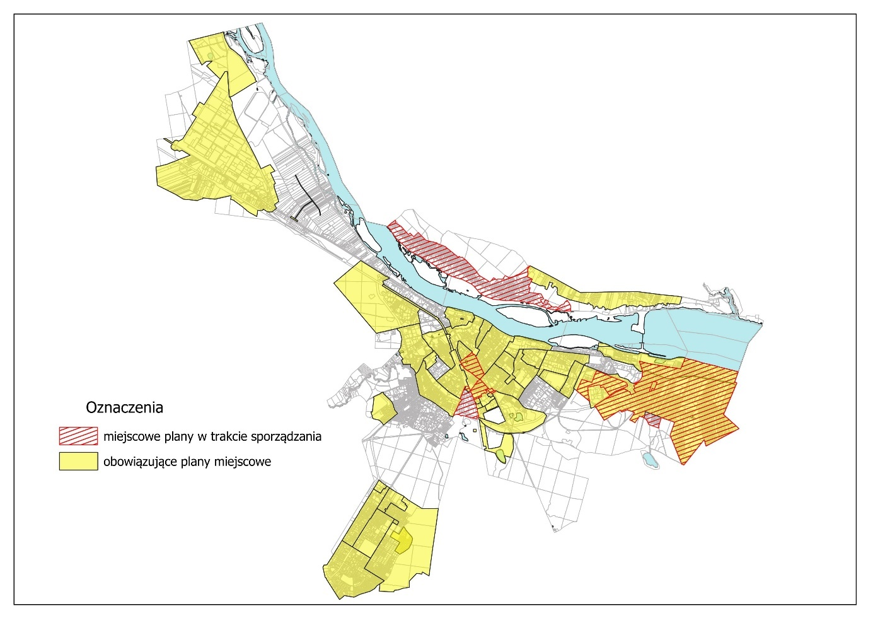
Rys. 2 Miejscowe plany zagospodarowania przestrzennego na terenie miasta Włocławek - stan
na dzień 28.02.2025 r.

- Wydane decyzje o warunkach zabudowy i zagospodarowania terenu oraz pozwolenia
na budowę (w okresie 1.04.2021 r. – 28.02.2025 r.)
W analizowanym okresie wydano 206 decyzji o warunkach zabudowy i zagospodarowania terenu oraz 54 decyzje o ustaleniu lokalizacji inwestycji celu publicznego. W tym czasie wydano również 972 decyzje
o pozwoleniu na budowę.
Ustalenia w/w decyzji administracyjnych również są brane pod uwagę przy analizie potrzeby sporządzania oraz przy sporządzaniu miejscowych planów.
Należy podkreślić, iż decyzje o warunkach zabudowy i zagospodarowania terenu nie są wydawane
na podstawie „Studium uwarunkowań i kierunków zagospodarowania przestrzennego miasta Włocławek” i nie muszą być z nim zgodne, ponieważ nie jest to przepis prawa miejscowego. Decyzje te są wydawane
na terenach, dla których miejscowe plany nie obowiązują i uwzględniają istniejącą zabudowę i jej funkcję.
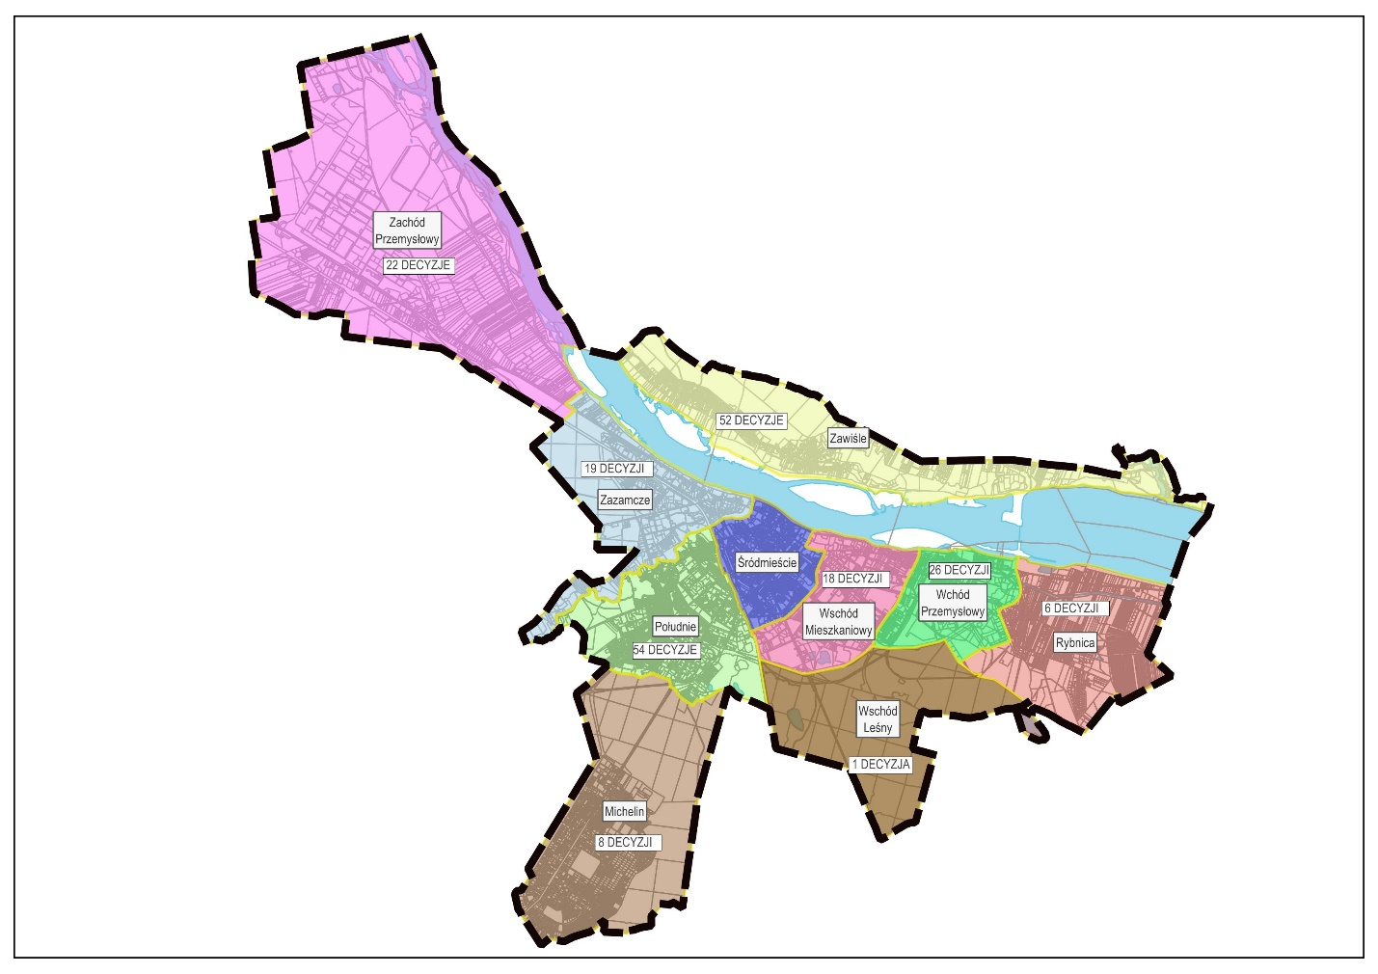
Rys. 3 Wydane decyzje o warunkach zabudowy i zagospodarowania terenu oraz pozwolenia
na budowę według jednostek strukturalnych (w okresie 1.04.2021 r. – 28.02.2025 r.)

Tab. 4 Wykaz wydanych decyzji – Zawiśle
Lp. | nr. decyzji i data wyd. decyzji | Nazwa inwestycji | Oznaczenie nieruchomości
ZAWIŚLE
1 | 16/2021; 2021.04.14 | Budowa budynku mieszkalnego jednorodzinnego z garażem w bryle budynku | obr. 0110 (WŁOCŁAWEK KM 11), dz. 30/2, 12/4, 29/3 / ul. Suszycka 18, 20.
2 | 19/2021; 2021.04.22 | Budowa budynku mieszkalnego jednorodzinnego z wiatą | obr. 0110 (WŁOCŁAWEK KM 11), dz. 31 / ul. Suszycka 15
3 | 20/2021; 2021.04.29 | Budowa trzech budynków mieszkalnych jednorodzinnych w zabudowie szeregowej wraz z niezbędną infrastrukturą techniczną (w tym zbiorników szczelnych na wody opadowe) | obr. 0091 (WŁOCŁAWEK KM 9/1), dz. 16/24, 16/25, 16/28
4 | 24/2021; 2021.05.28 | Nadbudowa budynku mieszkalnego jednorodzinnego | obr. 0072 (WŁOCŁAWEK KM 7/2), dz. 51/2, 51/1 / ul. Grodzka 30
5 | 42/2021; 2021.07.30 | Zmiana sposobu użytkowania budynku mieszkalnego jednorodzinnego z częścią usługową na parterze na budynek usługowy (gabinet kosmetyczno - fryzjerski, pomieszczenia fitness). | obr. 0071 (WŁOCŁAWEK KM 7/1), dz. 13/2, 13/1 / ul. Grodzka 43, 43a
6 | 66/2021; 2021.12.08 | Zmiana sposobu użytkowania części garażowej budynku mieszkalnego na część mieszkalną wraz z rozbudową i przebudową | obr. 0020 (Włocławek KM 2), dz. nr 4/7, ul. Grodzka 173
7 | 71/2021; 2021.12.14 | Budowa 14 budynków mieszkalnych jednorodzinnych w zabudowie bliźniaczej, 14 wiat garażowych, drogi wewnętrznej oraz niezbędnej infrastruktury technicznej | obr. 0110 (Włocławek KM 11), dz. nr 128 / ul. Suszycka
8 | 73/2021; 2021.12.23 | Budowa 20 budynków mieszkalnych jednorodzinnych w zabudowie bliźniaczej, 20 wiat garażowych oraz niezbędnej infrastruktury technicznej | obr. 0110 (Włocławek KM 11), dz. nr 129 / ul. Suszycka
9 | 3/2022; 2022.01.18 | Budowa dwóch budynków mieszkalnych jednorodzinnych | obr. 0060 (WŁOCŁAWEK KM 6), dz. 17/3 / ul. Grodzka 89
10 | 6/2022; 2022.02.11 | Zmiana sposobu użytkowania pozostałych budynków niemieszkalnych nr 2 i nr 3 na budynek mieszkalny jednorodzinny | obr. 0071 (WŁOCŁAWEK KM 7/1), dz. 16/1, 16/2 / ul. Grodzka 37, 37a
11 | 7/2022; 2022.02.23 | Budowa budynku mieszkalnego jednorodzinnego | obr. 0082 (WŁOCŁAWEK KM 8/2), dz. 34/1 / ul. Cysterska 11a
12 | 11/2022; 2022.03.21 | Rozbudowa budynku mieszkalnego jednorodzinnego o schody zewnętrzne | obr. 0082 (WŁOCŁAWEK KM 8/2), dz. 31 / ul. Lipnowska 9
13 | 13/2022; 2022.03.23 | Rozbudowa i przebudowa budynku mieszkalnego jednorodzinnego oraz budowa budynku garażowego z wiatą | obr. 0040 (WŁOCŁAWEK KM 4), dz. 3/9 / ul. Konwaliowa 13
14 | 15/2022; 2022.04.04 | Budowa budynku mieszkalnego jednorodzinnego | obr. 0081 (WŁOCŁAWEK KM 8/1), dz. 10/2 / ul. Grodzka 9
15 | 18/2022; 2022.04.29 | Nadbudowa budynku mieszkalnego jednorodzinnego (zmiana dachu płaskiego na dach dwuspadowy) | obr. 0006 (WŁOCŁAWEK KM 6), dz. 8/5 / ul. Grodzka 75
16 | 22/2022; 2022.05.09 | Nadbudowa budynku mieszkalnego jednorodzinnego | dz. nr 11/17 obręb Włocławek KM 3, ul. Kalinowa 5
17 | 31/2022; 2022.06.21 | Nadbudowa budynku mieszkalnego jednorodzinnego wraz z rozbudową o garaż i taras | dz. nr 1/25 obręb Włocławek KM 4, ul. Grodzka 129
18 | 32/2022; 2022.06.30 | Budowa budynku garażowo-gospodarczego | dz. nr 11/5 obręb Włocławek KM 3, ul. Konwaliowa 4
19 | 33/2022; 2022.07.06 | Budowa budynku mieszkalnego jednorodzinnego | dz. nr 51/4 obręb Włocławek KM 9/1, ul. Widok 3
20 | 47/2022; 2022.11.25 | Budowa budynku mieszkalnego wielorodzinnego z funkcją usługowo-handlową wraz z towarzyszącą infrastrukturą techniczną i 9 miejsc parkingowych | dz. nr 24/1, 17, 24/4 obręb Włocławek KM 8/1, ul. Grodzka 4b
21 | 2/2023; 2023.02.03 | Budowa garażu | dz. nr 60 obręb Włocławek KM 11, ul. Suszycka 47
22 | 5/2023; 2023.02.17 | Budowa garażu | dz. nr 20/10 obręb Włocławek KM 11, ul. Podmokła 13
23 | 9/2023; 2023.04.12 | Zmiana sposobu użytkowania części budynku mieszkalnego jednorodzinnego na gabinet weterynaryjny | dz. nr 71/108 obręb Włocławek KM 7/2, ul. Bławatkowa 3
24 | 10/2023; 2023.04.24 | Budowa dwóch budynków jednorodzinnych w zabudowie bliźniaczej wraz z dwoma wiatami gospodarczymi | dz. nr 128 obręb Włocławek KM 11, ul. Suszycka
25 | 13/2023; 2023.05.08 | Budowa budynku mieszkalnego z garażem | dz. nr 3/10 obręb Włocławek KM 4, ul. Konwaliowa 15
26 | 16/2023; 2023.06.14 | Rozbudowa budynku mieszkalnego jednorodzinnego o garaż | dz. nr 15/2 obręb Włocławek KM 7/2, ul. Grodzka 62b
27 | 19/2023; 2023.07.11 | Budowa budynku mieszkalnego jednorodzinnego | dz. nr 66 obręb Włocławek KM 11, ul. Podmokła 9
28 | 26/2023; 2023.08.17 | Budowa budynku mieszkalnego jednorodzinnego | dz. nr 5/10 obreb Włocławek KM 10, ul. Podlesie 9
29 | 27/2023; 2023.08.30 | Budowa dwóch budynków mieszkalnych jednorodzinnych w zabudowie bliźniaczej wraz z dwiema wiatami gospodarczymi | dz. nr 128 obręb Włocławek KM 11, ul. Suszycka
30 | 30/2023; 2023.10.17 | Budowa budynku mieszkalnego jednorodzinnego | dz. nr 42/4 obręb Włocławek KM 9/1, ul. Podgórna
31 | 31/2023; 2023.10.19 | Budowa budynku handlowo-usługowego | dz. nr 11/4 obręb Włocławek KM 7/1, ul. Grodzka 47
32 | 37/2023; 2023.12.08 | Budowa dwóch budynków mieszkalnych jednorodzinnych w zabudowie bliźniaczej wraz z dwiema wiatami gospodarczymi | dz. nr 128 obręb Włocławek KM 11, ul. Suszycka
33 | 5/2024; 2024.02.06 | Budowa dwóch budynków mieszkalnych jednorodzinnych w zabudowie bliźniaczej wraz z dwiema wiatami gospodarczymi | dz. nr 129 obręb Włocławek KM 11, ul. Suszycka
34 | 6/2024; 2024.02.26 | Budowa dwóch budynków mieszkalnych jednorodzinnych w zabudowie bliźniaczej wraz z dwiema wiatami gospodarczymi | dz. nr 129 obręb Włocławek KM 11, ul. Suszycka
35 | 7/2024; 2024.02.27 | Budowa dwóch budynków mieszkalnych jednorodzinnych w zabudowie bliźniaczej wraz z dwiema wiatami gospodarczymi | dz. nr 129 obręb Włocławek KM 11, ul. Suszycka
36 | 8/2024; 2024.02.27 | Budowa dwóch budynków mieszkalnych jednorodzinnych w zabudowie bliźniaczej wraz z dwiema wiatami gospodarczymi | dz. nr 129 obręb Włocławek KM 11, ul. Suszycka
37 | 9/2024; 2024.02.28 | Budowa dwóch budynków mieszkalnych jednorodzinnych w zabudowie bliźniaczej wraz z dwiema wiatami gospodarczymi | dz. nr 129 obręb Włocławek KM 11, ul. Suszycka
38 | 10/2024; 2024.02.28 | Budowa 10 budynków mieszkalnych jednorodzinnych w zabudowie grupowej ze wspólnym garażem podziemnym, miejsc postojowych (od 7 do 10) i wewnętrznej komunikacji pieszo-jezdnej oraz niezbędnej infrastruktury technicznej | dz. nr 1/9, 1/10, 1/11, 1/12, 1/13, 1/16, 1/26 obręb Włocławek KM 9/2, ul. Lipnowska
39 | 15/2024, 2024.04.26 | Przebudowa budynku mieszkalnego jednorodzinnego wraz ze zmianą konstrukcji dachu, budowa wiaty i zadaszenia tarasu | dz. nr 1/27 obręb Włocławek KM 4, ul. Bobrownicka 94
40 | 16/2024; 2024.05.06 | Budowa naziemnego zbiornika na wodę deszczową o pojemności do 3 m3 z systemem podlewania | dz. nr 9/4 obręb Włocławek KM 3, ul. Grodzka 102
41 | 21/2024; 2024.06.07 | Budowa garażu blaszanego dwustanowiskowego | dz. nr 3/10 obręb Włocławek KM 4, ul. Konwaliowa 15
42 | 23/2024; 2024.07.04 | Rozbudowa i przebudowa budynku mieszkalnego (budowa ganku) | dz. nr 6/19 obręb Włocławek KM 6, ul. Grodzka 74
43 | 26/2024; 2024.07.22 | Budowa budynku mieszkalnego jednorodzinnego | dz. nr 99 obręb Włocławek KM 11, ul. Brzegowa 11
44 | 27/2024; 2024.07.31 | Budowa budynku mieszkalnego jednorodzinnego | dz. nr 21/2, 22/3 obręb Włocławek KM 9/1, ul. Lipnowska 16, 18
45 | 30/2024; 2024.08.27 | Nadbudowa wraz ze zmianą konstrukcji dachu budynku mieszkalnego jednorodzinnego | dz. nr 38 obręb Włocławek KM 3,ul. Jarzębinowa 16
46 | 33/2024; 2024.09.04 | Budowa budynku garażowego | dz. nr 4/12 obręb Włocławek KM 2, ul. Bobrownicka 136A
47 | 35/2024; 2024.09.18 | Budowa budynku mieszkalnego jednorodzinnego | dz. nr 85/4 obręb Włocławek KM 6, ul. Grodzka 73
48 | 39/2024; 2024.10.07 | Rozbudowa budynku handlowo-usługowego | dz. nr 3/4 obręb Włocławek KM 7/1, ul. Grodzka 67/69
49 | 48/2024; 2024.12.31 | Rozbudowa i przebudowa części istniejącej wiaty z przeznaczeniem na funkcje składowo magazynowe | dz. nr 2/39 obręb Łęg, ul. Nizinna
50 | 5/2025; 2025.02.04 | Budowa budynku mieszkalnego jednorodzinnego wraz z infrastrukturą techniczną | dz. nr 6/4 obręb Włocławek KM 8/2, ul. Zarzeczewska 20a
51 | 6/2025; 2025.02.06 | Zmiana sposobu użytkowania budynku handlowo-usługowego na budynek mieszkalny. | dz. nr 12/20 obręb Włocławek KM 11, ul. Łąkowa 4
52 | 7/2025; 2025.02.13 | Budowa budynku mieszkalnego jednorodzinnego | dz. nr 18/5 obręb Włocławek KM 6, ul. Figowa 9

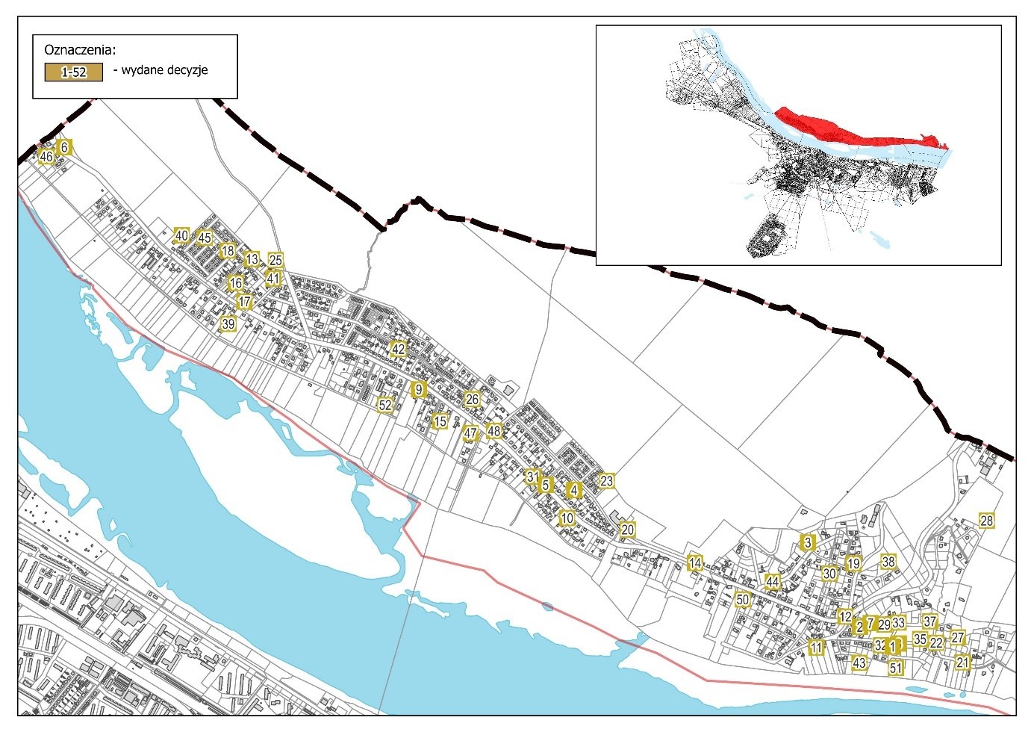
Rys. 4 Wydane decyzje – Zawiśle

Tab. 5 Wykaz wydanych decyzji – Wschód Mieszkaniowy
Lp. | nr. decyzji i data wyd. decyzji | Nazwa inwestycji | Oznaczenie nieruchomości
WSCHÓD MIESZKANIOWY
53 | 15/2021; 2021.04.12 | Zmiana sposobu użytkowania budynku gospodarczego na część mieszkalną i garażową | obr. 0890 (WŁOCŁAWEK KM 89), dz. 11/2 / ul. Płocka 25
54 | 25/2021; 2021.06.01 | Rozbudowa budynku mieszkalnego jednorodzinnego poprzez zabudowę balkonu na pierwszym piętrze | obr. 1050 (WŁOCŁAWEK KM 105), dz. 41/4 / ul. Makowa 5
55 | 29/2021; 2021.06.10 | Budowa chodnika | obr. 1112 (WŁOCŁAWEK KM 111/2), dz. 38/20, 32/12 / ul. 14 Pułku Piechoty 17, 19
56 | 45/2021; 2021.08.03 | Budowa budynku mieszkalnego jednorodzinnego | obr. 1060 (WŁOCŁAWEK KM 106), dz. 102 / ul. Armii Krajowej 17
57 | 55/2021; 2021.09.22 | Zmiana sposobu użytkowania budynku mieszkalnego jednorodzinnego na budynek mieszkalny wielorodzinny (3 lokale) wraz z jego rozbudową | obr. 1060 (WŁOCŁAWEK KM 106), dz. nr 68, ul. Armii Krajowej 26
58 | 5/2022; 2022.02.11 | Budowa siedmiu budynków mieszkalnych jednorodzinnych w zabudowie szeregowej | obr. 1050 (WŁOCŁAWEK KM 105), dz. 20/2 / ul. Żytnia
59 | 44/2022; 2022.11.14 | Zmiana sposobu użytkowania części pozostałego budynku niemieszkalnego na część usługową (salon kosmetyczny) | dz. nr 54/8 obręb Włocławek KM 90, ul. Płocka 71A
60 | 1/2023; 2023.01.10 | Rozbudowa budynku mieszkalnego jednorodzinnego Nr 2 | dz. nr 113 obręb Włocławek KM 106, ul. Armii Krajowej 37
61 | 23/2023; 2023.08.09 | Budowa budynku mieszkalnego wielorodzinnego oraz garaży (od 8 do 12) wraz z niezbędną infrastrukturą techniczną | dz. nr 165/3 obręb Włocławek KM 106, ul. Żytnia 57
62 | 2/2024; 2024.01.26 | Budowa 14 garaży blaszanych oraz budynku handlowo-usługowego wraz z niezbędną infrastrukturą | dz. nr 20/2 obręb Włocławek KM 105, ul. Żytnia 78
63 | 3/2024; 2024.02.05 | Budowa budynku mieszkalnego jednorodzinnego | dz. nr 86/1 obręb Włocławek KM 106, ul. Barska 33
64 | 4/2024; 2024.02.06 | Budowa budynku mieszkalnego wielorodzinnego wraz z częścią usługową, miejscami postojowymi (ok. 8 szt.) oraz niezbędną infrastrukturą techniczną | dz. nr 165/3 obręb Włocławek KM 106, ul. Żytnia 57
65 | 13/2024; 2024.03.21 | Rozbudowa wraz z nadbudową budynku handlowo – usługowego oraz budowa zbiornika retencyjnego szczelnego | dz. nr 29/6, 29/11 obręb Włocławek km 111/1, ul. Ostrowska 17
66 | 25/2024; 2024.07.17 | Rozbudowa budynku handlowo-usługowego wraz z niezbędną infrastrukturą | dz. nr 38/16 obręb Włocławek KM 111/2, ul. 14 Pułku Piechoty 5A
67 | 29/2024; 2024.08.23 | Budowa budynku garażowo-gospodarczego | dz. nr 8 obręb Włocławek KM 111/2, ul. Żelazne Wody 27F
68 | 3/2025; 2025.01.22 | Zmiana sposobu użytkowania części budynku handlowo-usługowego na budynek garażowy | dz. nr 48 obręb Włocławek KM 106, ul. Armii Krajowej 44
69 | 4/2025; 2025.02.04 | Rozbudowa budynku mieszkalnego jednorodzinnego | dz. nr 61 obręb Włocławek KM 106, ul. Barska 47
70 | 8/2025; 2025.02.18 | Zmiana sposobu użytkowania pozostałego budynku niemieszkalnego na budynek garażowy wraz z jego rozbudową i nadbudową | dz. nr 68 obręb Włocławek KM 106, ul. Armii Krajowej 26

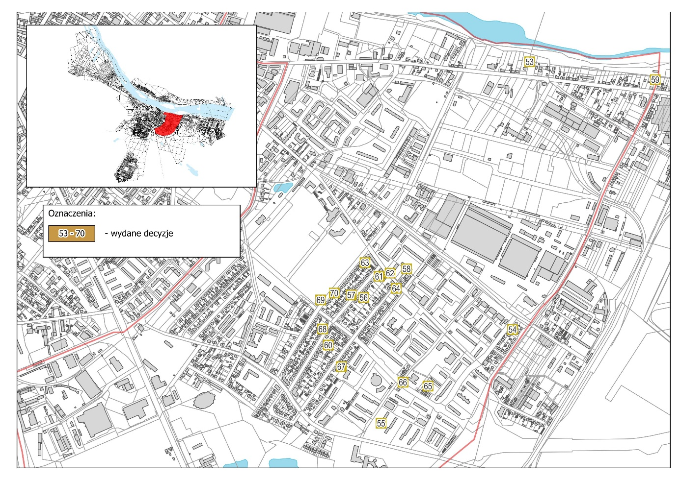
Rys. 5 Wydane decyzje – Wschód Mieszkaniowy

Tab. 6 Wykaz wydanych decyzji – Wschód Przemysłowy
Lp. | nr. decyzji i data wyd. decyzji | Nazwa inwestycji | Oznaczenie nieruchomości
WSCHÓD PRZEMYSŁOWY
71 | 14/2021; 2021.04.07 | Budowa namiotowej hali magazynowej wraz z niezbędną infrastrukturą techniczną | obr. 1000 (WŁOCŁAWEK KM 100), dz. 1/8, obr. 0940 (WŁOCŁAWEK KM 94), dz. 42, 4/17 / ul. Duninowska 7
72 | 28/2021; 2021.06.08 | Budowa wiaty (zadaszenie istniejących zbiorników magazynowych) | obr. 1000 (WŁOCŁAWEK KM 100), dz. 1/37 / ul. Duninowska
73 | 32/2021; 2021.06.30 | Budowa budynku handlowo-usługowo-biurowego z częścią socjalną, placu składowego ok. 20 miejsc postojowych, dróg wewnętrznych oraz infrastruktury technicznej | obr. 0900 (WŁOCŁAWEK KM 90), dz. 86/3, 86/4, 86/5, 95/28, 95/29, 95/30, 95/31 / ul. Płocka 81-85
74 | 36/2021; 2021.07.20 | Budowa budynku biurowo-magazynowego wraz z wiatą, drogi wewnętrznej i placu składowego | obr. 0910 (WŁOCŁAWEK KM 91), dz. 35/5, 38, 35/11, 42 / ul. Duninowska 4, 6
75 | 39/2021; 2021.07.26 | Budowa wiaty- zadaszenia istniejącego stanowiska załadunku cystern i rampy | obr. 1000 (WŁOCŁAWEK KM 100), dz. 1/37 / ul. Duninowska
76 | 50/2021; 2021.08.13 | Budowa zjazdu z wewnętrznych dróg zakładowych | obr. 0992 (WŁOCŁAWEK KM 99/2) dz. nr 1/37, 1/41 Al. Kazimierza Wielkiego 20, ul. Spokojna 3
77 | 54/2021; 2021.09.03 | Budowa budynku handlowo-usługowego o powierzchni sprzedaży poniżej 2000 m2 wraz z niezbędną infrastrukturą techniczną, elementami małej architektury, wewnętrznym układem komunikacji z miejscami postojowymi (ok. 60 sztuk) pylonem reklamowym, śmietnikiem | obr. 1121 (WŁOCŁAWEK KM 112/1), dz. 66/3, 66/4, 16/2, 19/2, 24/2, 29/2, 1/7, 14/7 ul. Zielna
78 | 59/2021; 2021.10.25 | Budowa budynku kotłowni gazowej na jeden kocioł o mocy cieplnej 550 kW z kominem wraz z niezbędną infrastrukturą techniczną | obr. Włocławek, KM 100, dz. nr 1/37, ul. Duninowska
79 | 64/2021; 2021.11.24 | Budowa budynku produkcyjnego (produkcja wyrobów z drutu - sprężyn i elementów giętych) | obr. 0930 (Włocławek KM 93), dz. nr 10/1, 11/1, 12, ul. Papieżka 34
80 | 70/2021; 2021.12.13 | Budowa budynku handlowo-biurowo-magazynowego wraz z niezbędną infrastrukturą, w tym szczelnego zbiornika retencyjnego na wody opadowe i roztopowe, urządzeń wodnych do odprowadzania wód opadowych i roztopowych oraz 10 miejsc postojowych | obr. 0910 (WŁOCŁAWEK KM 91), dz. 10 / ul. Papieżka 64
81 | 75/2021; 2021.12.31 | Budowa budynku magazynowego (hali namiotowej) materiałów budowlanych oraz kontenera socjalno-biurowego wraz z infrastrukturą techniczną | obr. 0992 (WŁOCŁAWEK KM 99/2) dz. nr 1/41 Al. Kazimierza Wielkiego 20,
82 | 17/2022; 2022.04.19 | Budowa budynku mieszkalnego wielorodzinnego z garażem w parterze (od 15 do 25), miejscami postojowymi (od 10 do 30) oraz niezbędną infrastrukturą techniczną | obr. 0123 (WŁOCŁAWEK KM 123), dz. 53/ ul. Żytnia
83 | 34/2022; 2022.07.21 | Budowa budynku mieszkalnego wielorodzinnego z garażem podziemnym (liczba miejsc parkingowych w garażu od 8 do 14), miejscami parkingowymi naziemnymi (od 10 do 15) oraz niezbędną infrastrukturą techniczną | dz. nr 53 obręb Włocławek KM 123, ul. Żytnia
84 | 40/2022; 2022.09.27 | Budowa budynku socjalnego | dz. nr 10/1, 11/1, 12 obręb Włocławek KM 93, ul. Papieżka
85 | 41/2022; 2022.10.05 | Rozbudowa i nadbudowa dwóch budynków mieszkalnych jednorodzinnych | dz. nr 31 obręb Włocławek KM 112/1, ul. Żytnia 1i
86 | 45/2022; 2022.11.23 | Budowa budynku gospodarczego z wiatą | dz. nr 68 obręb Włocławek KM 91, ul. Papieżka 62
87 | 51/2022; 2022.12.16 | Budowa instalacji fotowoltaicznej o mocy do 500 kW | dz. nr 1/37 obręb Włocławek KM 100, ul. Duninowska
88 | 24/2023; 2023.08.10 | Budowa instalacji zbiornikowej z podziemnymi zbiornikami o pojemności V - 2x 1000m2 wraz z infrastrukturą techniczną | dz. nr 5/20 obręb Włocławek KM 91, ul. Płocka
89 | 28/2023; 2023.09.01 | Budowa wiaty (zadaszenia placu) na odpady | dz. nr 1/37 obręb Włocławek KM 100, ul. Duninowska
90 | 35/2023; 2023.11.30 | Budowa budynku mieszkalnego jedno o powierzchni zabudowy do 70 m2 | dz. nr 68 obręb Włocławek KM 91, ul. Papieżka 62
91 | 11/2024; 2024.03.15 | Budowa budynku handlowo-usługowego o powierzchni sprzedaży do 2000 m2 wraz z infrastrukturą techniczną oraz 107 stanowiskami postojowymi, wewnętrznym układem drogowym, wiatą śmietnikową, wiatą na wózki, pylonem reklamowym i podziemnym zbiornikiem retencyjnym | dz. nr 66/4, 20/5, 22/3, 23/9, 30/20, 15/7, 15/8, 20/6, 22/4, 23/10, 30/21, 66/3, 1/7, 14/7, 16/2, 19/2, 24/2, 29/5, 66/10, 1/9, 14/9 obręb Włocławek KM 112/1, ul. Zielna
92 | 17/2024; 2024.05.08 | Budowa parkingu na 10 stanowisk postojowych wraz z instalacją kanalizacji deszczowej, chodnika, pylonu reklamowego z instalacją elektroenergetyczną | dz. nr 3, 67/2 obręb Włocławek KM 112/1, ul. Zielna
93 | 18/2024; 2024.05.28 | Budowa 38 garaży | dz. nr 23/8 obręb Włocławek KM 112/1, ul. Żytnia 16
94 | 22/2024; 2024.06.26 | Budowa dwóch budynków handlowo – usługowych o powierzchni sprzedaży do 2000 m2 każdy wraz z infrastrukturą techniczną oraz 201 stanowiskami postojowymi, wewnętrznym układem drogowym, wiatą śmietnikową, wiatą na wózki, pylonem reklamowym i podziemnym zbiornikiem retencyjnym | dz. nr 1/6, 66/8, 66/7, 66/6, 14/6, 15/6, 66/11, 1/10, 14/10, 66/9, 15/8, 20/6, 22/4, 23/10, 30/21, 66/10, 1/9, 14/9, 15/7, 20/4, 22/2 i 23/6 obręb Włocławek KM 112/1, ul. Zielna
95 | 28/2024; 2024.07.31 | Budowa 10 garaży blaszanych | dz. nr 19 obręb Włocławek KM 123, ul. Żytnia 2
96 | 2/2025; 2025.01.21 | Budowa 9 magazynów energii: 7 kontenerów 40" oraz 2 kontenery 40" - trafostacje. | dz. nr 38 obręb Włocławek KM 91, ul. Duninowska
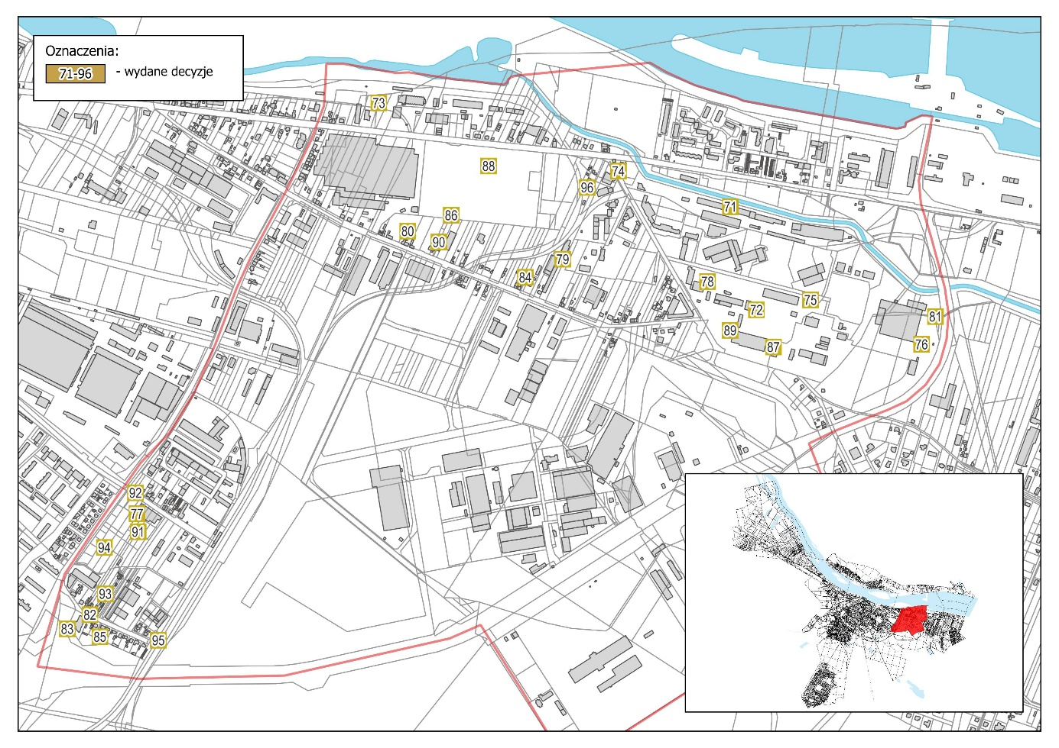
Rys. 6 Wydane decyzje – Wschód Przemysłowy

Tab. 7 Wykaz wydanych decyzji – Rybnica
Lp. | nr. decyzji i data wyd. decyzji | Nazwa inwestycji | Oznaczenie nieruchomości
RYBNICA
97 | 41/2021; 2021.07.29 | Budowa budynku mieszkalnego jednorodzinnego i budynku garażowego | obr. 1210 (WŁOCŁAWEK KM 121), dz. 24/40, 24/38 / ul. Projektowana 3, 4
98 | 74/2021; 2021.12.27 | Budowa budynku mieszkalnego jednorodzinnego i budynku garażowego | obr. 0121 (Włocławek KM 121), dz. nr 24/37 / ul. Projektowana 5
99 | 2/2022; 2022.01.12 | Budowa budynku garażowego | obr. 1221 (WŁOCŁAWEK KM 122/1), dz. 1/5, 1/10/ ul. Nad Strugą 14
100 | 8/2022; 2022.02.25 | Budowa budynku mieszkalnego jednorodzinnego i budynku garażowego | obr. 0121 (WŁOCŁAWEK KM 121), dz. 24/40, 24/38/ ul. Projektowana 3,4
101 | 8/2023, 2023.03.13 | Rozbudowa budynku mieszkalnego jednorodzinnego o taras | dz. nr 23/1 obręb Włocławek KM 121, ul. Kotlarska 1
102 | 24/2024; 2024.07.10 | Zmiana sposobu użytkowania pozostałego budynku niemieszkalnego na budynek mieszkalny wraz z rozbudową i nadbudową | dz. nr 1/8 obręb Włocławek KM 122/1, ul. Graniczna 90
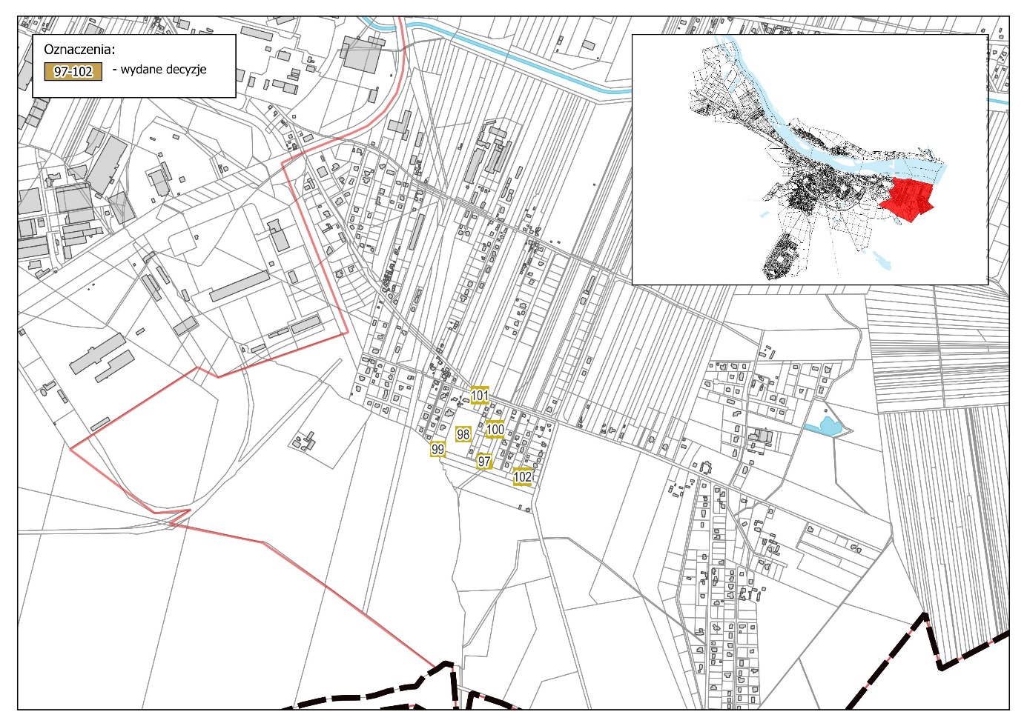
Rys. 7 Wydane decyzje – Rybnica

Tab. 8 Wykaz wydanych decyzji – Południe
Lp. | nr. decyzji i data wyd. decyzji | Nazwa inwestycji | Oznaczenie nieruchomości
POŁUDNIE
103 | 18/2021; 2021.04.22 | Budowa budynku mieszkalnego jednorodzinnego z garażem w bryle budynku | obr. 0690 (WŁOCŁAWEK KM 69), dz. 145 / ul. Słoneczna 55
104 | 26/2021; 2021.06.07 | Budowa budynku myjni samochodowej samoobsługowej 6 stanowiskowej, budynku usługowego (okręgowa stacja kontroli pojazdów), 20 miejsc postojowych dla samochodów osobowych oraz infrastruktury technicznej | obr. 0741 (WŁOCŁAWEK KM 74/1), dz. 1/12 (1/14) / ul. Falbanka
105 | 27/2021; 2021.06.07 | Zmiana sposobu użytkowania części budynku handlowego z funkcji apteki na funkcję handlową- sklep spożywczy oraz rozbudowa o zadaszenie wejścia | obr. 0730 (WŁOCŁAWEK KM 73), dz. 24/48, 40/16, 275 / ul. Zbiegniewskiej 19
106 | 30/2021; 2021.06.10 | Nadbudowa części budynku mieszkalnego jednorodzinnego | obr. 0730 (WŁOCŁAWEK KM 73), dz. 65 / ul. Sienkiewicza 9
107 | 33/2021; 2021.07.06 | Zmiana sposobu użytkowania części garażu na kotłownię wraz z budową komina | obr. 0722 (WŁOCŁAWEK KM 72/2), dz. 19 / ul. Orzeszkowej 6
108 | 35/2021; 2021.07.19 | Budowa dwóch budynków mieszkalnych wielorodzinnych z garażami wielostanowiskowymi w piwnicach wraz z niezbędną infrastrukturą techniczną oraz ok. 32 miejsc postojowych | obr. 0690 (WŁOCŁAWEK KM 69), dz. 166/102, obr. 0700 (WŁOCŁAWEK KM 70), dz. 7/54 / ul. Dąbrowskiej 58a
109 | 37/2021; 2021.07.20 | Budowa dwóch zespołów garaży (łącznie 28 sztuk) | obr. 0680 (WŁOCŁAWEK KM 68), dz. 24 / ul. Żurawia 45
110 | 38/2021; 2021.07.21 | Budowa garażu | obr. 0760 (WŁOCŁAWEK KM 76), dz. 31/1 / ul. Nowcy 4
111 | 40/2021; 2021.07.29 | Budowa budynku handlowo-usługowego | obr. 0760 (WŁOCŁAWEK KM 76), dz. 34/5 / ul. Prusa 16
112 | 48/2021; 2021.08.10 | Zalesienie zurbanizowanego terenu niezabudowanego lub w trakcie zabudowy (Bp) o powierzchni 0,1125 ha na terenie dz. nr 411/2 obręb Michelin KM 1 oraz zalesienie roli (R V) o powierzchni 0,0576 ha terenie dz. nr 369 obręb Michelin KM 1 | obr. 2150 (MICHELIN KM 1(, dz. nr 411/2, dz. nr 369
113 | 51/2021; 2021.08.17 | Rozbudowa i nadbudowa budynku mieszkalnego jednorodzinnego | obr. 0690 (WŁOCŁAWEK KM 69), dz. nr 20 , ul. Robotnicza 10a
114 | 65/2021; 2021.11.26 | Budowa budynku gospodarczego z wiatą | obr. 0580 (Włocławek KM 58), dz. nr 17, ul. Jasna 5
115 | 69/2021; 2021.12.13 | Budowa 35 miejsc postojowych wraz z drogą dojazdową do stanowisk postojowych | obr. 0550 (Włocławek KM 55), dz. nr 145, ul. Arentowicza 6
116 | 72/2021; 2021.12.16 | Rozbudowa i nadbudowa budynku handlowo-usługowego (pralnia) | obr. 0750 (Włocławek KM 75), dz. nr 1/245, 1/203 /ul. Broniewskiego 32a
117 | 10/2022; 2022.03.16 | Zmiana geometrii dachu na budynku mieszkalnym | obr. 0690 (Włocławek KM 69), dz. nr 181/1 / ul. Wiejska 68
118 | 19/2022; 2022.04.29 | Budowa budynku handlowo-usługowego | dz. nr 7/50, 6/16 obręb Włocławek KM 74/1, ul. Kruszyńska 61
119 | 20/2022; 2022.05.02 | Zmiana sposobu użytkowania części handlowo-usługowej (parteru i piwnicy) budynku mieszkalnego na część mieszkalną oraz zmiana sposobu użytkowania budynku handlowo-usługowego na budynek mieszkalny | dz. nr 317/4, 317/8 obręb Michelin KM 1, ul. Ziębia 1A
120 | 21/2022; 2022.05.04 | Rozbudowa Budynku mieszkalnego jednorodzinnego | dz. nr 9 obręb Włocławek KM 70, ul. Stawowa 11
121 | 23/2022; 2022.05.10 | Budowa dwóch obiektów gastronomicznych (przyczepy gastronomiczne) oraz zadaszonego ogródka gastronomicznego | dz. nr 76/14, 76/5, 75/4, 41/7, 41/10 obręb Włocławek KM 73, ul. Zbiegniewskiej 19
122 | 26/2022; 2022.06.19 | Rozbudowa i nadbudowa budynku handlowo-usługowego (pralnia) | dz. nr 1/245, 1/203 obręb Włocławek KM 75, ul. Broniewskiego 32A
123 | 27/2022; 2022.05.20 | Zmiana sposobu użytkowania lokalu niemieszkalnego na lokal mieszkalny w budynku mieszkalnym wielorodzinnym | dz. nr 83/4 obręb Włocławek KM 76
124 | 30/2022; 2022.06.20 | Budowa budynku garażowo-gospodarczego | dz. nr 45/44 obręb Włocławek KM 70, ul. Szuwarowa 20
125 | 37/2022; 2022.08.29 | Rozbudowa i przebudowa budynku handlowo-usługowego Lidl o pomieszczenie skupu butelek wraz z infrastrukturą techniczną | dz. nr 10/17, 9/4, 4/9 obręb Włocławek KM 74/2, ul. Kaliska 95
126 | 38/2022; 2022.09.14 | Nadbudowa budynku mieszkalnego jednorodzinnego | dz. nr 1/99 obręb Włocławek KM 72/1, ul. Kryniczna 36
127 | 39/2022; 2022.09.14 | Rozbudowa i nadbudowa pozostałego budynku niemieszkalnego | dz. nr 179/1 obręb Włocławek KM 69, ul. Wiejska 70a
128 | 43/2022; 2022.11.03 | Nadbudowa, rozbudowa i przebudowa budynku mieszalnego jednorodzinnego | dz. nr 14/3 obręb Włocławek KM 59, ul. Borowska 34
129 | 46/2022, 2022.11.24 | Budowa budynku mieszkalnego jednorodzinnego (dwulokalowego) | dz. nr 7/49 obręb Włocławek KM 74/1, ul. Kruszyńska 71
130 | 50/2022; 2022.12.08 | Zmiana sposobu użytkowania pozostałego budynku niemieszkalnego na budynek mieszkalny | dz. nr 25 obręb Włocławek KM 70, ul. Wodna 5
131 | 3/2023; 2023.02.08 | Rozbudowa budynku mieszkalnego jednorodzinnego | dz. nr 28 obręb Włocławek KM 69, ul. Robotnicza 18a
132 | 6/2023; 2023.03.06 | Rozbudowa budynku handlowo-usługowego | dz. nr 39/8, 24/34 obręb Włocławek KM 83, ul. Zbiegniewskiej 21c
133 | 7/2023; 2023.03.08 | Nadbudowa budynku mieszkalno-usługowego wraz z rozbudową o część handlowo-usługową | dz. nr 115/6 obręb Włocławek KM 55, ul. Wiejska 12c
134 | 12/2023; 2023.05.08 | budowa trzech budynków mieszkalnych wielorodzinnych z lokalami usługowymi, wraz z garażami podziemnymi, miejscami postojowymi naziemnymi (max. 40 stanowisk), drogami, chodnikami, miejscami gromadzenia odpadów oraz niezbędną infrastrukturą techniczną | dz. nr 49/7, 50/2, 52/10 orbęb Włocławek KM 76, ul. Łady 10
135 | 14/2023; 2023.05.15 | Budowa budynku handlowo-usługowego | dz. nr 43/6, 43/5, 42/11 obręb Włocławek KM 73, ul. Zbiegniewskiej
136 | 15/2023; 2023.05.31 | Budowa budynku garażowego | dz. nr 7/17 obręb Włocławek KM 70, ul. Dąbrowskiej 6
137 | 18/2023; 2023.06.29 | Rozbudowa budynku mieszkalnego | dz. nr 138 obręb Włocławek KM 69, ul. Wilcza 32
138 | 20/2023; 2023.07.18 | Nadbudowa budynku mieszkalnego jednorodzinnego wraz z rozbudową o schody zewnętrzne | dz. nr 323 obręb Michelin KM 1, ul. Noakowskiego 70
139 | 21/2023; 2023.07.25 | Budowa 6 budynków handlowo – usługowych, budowa stacji transformatorowej wraz z odcinkiem sieci elektroenergetycznej SN, budowa dróg dojazdowych i manewrowych, budowa około 412 miejsc postojowych, budowa oświetlenia i monitoringu terenu, budowa podziemnego szczelnego zbiornika wód opadowych, budowa: wiat na wózki sklepowe klientów, totemów reklamowych, ogrodzenia terenu, wiat gromadzenia odpadów stałych oraz elementów małej architektury takich jak ławki, kosze na śmieci, stojaki na rowery | dz. nr 2/3, 2/4, 3/25, 3/26, 5/12 obręb Włocławek KM 79/1, dz. nr 1/72, 3/2, 1/56, 8/2, 8/1, 2/14, 8/3, 8/5, 8/4, 2/7, 2/15, 2/6 obręb Włocławek KM 79/2, ul. Kruszyńskiej 17/27
140 | 22/2023; 2023.08.04 | Przebudowa, nadbudowa oraz zmiana konstrukcji dachu budynku mieszkalnego jednorodzinnego | dz. nr 172/2 obręb Włocławek KM 69, ul. Wiejska 84
141 | 25/2023; 2023.08.11 | Rozbudowa budynku usługowego | dz. nr 7/50, 8/16 obręb Włocławek KM 74/1, ul. Kruszyńska
142 | 29/2023; 2023.09.22 | Zmiana sposobu użytkowania budynku mieszkalnego jednorodzinnego na budynek handlowo-usługowy (salon  kosmetyczny) na terenie działek nr 38/12, 38/9 obręb Włocławek KM 55 przy ul. Planty 44A we Włocławku. | dz. nr 38/12, 38/8 obręb Włocławek KM 55, ul. Planty 44A
143 | 34/2023; 2023.11.27 | Budowa trzech garaży blaszanych oraz utwardzenie terenu | dz. nr 83/5, 83/6 obręb Włocławek KM 73, ul. Noakowskiego
144 | 36/2023; 2023.12.04 | Rozbudowa budynku mieszkalnego jednorodzinnego o pomieszczenie garażowo-gospodarcze | dz. nr 1/64, 1/199 obręb Włocławek KM 58, ul. Borowska 21
145 | 38/2023; 2023.12.28 | Rozbudowa i nadbudowa budynku mieszkalnego jednorodzinnego | dz. nr 35 obręb Włocławek KM 59, ul. Słowicza 14
146 | 20/2024; 2024.05.31 | Budowa 11 garaży blaszanych | dz. nr 34/2 obręb Włocławek KM 76, ul. Prusa 12a
147 | 31/2024; 2024.09.03 | Rozbudowa i przebudowa pozostałego budynku niemieszkalnego | dz. nr 411/1, 411/2 obręb Michelin KM 01 ul. Ziębia 15
148 | 34/2024; 2024.09.12 | Rozbudowa budynku mieszkalnego oraz budowa garażu | dz. nr 138 obręb Włocławek KM 69, ul. Wilcza 32
149 | 36/2024; 2024.09.20 | Zmiana konstrukcji dachu budynku garażowego | dz. nr 71/4 obręb Włocławek KM 73, ul. Popiela 1
150 | 38/2024; 2024.09.27 | Rozbudowa budynku handlowo-usługowego o część mieszkalną | dz. nr 83/5, 33/1 obręb Włocławek KM 73
151 | 42/2024; 2024.10.17 | Budowa od 18 do 20 miejsc postojowych dla samochodów osobowych | dz. nr 51, 13/20 obręb Włocławek KM 75, ul. Broniewskiego 26
152 | 45/2024; 2024.12.03 | Budowa podziemnego zbiornika LPG o pojemności do 6,7 m3 służącego do zasilania myjni samochodowej oraz budowa masztu na reklamę świetlną | dz. nr 3/9 obręb Włocławek KM 74/2, ul. Fredry 10
153 | 46/2024; 2024.12.23 | Budowa konstrukcji wsporczej wraz z montażem paneli fotowoltaicznych o łącznej mocy do 20,5 kWp | dz. nr 1/203, 1/245 obręb Włocławek KM 75, ul. Broniewskiego 32a
154 | 49/2024; 2024.12.31 | Budowa budynku garażowego | dz. nr 1/14 obręb Włocławek KM 74/1, ul. Falbanka
155 | 50/2024; 2024.12.31 | Budowa myjni samoobsługowej do 3 stanowisk wraz z niezbędną infrastrukturą techniczną, budowie zadaszenia nad dystrybutorem LPG oraz pylonu reklamowego | dz. nr 1/2, 2/2, 2/12 obręb Włocławek KM 74/2, ul. Kaliska 101
156 | 1/2025; 2025.01.08 | Budowa od 18 do 20 miejsc postojowych dla samochodów osobowych oraz przebudowa drogi wewnętrznej. | Dz. nr 257, 20/6, 24/9 obręb Włocławek KM 73, ul. Zbiegniewskiej 9
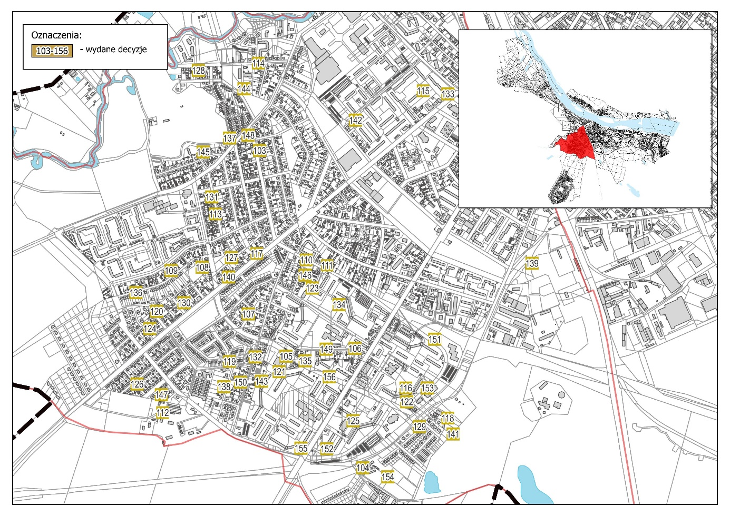
Rys. 8 Wydane decyzje – Południe

Tab. 9 Wykaz wydanych decyzji – Michelin
Lp. | nr. decyzji i data wyd. decyzji | Nazwa inwestycji | Oznaczenie nieruchomości
MICHELIN
157 | 22/2021; 2021.05.17 | Zalesienie sadu na roli (S-RVI) o pow. 0,2147 ha | obr. 2010 (MICHELIN KM 01), dz. 412/6 / ul. Ziębia
158 | 58/2021; 2021.10.21 | Budowa dwóch budynków mieszkalnych jednorodzinnych w zabudowie bliźniaczej wraz z niezbędną infrastrukturą techniczną w tym zbiornikiem bezodpływowym na wody opadowe i roztopowe | obr. 2110 (Michelin KM 11), dz. nr 42/2, ul. Szkolna 4a
159 | 60/2021; 2021.10.28 | Budowa budynku mieszkalnego jednorodzinnego z garażem w bryle budynku | obr. 2110 (Michelin KM 11), dz. nr 80, ul. Strzelecka 3
160 | 16/2022; 2022.04.05 | Budowa budynku mieszkalnego jednorodzinnego wraz z niezbędną infrastrukturą techniczną | obr. 2150 (Michelin KM 15), dz. 59/ ul. Cienista
161 | 24/2022; 2022.05.17 | Przebudowa i zmiana sposobu użytkowania pawilonu handlowego na budynek mieszkalny jednorodzinny | dz. nr 10 obręb Michelin KM 12, Al. Jana Pawła II 57
162 | 42/2022; 2022.11.03 | Budowa budynku mieszkalnego jednorodzinnego z garażem i infrastrukturą techniczną | dz. nr 41/2 obręb Michelin KM 11, Al. Jana Pawła II 81
163 | 12/2024; 2024.03.21 | Budowa budynku mieszkalnego jednorodzinnego | dz. nr 85/1 obręb Michelin KM 11, ul. Miodowa 13
164 | 19/2024; 2024.05.28 | Zmiana sposobu użytkowania budynku mieszkalnego jednorodzinnego na budynek użyteczności publicznej na działalność świetlicy terapeutycznej wraz z jego rozbudową | dz. nr 41/3 obręb Michelin KM 11, ul. Szkolna 2
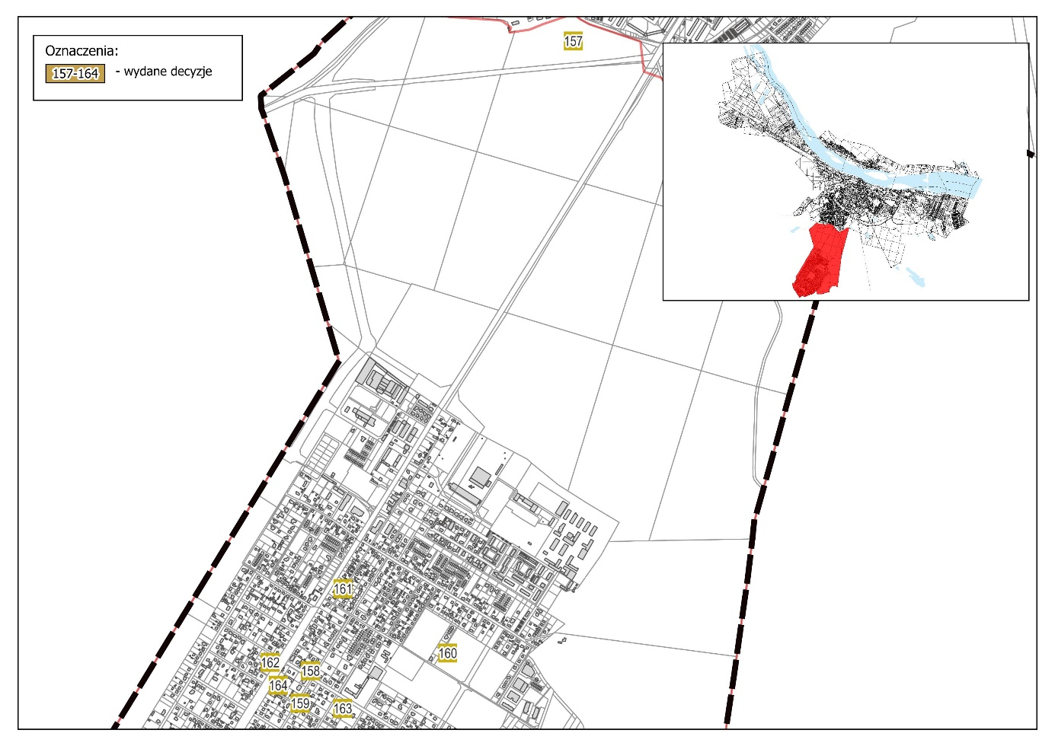
Rys. 9 Wydane decyzje – Michelin

Tab. 10 Wykaz wydanych decyzji – Zazamcze
Lp. | nr. decyzji i data wyd. decyzji | Nazwa inwestycji | Oznaczenie nieruchomości
ZAZAMCZE
165 | 34/2021; 2021.07.07 | Rozbudowa i nadbudowa budynku mieszkalnego jednorodzinnego | obr. 0651 (WŁOCŁAWEK KM 65/1), dz. 1/11 / ul. Ruda 2/6
166 | 43/2021; 2021.07.30 | Budowa budynku mieszkalnego wielorodzinnego wraz z garażem podziemnym, z częścią handlowo-usługową w parterze, ok. 12m. miejsc parkingowych naziemnych oraz niezbędnej infrastruktury technicznej | obr. 0300 (WŁOCŁAWEK KM 30), dz. 37, 56/2 / ul. Grunwaldzka 18, Bajeczna 10
167 | 44/2021; 2021.08.03 | Rozbudowa budynku handlowo-usługowego poprzez zabudowę podcienia | obr. 0320 (WŁOCŁAWEK KM 32), dz. 116/84 / ul. Promienna 7a
168 | 49/2021; 2021.08.11 | Nadbudowa i rozbudowa budynku usługowego o część mieszkalną i schody | obr. 0330 (WŁOCŁAWEK KM 33), dz. 11/11 / ul. Budowlanych 3a
169 | 56/2021; 2021.10.11 | Budowa kontenerowej stacji transformatorowej wraz z siecią elektroenergetyczną obejmującą napięcie znamionowe wyższe niż 1kV w celu zasilenia ładowarek autobusowych | obr. 0380 (WŁOCŁAWEK KM 38), dz. nr 3/1 / ul. Rolna 8/10
170 | 57/2021; 2021.10.20 | Budowa układu kogeneracyjnego opartego na silniku gazowym o mocy elektrycznej 0,999 MWel i mocy cieplnej 1,2 MWc wraz z instalacjami towarzyszącymi, w tym budowa stacji transformatorowej, stacji redukcyjnej gazu, płyty fundamentowej pod zabudowę agregatu kogeneracyjnego wraz z budynkiem kontenerowym, drogi wewnętrznej (dojazdowej) oraz pola odkładczego | obr. 0310 (Włocławek KM 31), dz. nr 14/2, 15/1, ul. Wieniecka 27
171 | 67/2021; 2021.12.08 | Budowa zadaszenia między dwoma istniejącymi budynkami przemysłowymi (produkcyjno-magazynowymi), wiaty magazynowej wraz z przebudową istniejących budynków przemysłowych (produkcyjno-magazynowych) hali magazynowej namiotowej wolnostojącej oraz 10 miejsc postojowych | obr. 0270 (Włocławek KM 27), dz. nr 21/8, 21/6, ul. Toruńska 108
172 | 68/2021; 2021.12.13 | Budowa garażu i budowa garażu z wydzieloną częścią magazynową | obr. 0250 (Włocławek KM 25), dz. nr 3/1, ul. Toruńska 108
173 | 4/2022; 2022.01.25 | Budowa budynku mieszkalnego jednorodzinnego i budynku garażowo-gospodarczego | obr. 0270 (WŁOCŁAWEK KM 27), dz. 2/4/ ul. Korabnicka 3a
174 | 12/2022; 2022.03.22 | Zmiana sposobu użytkowania budynku mieszkalnego jednorodzinnego na budynek handlowo-usługowy wraz z rozbudową | obr. 0330 (WŁOCŁAWEK KM 33), dz. 13/9 / ul. Chemików 2
175 | 28/2022; 2022.06.02 | Zmiana sposobu użytkowania części budynku przemysłowego (warsztatowego) na pomieszczenia biurowe, socjalne, magazynowe, archiwum, kotłownię i myjnię autobusów wraz z przebudową | dz. nr 4/17 obręb Włocławek KM 38, ul. Wieniecka
176 | 35/2022; 2022.08.02 | Budowa dwóch budynków mieszkalnych jednorodzinnych | dz. nr 14 obręb Włocławek KM 62, ul. Lisek 27
177 | 36/2022; 2022.08.24 | Budowa 13 miejsc postojowych oraz budowa i przebudowa chodnika | dz. nr 42/103 obręb Włocławek KM 29, ul. Toruńska 97/97A
178 | 49/2022; 2022.12.06 | Budowa budynku pod węzeł dyspozycji mocy i zestaw pomp ciepła woda-woda i powietrze -woda, budowa drogi wewnętrznej oraz dwóch zbiorników na ciepłą wodę na fundamencie płytowym | dz. nr 15/1 obręb Włocławek KM 37, ul. Wieniecka 27
179 | 17/2023; 2023.06.19 | Budowa budynku gospodarczego | dz. nr 6 obręb Włocławek KM 27, ul. Korabnicka 11
180 | 1/2024; 2024.01.22 | Budowa budynku mieszkalnego jednorodzinnego oraz garażu wraz z niezbędną infrastrukturą | dz. nr 2/13 obręb Włocławek KM 64, ul. Ruda 55
181 | 14/2024; 2024.04.26 | Zmiana sposobu użytkowania części dwóch budynków handlowo-usługowych na funkcje mieszkalną | dz. nr 15/4 obręb Włocławek KM 34, ul. Toruńska 55b
182 | 41/2024; 2024.10.16 | Rozbudowa dwóch budynków produkcyjnych i budynku biurowego o część produkcyjną (szwalnia) wraz z niezbędną infrastrukturą oraz budowa 12 miejsc postojowych | dz. nr 19/31, 19/32, 18/14 obręb Włocławek KM 27, ul. Toruńska 105D
183 | 47/2024; 2024.12.30 | Budowa 22 miejsc postojowych, drogi manewrowej i chodnika przy budynku mieszkalnym | dz. nr 69/2, 69/7, 69/15, 69/16, 69/13 obręb Włocławek KM 34, ul. Toruńska 49
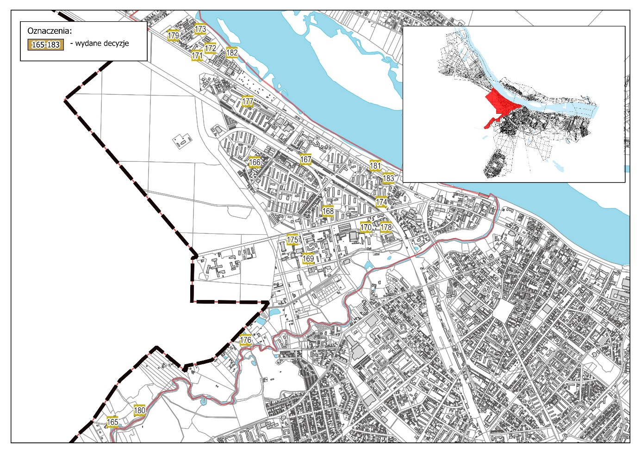
Rys. 10 Wydane decyzje – Zazamcze

Tab. 11 Wykaz wydanych decyzji – Zachód Przemysłowy
Lp. | nr. decyzji i data wyd. decyzji | Nazwa inwestycji | Oznaczenie nieruchomości
ZACHÓD PRZEMYSŁOWY
184 | 21/2021; 2021.05.10 | Budowa budynku mieszkalnego jednorodzinnego | obr. KORABNIKI, dz. 138/34 / ul. Żyzna 24a
185 | 23/2021; 2021.05.17 | Rozbudowa budynku mieszkalnego jednorodzinnego wraz z niezbędną infrastrukturą techniczną | obr. KRZYWA GÓRA, dz. 138 / ul. Toruńska 198
186 | 46/2021; 2021.08.05 | Budowa budynku mieszkalnego jednorodzinnego z garażem w bryle budynku | obr. 0260 (WŁOCŁAWEK KM 26), dz. 8/10 / ul. Toruńska
187 | 47/2021; 2021.08.09 | Budowa budynku mieszkalnego jednorodzinnego z garażem w bryle budynku | obr. 0260 (WŁOCŁAWEK KM 26), dz. 8/17 / ul. Toruńska
188 | 52/2021; 2021.08.20 | Budowa budynku biurowo-magazynowo-handlowego wraz z placem składowym, infrastrukturą techniczną i utwardzeniem | obr. 0260 (WŁOCŁAWEK KM 26), dz. nr 8/6, 8/7, 8/8, 8/9, ul. Toruńska
189 | 53/2021; 2021.08.30 | Budowa budynku mieszkalnego jednorodzinnego wraz z infrastrukturą techniczną | obr. 0260 (WŁOCŁAWEK KM 26), dz. nr 8/15, ul. Toruńska
190 | 61/2021; 2021.11.09 | Zmiana sposobu użytkowania budynku magazynowego na budynek produkcyjno-magazynowy wraz z jego rozbudową, przebudową i niezbędną infrastrukturą techniczną oraz budowa drogi wewnętrznej, około 15 miejsc postojowych i szczelnego zbiornika retencyjnego | obr. 0250 (Włocławek KM 25), dz. nr 7/10, 7/11, 7/13, 6/26, ul. Toruńska 136a, 136b, 138
191 | 62/2021; 2021.11.15 | Zmiana sposobu użytkowania budynku gospodarczego na budynek mieszkalny jednorodzinny | obr. Korabniki, dz. nr 138/51
192 | 63/2021; 2021.11.23 | Budowa budynku magazynowego z zapleczem socjalno-biurowym wraz z wiatą magazynową, szczelnego zbiornika retencyjnego, parkingu na 56 miejsc postojowych, dróg wewnętrznych i niezbędnej infrastruktury technicznej | obr. 0240, dz. nr 9/11, 9/12, 9/13, 10/11 (Włocławek KM 24), ul. Toruńska 152, 154, 154a
193 | 1/2022; 2022.01.05 | Budowa budynku mieszkalnego jednorodzinnego z garażem w bryle budynku | obr. 0260 (WŁOCŁAWEK KM 26), dz. 8/14 / ul. TORUŃSKA
194 | 14/2022; 2022.03.23 | Budowa trzech budynków mieszkalnych jednorodzinnych | obr. 0260 (WŁOCŁAWEK KM 26), dz. 8/21/ ul. Toruńska 124
195 | 25/2022; 2022.05.17 | Budowa Budynku handlowo-usługowo-magazynowo-produkcyjnego i 3 budynków magazynowych wraz z niezbędną infrastrukturą | dz. nr 143/3 obręb Krzywa Góra, ul. Toruńska
196 | 29/2022; 2022.06.13 | Rozbudowa bocznicy kolejowej Anwil SA wraz z infrastrukturą towarzyszącą obejmującą: : budowę oświetlenia w obrębie budowanego układu torowego, przebudowę jednego wewnątrzzakładowego przejazdu drogowo-kolejowego, budowę jednego wewnątrzzakładowego przejazdu drogowo-kolejowego, przebudowę kabli elektroenergetycznych, sieci wodociągowej oraz drenażu rozsączającego | dz. nr 210/5, 186/3, 188/3, 189/3, 190/3, 191/6, 191/7, 192/3, 193/3, 194/3, 195/3, 196/3, 197/11, 197/12, 197/13, 203/3, 204/3, 210/7, 218/1, 218/3 obręb Krzywa Góra, ul. Toruńska
197 | 48/2022; 2022.12.02 | Rozbudowa i nadbudowa budynku mieszkalnego jednorodzinnego | dz. nr 138/53 obręb Korabniki, ul. Żyzna 24
198 | 4/2023; 2023.02.15 | Budowa dwóch budynków mieszkalnych wielorodzinnych wraz z niezbędną infrastrukturą, parkingu na ok. 80 miejsc postojowych, dróg wewnętrznych, ciągów komunikacyjnych pieszo-jezdnych, dojść, terenu rekreacji i sportu (placu zabaw) oraz oświetlenia | dz. nr 156/4 obręb Krzywa Góra, ul. Toruńska 168
199 | 32/2023; 2023.11.14 | Budowa budynku garażowo-mieszkalnego | dz. nr 8/18 obręb Włocławek KM 26, ul. Toruńska
200 | 33/2023; 2023.11.17 | Budowa drogi i utwardzonego placu dla pompy mobilnej | dz. nr 208/1, 208/2 obręb Kawka, dz. nr 86/2, 1/4, 2/4 obręb Korabniki
201 | 32/2024; 2024.09.04 | Budowa farmy fotowoltaicznej o łącznej mocy do 1000 kW składającej się z maksymalnie 1850 sztuk paneli o mocy szczytowej 0,540 kW każdy, posadowionych na konstrukcji wsporczej, montażu inwerterów prądu stałego w zmienny (7 inwerterów solarnych o mocy 125 kW każdy), budowie drogi dojazdowej wewnętrznej, infrastruktury towarzyszącej tj. sieci energetycznej, ogrodzenia, oświetlenia oraz linii kablowych ze światłowodami | dz. nr 123/5 obręb Krzywa Góra
202 | 37/2024; 2024.09.23 | Budowa budynku biurowego, miejsc postojowych (od 15 do 23), zbiornika retencyjnego szczelnego, murów oporowych oraz niezbędnej infrastruktury technicznej | dz. nr 141/3 obręb Krzywa Góra, ul. Toruńska 154
203 | 40/2024; 2024.10.15 | Budowa budynku mieszkalnego jednorodzinnego | dz. nr 8/16 obręb Włocławek KM 26, ul. Toruńska
204 | 43/2024; 2024.10.30 | Budowa dwóch hal magazynowych (namiotowych) | dz. nr 123/5 obręb Krzywa Góra
205 | 44/2024; 2024.11.19 | Budowa garażu blaszanego | dz. nr 6/27 obręb Włocławek KM 25, ul. Ogrodowa 4
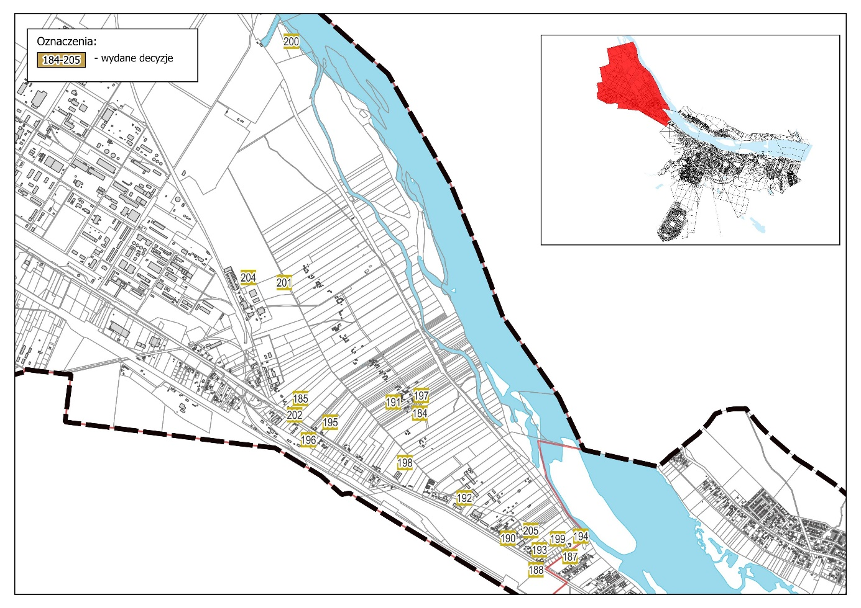
Rys. 11Wydane decyzje – Zachód Przemysłowy

Tab. 12 Wykaz wydanych decyzji – Wschód Leśny
Lp. | nr. decyzji i data wyd. decyzji | Nazwa inwestycji | Oznaczenie nieruchomości
WSCHÓD LEŚNY
206 | 31/2021; 2021.06.28 | Rozbudowa i nadbudowa części budynku mieszkalnego jednorodzinnego | obr. RYBNICA, dz. 173/2 / ul. Jedwabna 5
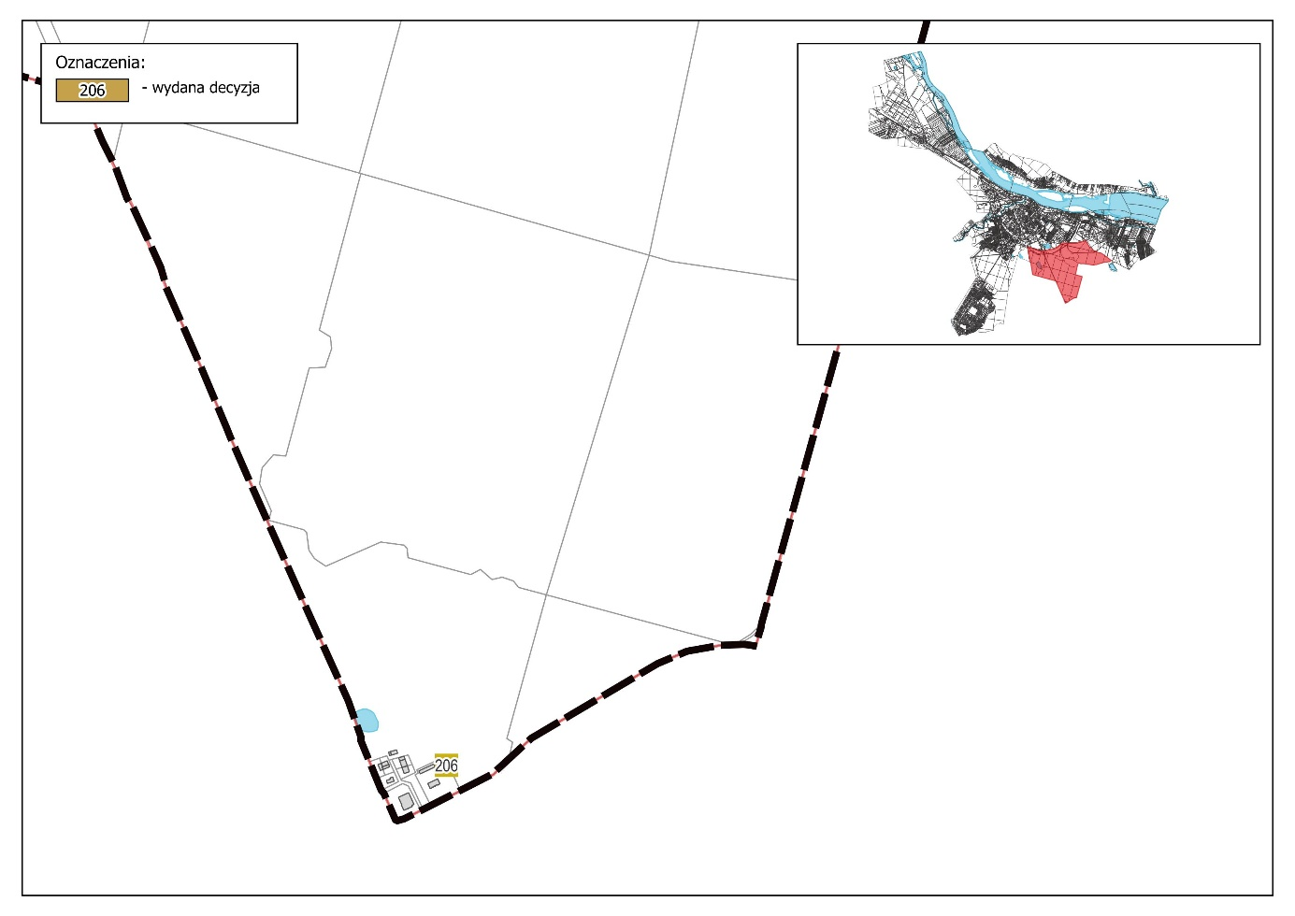
Rys. 12 Wydane decyzje – Wschód Leśny

Analiza wniosków dotyczących sporządzenia lub zmiany miejscowych planów zagospodarowania przestrzennego oraz studium uwarunkowań i kierunków zagospodarowania przestrzennego
Stan na 28 luty 2025 r.
W ramach niniejszego opracowania dokonano analizy złożonych wniosków dotyczących sporządzenia lub zmiany miejscowych planów zagospodarowania przestrzennego oraz studium uwarunkowań i kierunków zagospodarowania przestrzennego w okresie 1.04.2021 r. - 28.02.2025 r.
W wyniku przeprowadzonej analizy stwierdzono, że w wyżej wymienionym okresie złożono łącznie 54 wnioski o zmianę lub sporządzenie miejscowego planu zagospodarowania przestrzennego oraz o zmianę studium, to jest 40 wniosków o sporządzenie lub zmianę planów miejscowych oraz 14 wniosków o zmianę studium:
- 11 złożonych wniosków obejmuje tereny, dla których podjęto uchwały o zmianie lub sporządzeniu miejscowych planów i są one szczegółowo analizowane w trakcie procedury sporządzania projektów miejscowych planów,
- 1 wniosek został odrzucony,
- 1 wniosek jest bezprzedmiotowy,
- 16 wniosków będzie szczegółowo analizowanych w ramach przyszłego przystąpienia do sporządzania lub zmiany planu,
- 7 wniosków o zmianę lub sporządzenie miejscowych planów, wymaga procedury zmiany studium,
- 4 wnioski zostały zrealizowane, przeanalizowane i wprowadzone na etapie procedury uchwalenia planów miejscowych,
- 14 wniosków dotyczy zmiany studium.

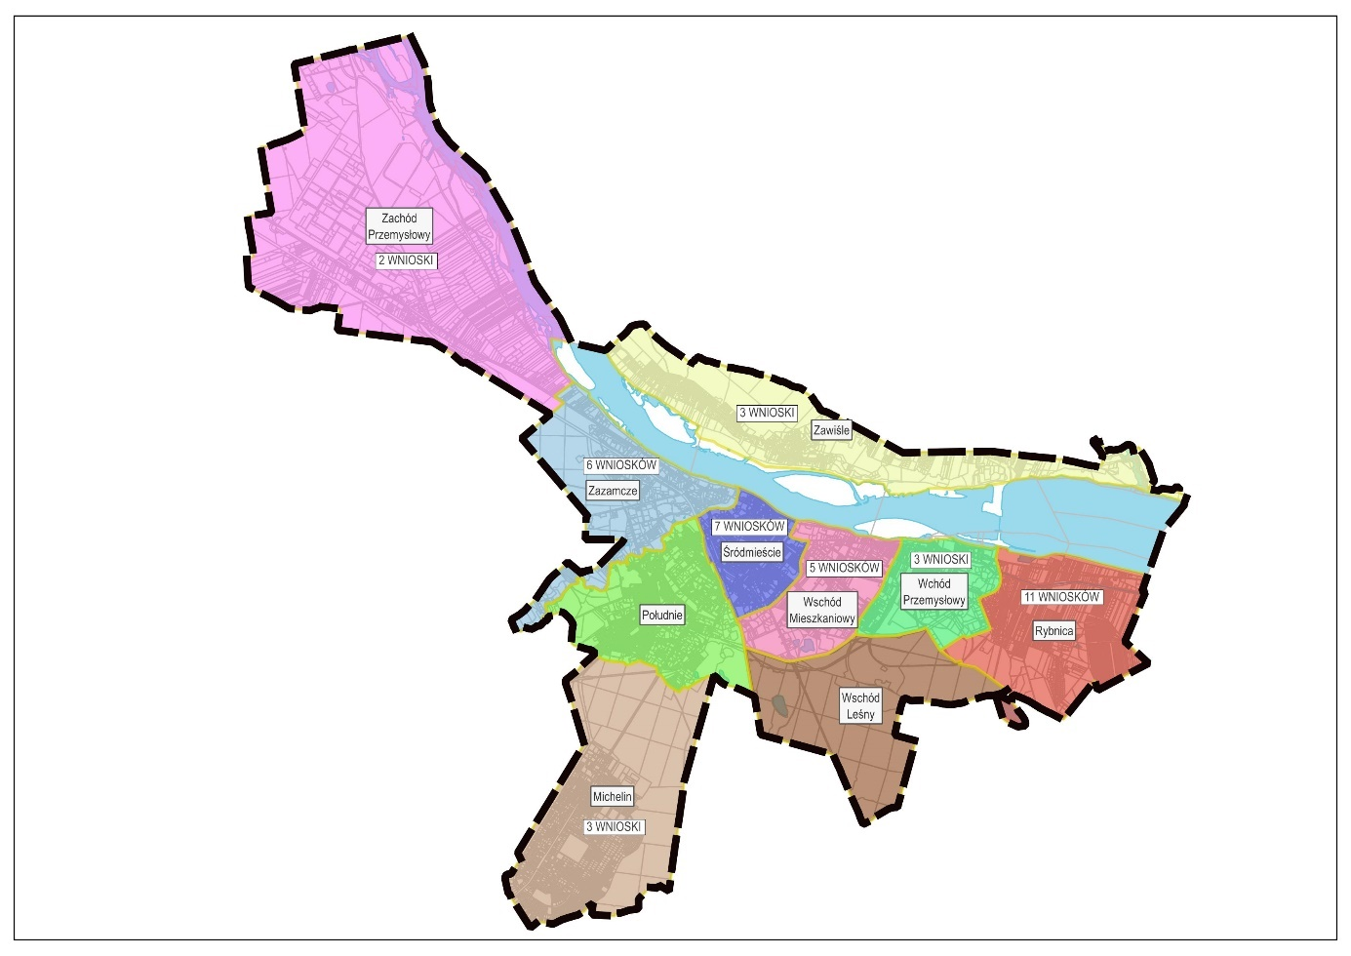
Rys. 13. Wnioski o sporządzenie lub zmianę miejscowych planów zagospodarowania przestrzennego według jednostek strukturalnych (w okresie 1.04.2021 r. – 28.02.2025 r.)
W celu doprecyzowania lokalizacji i terenów, których dotyczą wnioski w poszczególnych jednostkach strukturalnych załączono ich graficzne przedstawienie indywidualnie, w ramach poszczególnych jednostek strukturalnych.
Tab. 13 Wykaz wniosków – Śródmieście
L.p. | Data wniosku | Oznaczenie nieruchomości | Treść wniosku | Sposób rozstrzygnięcia wniosku
1. | 02.03.2022 r. | ul. Wojska Polskiego 18c/A, 18c/B, 18c/C, 18c/D, 18c/E | Zmiana ustaleń w zakresie pokrycia dachów, dopuszczenie użycia blachodachówki. | Plan miejscowy:  Uchwała Nr V/30/2024  z dnia 25 czerwca 2024 r .  ZREALIZOWANY  Wniosek przeanalizowany na etapie procedury uchwalenia ww. planu
2. | 21.03.2022 r. | Działka nr 7 KM 46, ul. Zamcza 11 | Zmiana przeznaczenia terenu ogródka przydomowego leżącego w pasie drogowym. | Plan miejscowy:  Uchwała Nr V/30/2024  z dnia 25 czerwca 2024 r .  ZREALIZOWANY  Wniosek przeanalizowany na etapie procedury uchwalenia ww. planu
3. | 10.05.2022 r. | Działki nr 20/11, 20/17, 21/17 KM 43 | Zmiana ustaleń mpzp w zakresie: wskaźnika intensywności zabudowy, maksymalnej powierzchni oraz wysokości zabudowy, powierzchni biologicznie czynnej oraz miejsc parkingowych. | Plan miejscowy:  Uchwała Nr XLIII/57/2014  z dnia 27 czerwca 2014 r .  wniosek będzie szczegółowo analizowany w ramach przyszłego przystąpienia do zmiany mpzp
4. | 23.08.2022 r. | Działka nr 7/2 KM 44, ul. Lunewil 2 | Zmiana przeznaczenia terenu z „tereny zieleni urządzonej” na „zabudowę jednorodzinną oraz usługi nieuciążliwe” | Plan miejscowy:  Uchwała Nr V/30/2024  z dnia 25 czerwca 2024 r .  ODRZUCONY  Wniosek przeanalizowany na etapie procedury uchwalenia ww. planu
5. | 11.01.2023 r. | Działki nr 21/18, 22/1, 27/1 KM 43, ul. Okrzei 64 | Zmiana ustaleń planu w zakresie wykreślenia zakazu lokalizacji zabudowy mieszkaniowej wielorodzinnej. | Plan miejscowy:  Uchwała Nr XLIII/57/2014  z dnia 27 czerwca 2014 r.  wniosek będzie szczegółowo analizowany w ramach przyszłego przystąpienia do zmiany mpzp
6. | 18.07.2024 r. | Działki nr 6/2, 7/2, 8/2, 9/2 KM 50 | Zmiana przeznaczenia terenu na: teren zabudowy mieszkaniowej wielorodzinnej oraz usługowej z uwzględnieniem usług łączności oraz obiektów handlowych o pow. 2000m2; maks. wys. zabudowy nie mniej niż 22 m, 6 kondygnacji naziemnych; maks. wskaźnik pow. zabudowy nie mniejszy niż 0,75; maks. wskaźnik intensywności zabudowy: naziemnej nie mniejszy niż 4,5; naziemnej i podziemnej łącznie nie mniejszy niż 5,5; min. pow. biologicznie czynna - nie większa niż 15% | Plan miejscowy:  Uchwała Nr LVII/176/2022  z dnia 28 grudnia 2022 r.  wniosek będzie szczegółowo analizowany w ramach przyszłego przystąpienia do zmiany mpzp
7. | 09.01.2025 r. | Działka nr 17 KM 46,  ul. Tumska 10 | Zmiana przeznaczenia z zabudowy sakralnej na zabudowę usługową i zabudowę mieszkaniowo wielorodzinną | Plan miejscowy:  Uchwała Nr LIX/6/2023  z dnia 20 stycznia 2023 r.  wniosek będzie szczegółowo analizowany w ramach przyszłego przystąpienia do zmiany mpzp

wnioski zrealizowane
wnioski wymagające analizy
wnioski odrzucone

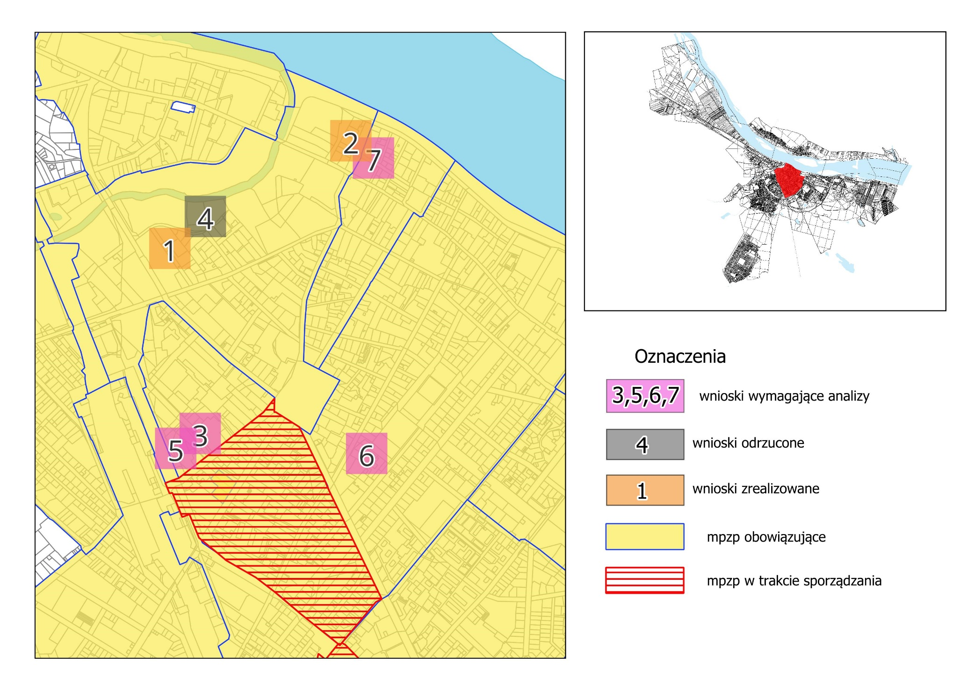
Rys. 14 Wnioski - Śródmieście
Tab. 14 Wykaz wniosków – Zawiśle
L.p. | Data wniosku | Oznaczenie nieruchomości | Treść wniosku | Sposób rozstrzygnięcia wniosku
8. | 14.12.2021 r. | Działki nr 16/2,16/3,16/4,16/26,16/29 Obręb Włocławek KM 9/1 ul. Chełmicka | Wprowadzenie przeznaczenia „zabudowa mieszkaniowa jednorodzinna” | Brak mpzp,  przystąpienie do sporządzenia mpzp  Uchwałą Nr 89/XXI/2008 z dnia 6 października 2008 r.  WYMAGA ZMIANY STUDIUM
9. | 20.12.2022 r. | Działka nr 1/11 Obręb Włocławek KM 13, ul. Dobrzyńska | Zmiana przeznaczenia terenu na funkcję „tereny przemysłowe” | Plan miejscowy  Uchwała Nr LIX/5/2023 z dnia  20 stycznia 2023 r.  WYMAGA ZMIANY STUDIUM
10. | 4.06.2024 r. | Działka nr 4 Obręb Włocławek KM 14  ul. Dobrzyńska | Zmiana przeznaczenia terenu z funkcji „droga lokalna publiczna” na funkcję „zabudowa mieszkaniowa” | Plan miejscowy  Uchwała Nr LIX/5/2023 z dnia  20 stycznia 2023 r.  wniosek będzie szczegółowo analizowany w ramach przyszłego przystąpienia do mpzp
wnioski wymagające zmiany studium
wnioski wymagające analizy

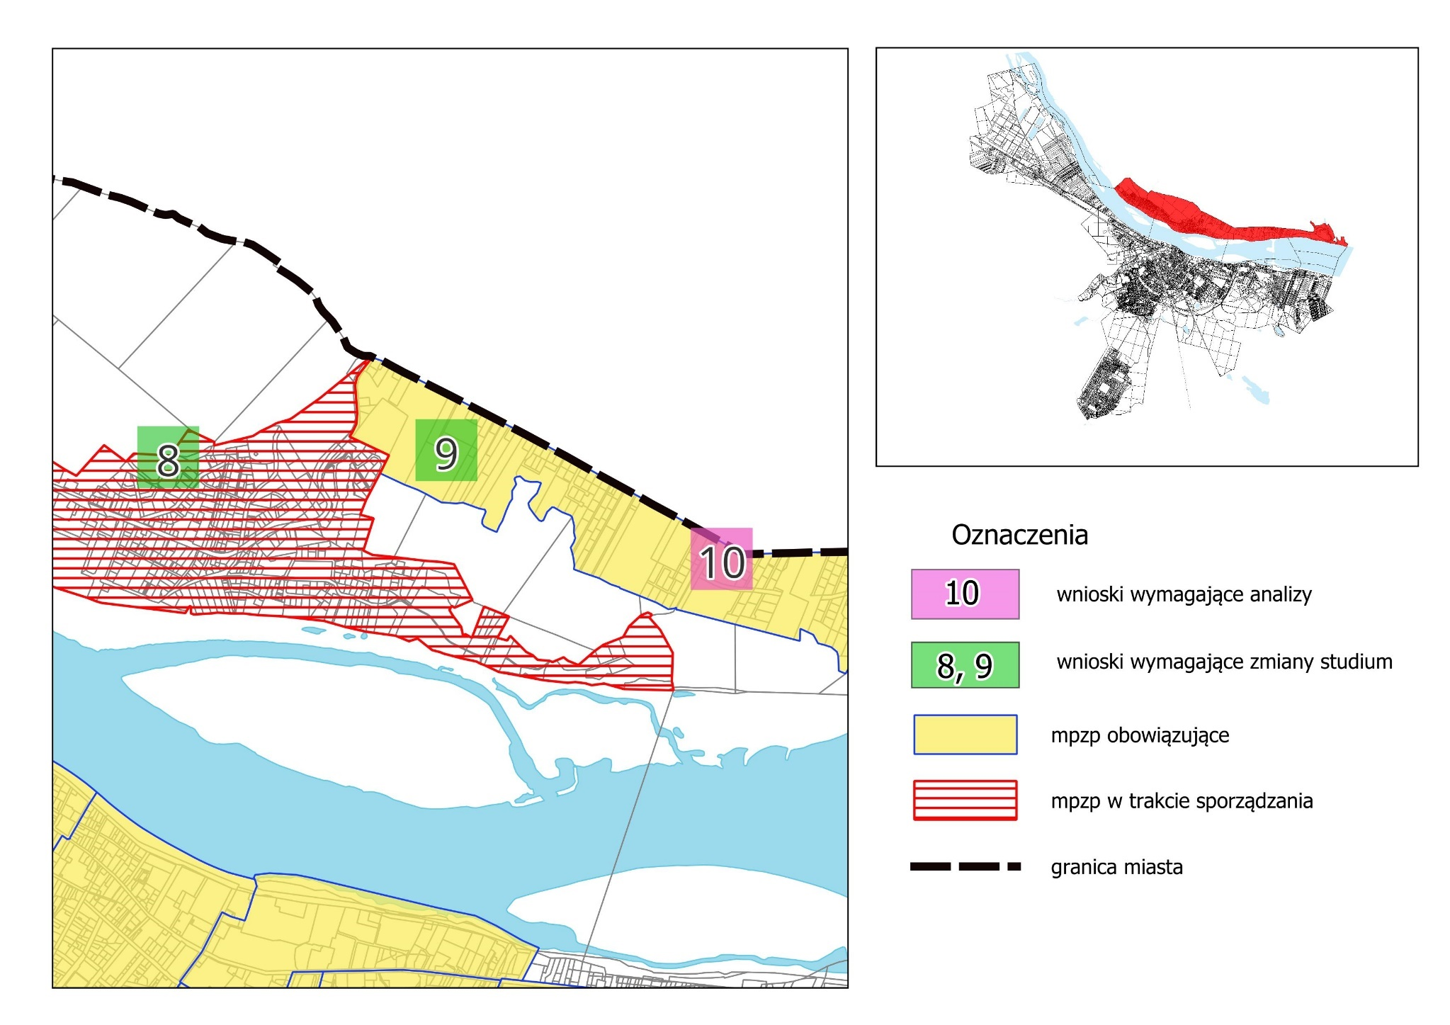
Rys. 15 Wnioski - Zawiśle

Tab. 15 Wykaz wniosków – Wschód Mieszkaniowy
L.p.  Wykaz wniosków – Wschód Mieszkaniowy | Data wniosku | Oznaczenie nieruchomości | Treść wniosku | Sposób rozstrzygnięcia wniosku
11. | 31.03.2021 r. | Działki nr 2/14, 3/16, 4/2 KM 83 | Zmiana w zakresie umożliwiającym realizację parkingu przekraczającego powierzchnię 0,5 ha. | Plan miejscowy:  Uchwała nr VIII/79/2024 z dnia 24 września 2024 r.  ZREALIZOWANY  Wniosek przeanalizowany na etapie procedury uchwalenia ww. planu
12. | 25.05.2023 r. | Działki nr 16/2, 16/4 KM 86, 30/7, 30/9 KM 113 | Pozostawienie dotychczasowego przeznaczenia terenu podstawowego, tj. przemysł i usługi. | Plan miejscowy:  Uchwała nr VI/49/2024 z dnia 16 lipca 2024 r.  ZREALIZOWANY  Wniosek przeanalizowany na etapie procedury uchwalenia ww. planu
13. | 03.08.2023 r. | Działki nr 9/4, 10/3, 71/8 KM 86, ul. Polna, działka nr 9/3 KM 86, ul. Barska | Zmiana przeznaczenia na cele zabudowy mieszkaniowej wielorodzinnej. | Plan miejscowy:  Uchwała nr XIX/3/2020 z dnia 28 stycznia 2020 r.  WYMAGA ZMIANY STUDIUM
14. | 19.03.2024 r. | Działka nr 1/2 KM 88, ul. Celulozowa | Zmiana sposobu przeznaczenia części dz. nr 1/2 KM 88 na powiększenie nieruchomości sąsiedniej dz. nr 1/6 KM 88 | Plan miejscowy:  Uchwała Nr XIX/3/2020  z dnia 28 stycznia 2020 r.  wniosek będzie szczegółowo analizowany w ramach przyszłego przystąpienia do zmiany mpzp
15. | 24.10.2024 r. | Działki nr 1/39, 2/10, 2/11, 2/12, 13/4 KM 110, działka nr 76 KM 123 | Zmiana przeznaczenia poprzez umożliwienie posadowienia budynków hotelowych i restauracyjnych wraz z zapleczem na potrzeby podróżnych; likwidację ograniczenia w zakresie możliwości rozmieszczenia obiektów handlowych o pow. sprzedaży powyżej 2000m2; likwidację zakazu realizacji funkcji usługowych z zakresu obsługi motoryzacji lub remontu środków transportu; umożliwienie budowy stacji paliw wraz z zapleczem na potrzeby podróżnych. | Plan miejscowy:  Uchwała Nr LX/19/2023  z dnia 28 lutego 2023 r.  wniosek bezprzedmiotowy
wnioski wymagające zmiany studium
wnioski wymagające analizy
wnioski zrealizowane
wnioski bezprzedmiotowe

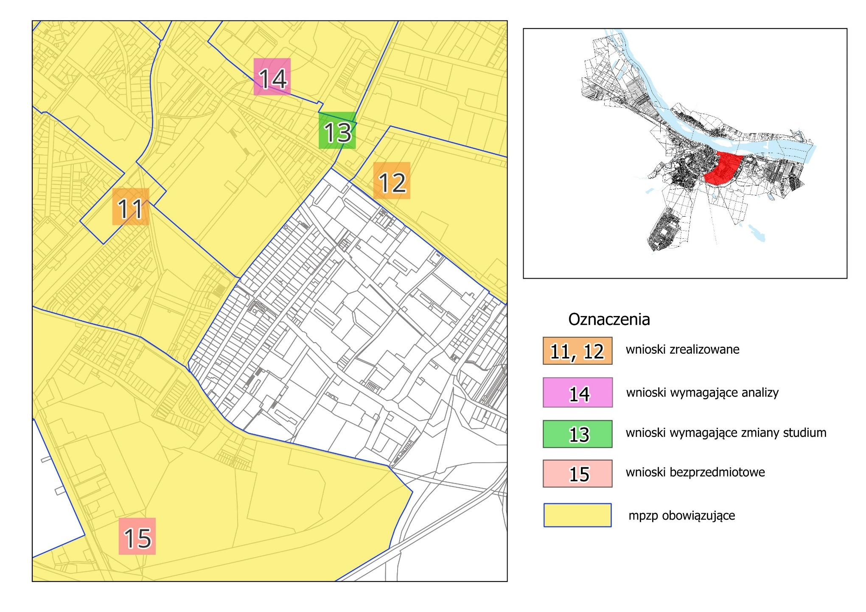
Rys. 16 Wnioski – Wschód Mieszkaniowy

Tab. 16 Wykaz wniosków – Wschód Przemysłowy
L.p. | Data wniosku | Oznaczenie nieruchomości | Treść wniosku | Sposób rozstrzygnięcia wniosku
16. | 6.12.2021 r. | Działki nr 3/52, 3/63, 3/45, 3/61, 3/60, 3/64, 3/67 KM 114 | Zmiana przeznaczenia pod funkcję „przemysł, produkcja, zabudowa składowa”. | Plan miejscowy:  Uchwała nr XLIII/119/10 z dnia 31 maja 2010 r.  Przystąpienie do sporządzenia zmiany:  Uchwała Nr LXXIV/42/2024 z dnia  23 kwietnia 2024 r.  W TRAKCIE REALIZACJI
17. | 11.02.2022 r. | Działki nr 2/2,2/4,5/4,5/3 obręb Włocławek KM 118/2, działka nr 10/4 obręb Włocławek KM 116/1, działki nr: 2/34,4/3 obręb Włocławek KM115  Al. Kazimierza Wlk. 5 | Zmiana ustaleń mpzp – uwzględnienie zwiększonej wysokości zabudowy dla budynków produkcyjnych do 23m | Plan miejscowy:  Uchwała nr 50/XXIV/2004 z dnia 30.08.2004 r.  Przystąpienie do sporządzenia zmiany:  Uchwała Nr 77/XX/2008 z dnia  27 sierpnia 2008 roku  W TRAKCIE REALIZACJI
18. | 26.03.2024 r. | drogi przyległe do SWDS | Przeprojektowanie dróg na terenach przyległych do SWDS | Plan miejscowy:  Uchwała nr XLIII/119/10 z dnia 31 maja 2010 r.  Przystąpienie do sporządzenia zmiany:  Uchwała Nr LXXIV/42/2024 z dnia  23 kwietnia 2024 r.  W TRAKCIE REALIZACJI

wnioski w trakcie realizacji

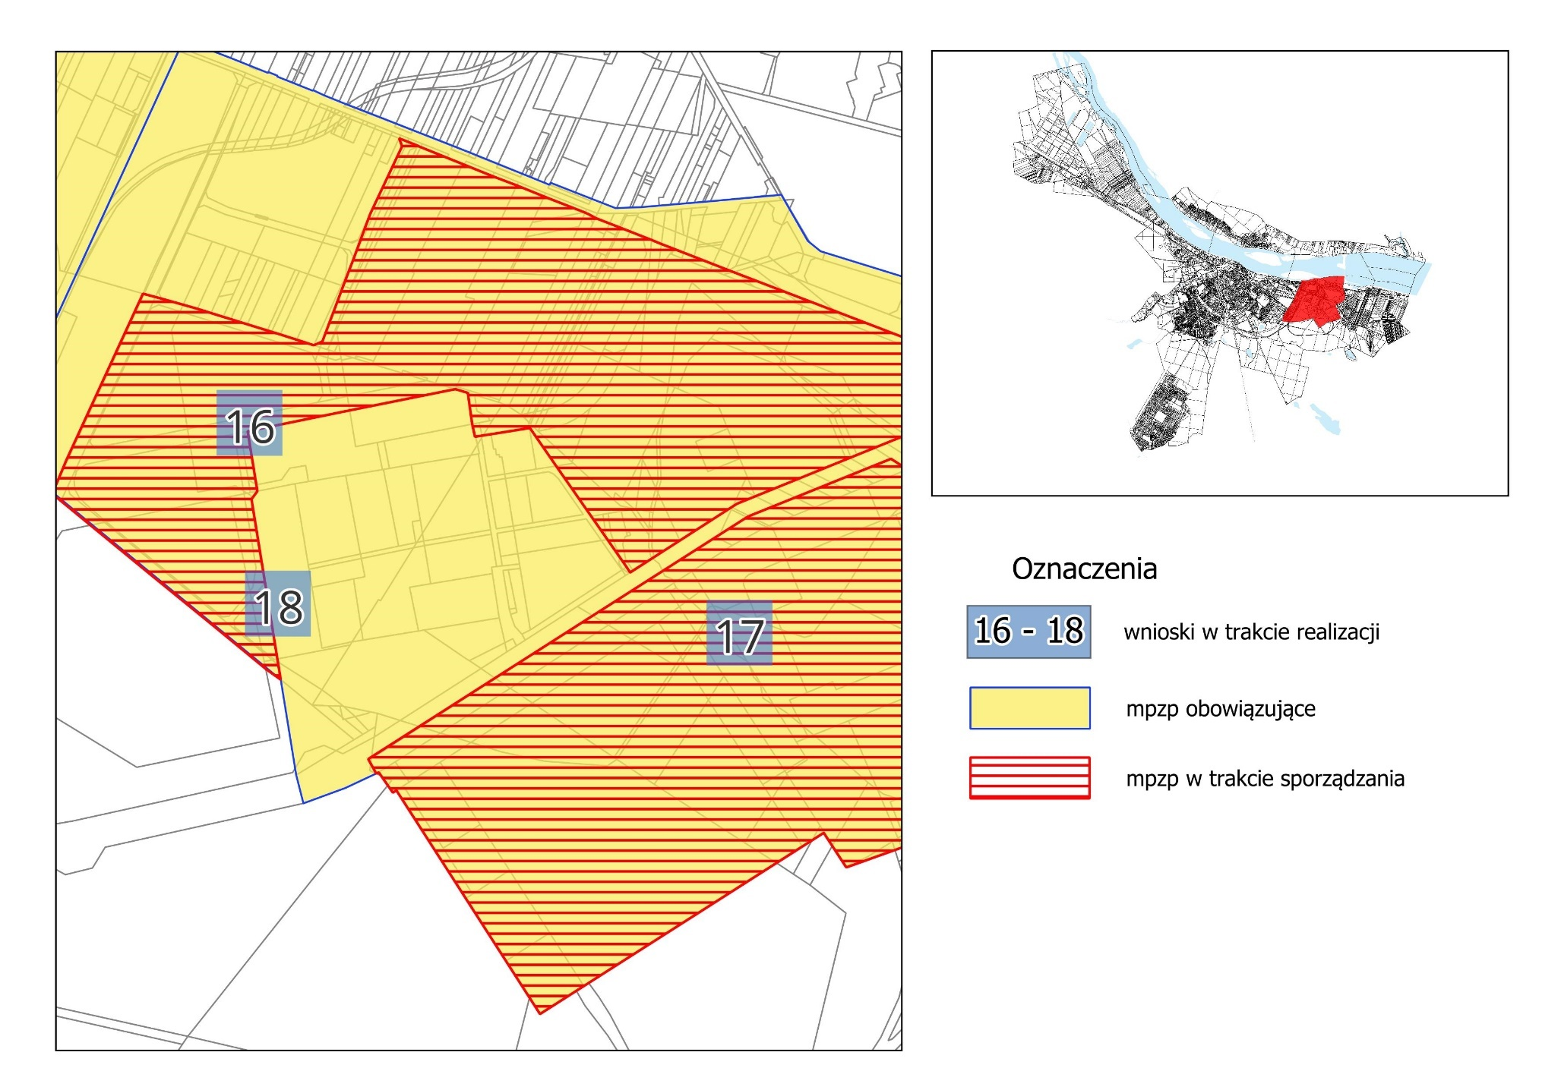
Rys. 17. Wnioski – Wschód Przemysłowy

Tab. 17 Wykaz wniosków – Rybnica
L.p. | Data wniosku | Oznaczenie nieruchomości | Treść wniosku | Sposób rozstrzygnięcia wniosku
19. | 15.12.2021 r. | Działka nr 12/1 obręb Włocławek KM 79/2  ul. Spokojna 31 | Wniosek dot. uwzględnienia nieruchomości 12/1 KM 79/2 przy ul. Spokojnej na uzupełnienie terenów przyległych podmiotów gospodarczych | Plan miejscowy:  Uchwała nr 50/XXIV/2004 z dnia 30.08.2004 r.  Przystąpienie do sporządzenia zmiany:  Uchwała Nr 77/XX/2008 z dnia  27 sierpnia 2008 roku  W TRAKCIE REALIZACJI
20. | 11.02.2022 r. | Działki od nr 361/7 do nr 361/18 obręb 0001 Łęg  ul. Rozdroże 32 | Zmiana ustaleń mpzp w zakresie przeznaczenia z funkcji „tereny rolnicze” na funkcję „zabudowa mieszkaniowa jednorodzinna lub zabudowa mieszkaniowo-usługowa” | Plan miejscowy:  Uchwała nr 50/XXIV/2004 z dnia 30.08.2004r.  Przystąpienie do sporządzenia zmiany:  Uchwała Nr 77/XX/2008 z dnia  27 sierpnia 2008 roku  WYMAGA ZMIANY STUDIUM
21. | 26.05.2022 r. | Działki nr: 11/7,12/7,13/8 KM 98; działki nr: 8/10,8/9,7/6 obręb Włocławek KM 98,  ul. Spokojna | Zmiana ustaleń mpzp – w zakresie umożliwienia rozbudowy przedsiębiorstwa | Plan miejscowy:  Uchwała nr 50/XXIV/2004 z dnia 30.08.2004 r.  Przystąpienie do sporządzenia zmiany:  Uchwała Nr 77/XX/2008 z dnia  27 sierpnia 2008 roku  W TRAKCIE REALIZACJI
22. | 16.05.2022 r. | Działka nr 1/10 KM 99/1, działka nr 15 obręb Włocławek KM 98,  ul. Płocka | Zmiana ustaleń mpzp- w zakresie wprowadzenia funkcji „przemysłowej” | Plan miejscowy:  Uchwała nr 50/XXIV/2004 z dnia 30.08.2004 r.  Przystąpienie do sporządzenia zmiany:  Uchwała Nr 77/XX/2008 z dnia  27 sierpnia 2008 roku  W TRAKCIE REALIZACJI
23. | 31.05.2022 r. | Działki nr: 11/7,12/7,13/8 KM 98; działki nr: 8/10,8/9,7/6 obręb Włocławek KM 98,  ul. Spokojna | Zmiana ustaleń mpzp – w zakresie umożliwienia rozbudowy przedsiębiorstwa | Plan miejscowy:  Uchwała Nr 50/XXIV/2004 z dnia 30.08.2004 r.  Przystąpienie do sporządzenia zmiany:  Uchwała Nr 77/XX/2008 z dnia  27 sierpnia 2008 roku  W TRAKCIE REALIZACJI
24. | 15.06.2022 r. | Działki nr: 10/9,10/7,3,4,5/1,5/2,6/1,6/2 obręb Włocławek KM 119,  ul. Radyszyńska | Zmiana ustaleń mpzp w zakresie przebiegu i szerokości projektowanej drogi w rejonie ul. Radyszyńskiej celem możliwości realizacji inwestycji | Plan miejscowy:  Uchwała Nr 50/XXIV/2004 z dnia 30.08.2004 r.  Przystąpienie do sporządzenia zmiany:  Uchwała Nr 77/XX/2008 z dnia  27 sierpnia 2008 roku  W TRAKCIE REALIZACJI
25. | 20.06.2022 r. | Działki nr: 10/9,10/7,3,4,5/1,5/2,6/1,6/2 obręb Włocławek KM 119,  ul. Radyszyńska | Zmiana ustaleń mpzp w zakresie przebiegu i szerokości projektowanej drogi w rejonie ul. Radyszyńskiej celem możliwości realizacji inwestycji | Plan miejscowy:  Uchwała Nr 50/XXIV/2004 z dnia 30.08.2004 r.  Przystąpienie do sporządzenia zmiany:  Uchwała Nr 77/XX/2008 z dnia  27 sierpnia 2008 roku  W TRAKCIE REALIZACJI
26. | 5.07.2023 r. | Działki nr 32/2,32/6,32/7 obręb Włocławek KM 120,  ul. Rybnicka, ul. Spokojna | Zmiana ustaleń mpzp w zakresie zmiany przeznaczenia na „zabudowę mieszkaniową jednorodzinną, usługi nieuciążliwe i rzemiosło nieuciążliwe wraz z określeniem wielkości powierzchni działki” | Plan miejscowy:  Uchwała Nr 50/XXIV/2004 z dnia 30.08.2004 r.  Przystąpienie do sporządzenia zmiany:  Uchwała Nr 77/XX/2008 z dnia  27 sierpnia 2008 roku  W TRAKCIE REALIZACJI
27. | 10.10.2023 r. | Działki nr 1/18, 1/20 obręb Włocławek KM 97/1,  ul. Graniczna 8/12 | Zmiana ustaleń mpzp w zakresie zmiany przeznaczenia na „zabudowę mieszkaniową jednorodzinną” | Plan miejscowy:  Uchwała Nr 50/XXIV/2004 z dnia 30.08.2004 r.  Przystąpienie do sporządzenia zmiany:  Uchwała Nr 77/XX/2008 z dnia  27 sierpnia 2008 roku  W TRAKCIE REALIZACJI
28. | 26.10.2023 r. | Działka nr 137 obręb 0002 Rybnica,  ul. Graniczna | Zmiana przeznaczenia na „obszar leśny” | Plan miejscowy:  Uchwała Nr 50/XXIV/2004 z dnia 30.08.2004r.  Przystąpienie do sporządzenia zmiany:  Uchwała Nr 77/XX/2008 z dnia  27 sierpnia 2008 roku  WYMAGA ZMIANY STUDIUM
29. | 20.05.2024 r. | Działka nr 15 obręb Włocławek KM 98,  ul. Płocka 156 | Zmiana ustaleń mpzp w zakresie przeznaczenia (prośba o ustanowienie przepisów które aktualnie obowiązują dla symbolu 47-P/U/ZZ) | Plan miejscowy:  Uchwała Nr 50/XXIV/2004 z dnia 30.08.2004r.  Przystąpienie do sporządzenia zmiany:  Uchwała Nr 77/XX/2008 z dnia  27 sierpnia 2008 roku  WYMAGA ZMIANY STUDIUM

wnioski w trakcie realizacji
wnioski wymagające zmiany Studium

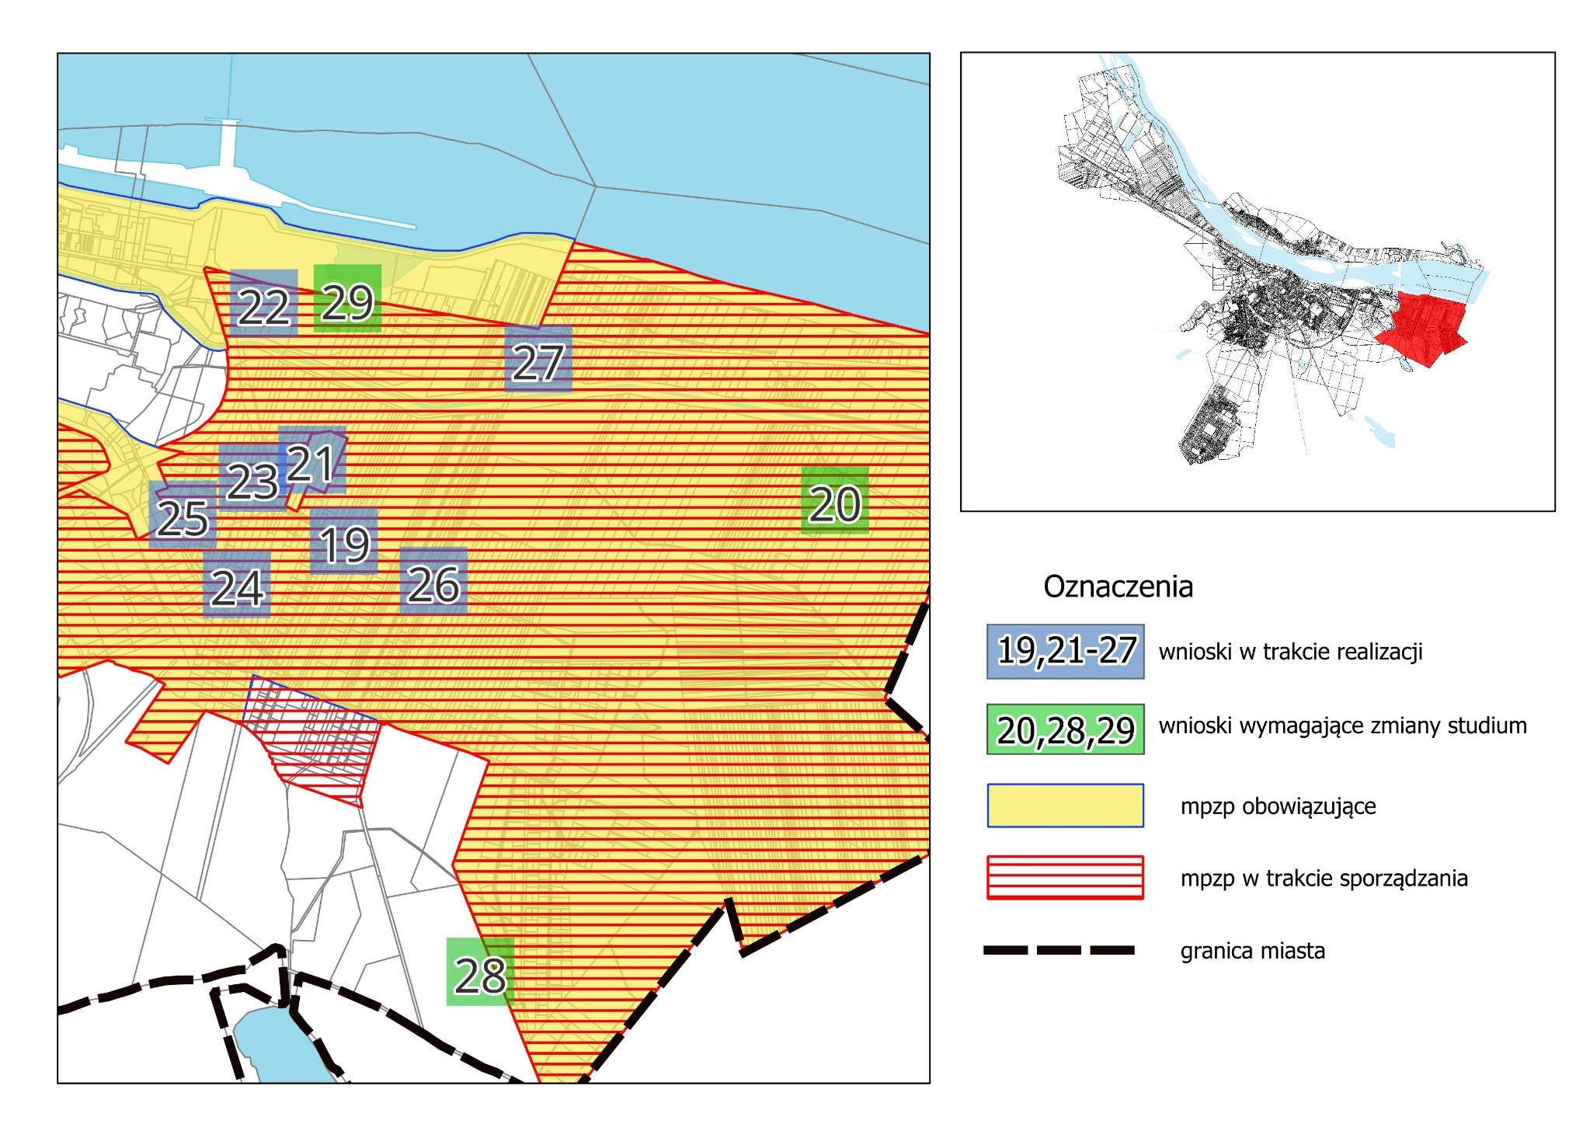
Rys. 18 Wnioski - Rybnica

Tab. 18 Wykaz wniosków – Michelin
L.p. | Data wniosku | Oznaczenie nieruchomości | Treść wniosku | Sposób rozstrzygnięcia wniosku
30. | 21.06.2021 r. | Działka nr 44 Michelin KM 18,  ul. Brzezinowa 15 | Zmiana ustaleń mpzp  w zakresie linii zabudowy. | Plan miejscowy:  Uchwała nr VII/38/2015 z dnia 27 kwietnia 2015 r.  wniosek będzie szczegółowo analizowany w ramach przyszłego przystąpienia  do zmiany mpzp
31. | 28.09.2021 r. | Działka nr 1/119 Michelin KM 14,  ul. Metalowa 17 | Zmiana przeznaczenia na zabudowę mieszkaniową jednorodzinną. | Plan miejscowy:  Uchwała nr VII/38/2015 z dnia 27 kwietnia 2015 r.  wniosek będzie szczegółowo analizowany w ramach przyszłego przystąpienia  do zmiany mpzp
32. | 12.12.2024 r. | Działka nr 1/119 Michelin KM 14,  ul. Metalowa 17 | Zmiana przeznaczenia na zabudowę mieszkaniową jednorodzinną. | Plan miejscowy:  Uchwała nr VII/38/2015 z dnia 27 kwietnia 2015 r.  wniosek będzie szczegółowo analizowany w ramach przyszłego przystąpienia  do zmiany mpzp

wnioski wymagające analizy

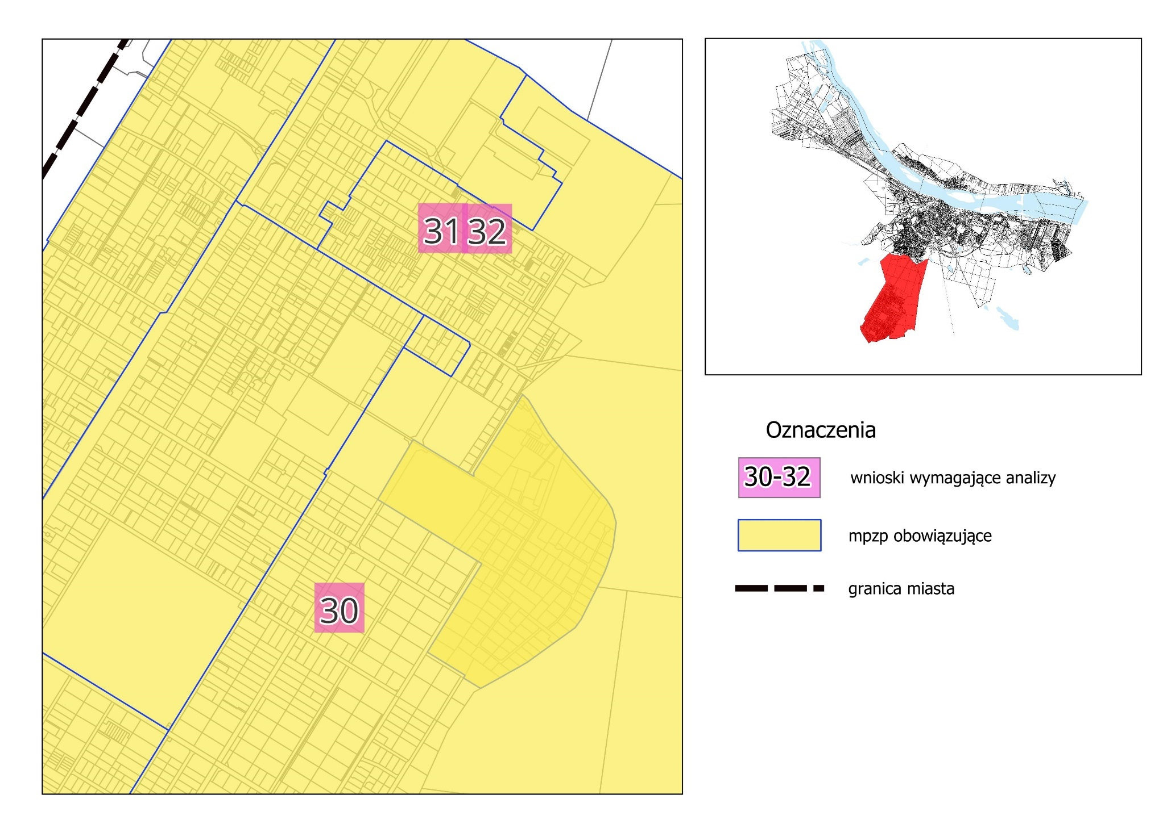
Rys. 19 Wnioski – Michelin

Tab. 19 Wykaz wniosków – Zazamcze
L.p. | Data wniosku | Oznaczenie nieruchomości | Treść wniosku | Sposób rozstrzygnięcia wniosku
33. | 06.06.2022 r. | Działki nr 1/1,2/1,2/30,2/32,2/34,2/36,2/38,2/39 Obręb Włocławek KM 124/1  ul. Wieniecka | Wniosek dot. sporządzenia planu miejscowego | Brak mpzp  wniosek będzie szczegółowo analizowany  w ramach przyszłego przystąpienia do mpzp
34. | 03.06.2022 r. | Działki nr 1/1,2/1,2/30,2/32,2/34,2/36,2/38,2/39 Obręb Włocławek KM 124/1  ul. Wieniecka | Wniosek dot. sporządzenia planu miejscowego | Brak mpzp  wniosek będzie szczegółowo analizowany  w ramach przyszłego przystąpienia do mpzp
35. | 07.06.2023 r. | Działki nr: 4/2,4/3,4/4,4/7,4/11,4/12,4/13,4/14,4/15,4/16,4/17,2/9,3/3,3/5,4/5,4/6 Obręb Włocławek KM 38  ul. Wieniecka, Rysia, Obwodowa | Zmiana obecnej funkcji na „Obszary mieszkalnictwa z dominującym budownictwem wielorodzinnym” | Plan miejscowy:  Uchwała Nr XLVIII/56/2022  z dnia 31 marca 2022 r.  WYMAGA ZMIANY STUDIUM
36. | 24.01.2024 r. | Działka nr 10/5 Obręb Włocławek KM 38 | Zmiana ustaleń planu w zakresie możliwości „budowy instalacji fotowoltaicznej wytwarzającej energię o mocy powyżej 100 kW” | Plan miejscowy:  Uchwała Nr XLVIII/56/2022  z dnia 31 marca 2022 r.  wniosek będzie szczegółowo analizowany  w ramach przyszłego przystąpienia do zmiany mpzp
37. | 18.07.2024 r. | Działka nr 116/12 Obręb Włocławek  KM 32, ul. Chocimska 37 | Zmiana ustaleń planu w zakresie przeznaczenia terenu na „teren zabudowy mieszkaniowej wielorodzinnej oraz usługowej z uwzględnieniem usług łączności (IT), bez wyznaczania procentowego udziału ww. przeznaczenia terenu w powierzchni działki” | Plan miejscowy:  Uchwała Nr XXXIX/120/2021  z dnia 28.09.2021 r.  wniosek będzie szczegółowo analizowany  w ramach przyszłego przystąpienia do zmiany mpzp
38. | 16.01.2025 r. | Działka nr 1 Obręb Włocławek KM 38,  ul.Obwodowa13 /Rolna 14 | Zmiana przeznaczenia terenu z funkcji „zabudowa zagrodowa” na funkcję „zabudowa mieszkaniowa wielorodzinna” | Plan miejscowy:  Uchwała Nr XLVIII/56/2022  z dnia 31 marca 2022 r.  wniosek będzie szczegółowo analizowany  w ramach przyszłego przystąpienia do zmiany mpzp

wnioski wymagające zmiany studium
wnioski wymagające analizy

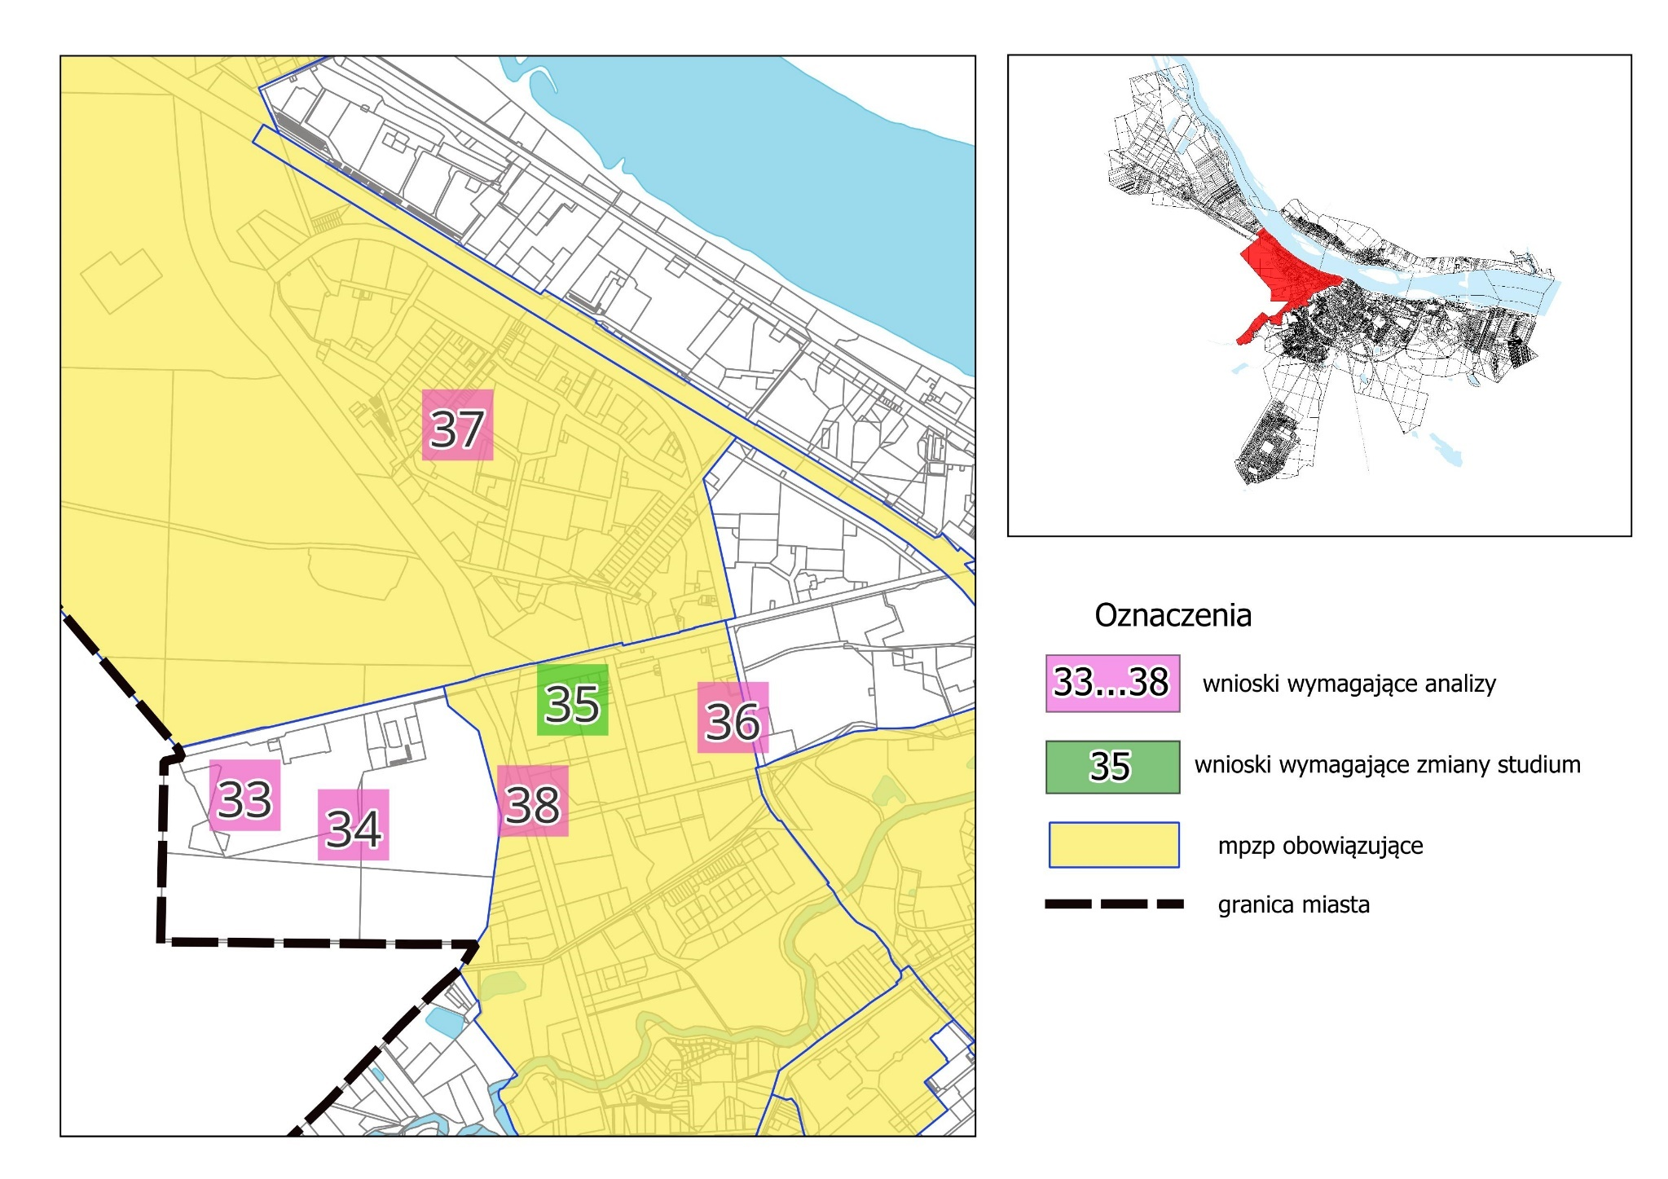
Rys. 20 Wnioski - Zazamcze

Tab. 20 Wykaz wniosków – Zachód Przemysłowy
L.p. | Data wniosku | Oznaczenie nieruchomości | Treść wniosku | Sposób rozstrzygnięcia wniosku
39. | 15.04.2021 r. | Działka nr: 146/2  Obręb 0003 Krzywa Góra,  ul. Toruńska 184 | Zmiana ustaleń mpzp  Z funkcji „budowa drogi” na funkcję „budowa siedziby firmy – biurowca wraz z halą i placem magazynowym” | Plan miejscowy:  Uchwała Nr 9/XXVIII/2001  z dnia 26 lutego 2001 r.  wniosek będzie szczegółowo analizowany w ramach przyszłego przystąpienia do zmiany mpzp
40. | 28.10.2020 r. | Działki nr: 47, 48/1,48/2,49,50/1,50/2,51,52,53,54,55,56,57,58,59 Obręb Azoty, działki nr: 2/4,2/6 obręb Korabniki; działki nr: 4/1,65/4,65/5,74/3,75/3 obręb Kawka; działki nr 174/7,175/7,197/11,204/3,193/3,188/3,186/3,197/13,197/12, 189/3,197/13,197/12,189/3, 191/6,190/3,191/7,203/3,192/3, 173/10,174/1,173/1,194/3,195/3,196/3,202/1,202/1,192/7,192/8, 193/7,193/8,210/7,210/8,210/5, 210/6,218/1,218/2,218/3,184/2 obręb Krzywa Góra; działki nr: 89/5,89/9,89/7,89/8 obręb Rózinowo; dz. nr 2/18,2/19,2/9,2/10,2/11,2/15, 2/16 obręb Łęg | Zmiana ustaleń mpzp część działek na funkcję „obszary przemysłowe”, część na funkcję „tereny rekreacyjno-sportowe” | Plan miejscowy:  Uchwała Nr XXXIX/1/2014 z dnia  27 styczeń 2014 r.  wniosek będzie szczegółowo analizowany w ramach przyszłego przystąpienia do zmiany mpzp

wnioski wymagające analizy

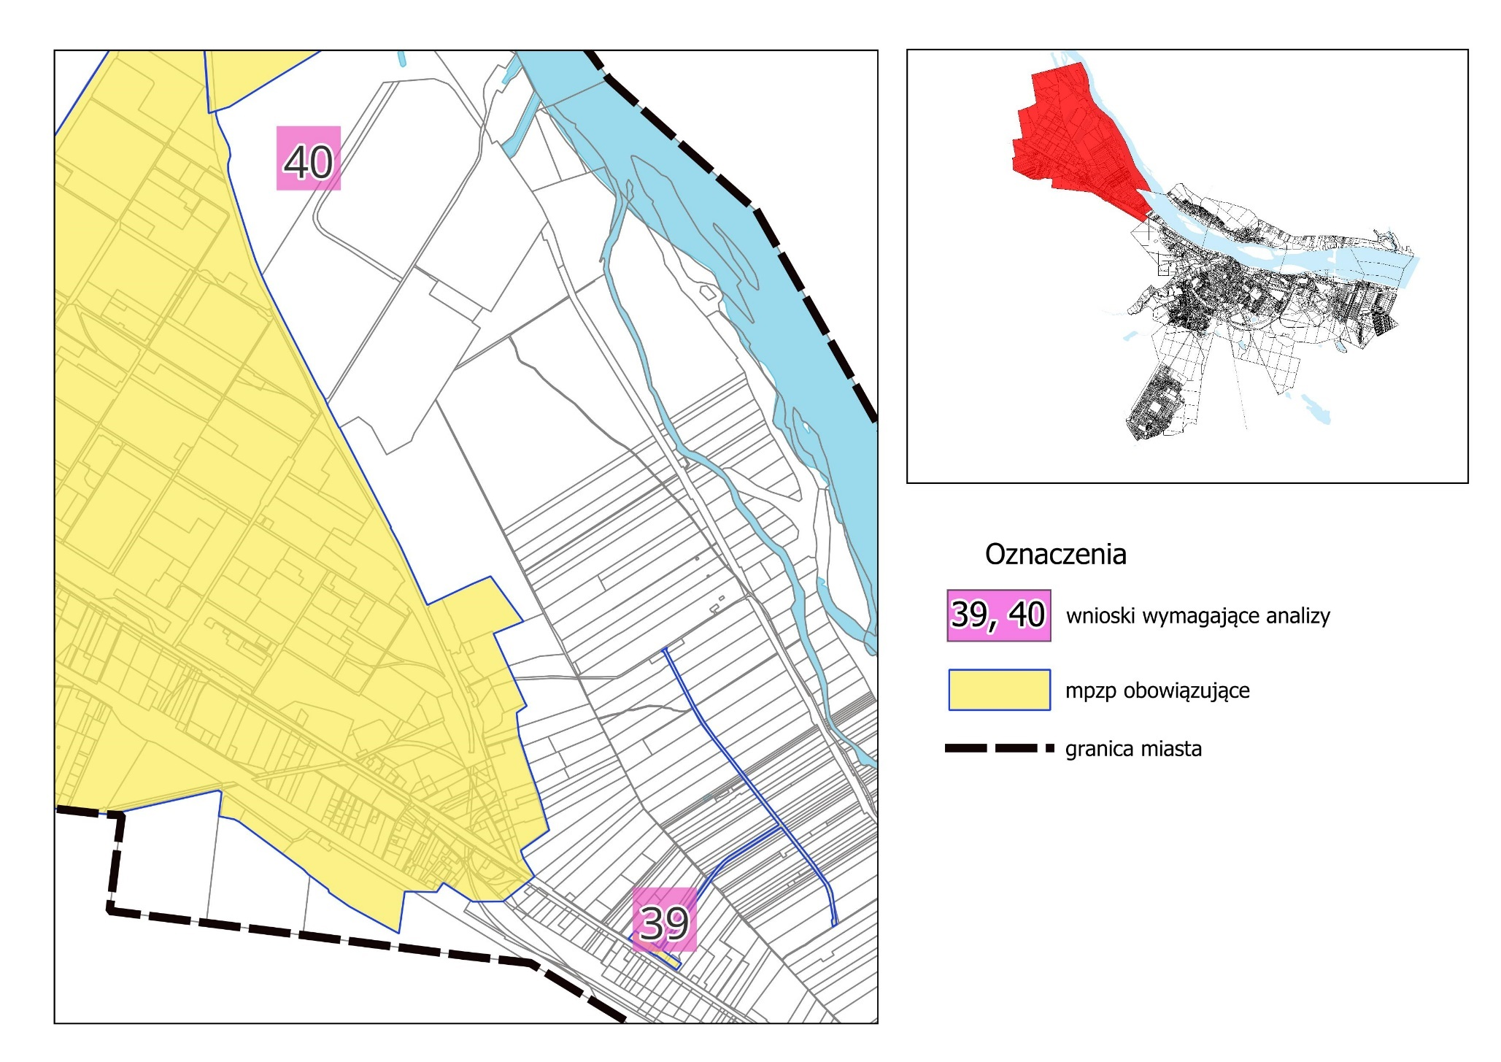
Rys. 21 Wnioski – Zachód Przemysłowy

Ocena aktualności miejscowych planów zagospodarowania przestrzennego

Wstęp

Miejscowy plan zagospodarowania przestrzennego stanowi podstawę planowania przestrzennego. Zgodnie z ustawą o planowaniu i zagospodarowaniu przestrzennym jest aktem prawa miejscowego. Przy sporządzaniu planów miejscowych wiążące są ustalenia studium uwarunkowań
i kierunków zagospodarowania przestrzennego.
We Włocławku około 40% powierzchni miasta stanowią tereny lasów i wód. Miejscowe plany zagospodarowania przestrzennego sporządza się dla pozostałych 60% terenów, które traktowane są jako 100% terenów zurbanizowanych. Sporządzone miejscowe plany zajmują około 40% powierzchni terenów zurbanizowanych - powierzchni efektywnej miasta Włocławek.

- Analiza aktualności miejscowych planów zagospodarowania przestrzennego

Analiza aktualności miejscowych planów pokazuje, że ich ustalenia są w większości na bieżąco realizowane poprzez powstające inwestycje. Zmienia się przestrzeń miasta, wypełniają się niezabudowane tereny przeznaczone pod zabudowę, a istniejąca tkanka urbanistyczna podlega stosownym uzupełnieniom istniejących funkcji oraz dopełnieniom poprzez funkcje towarzyszące. Plany sporządzane są zgodnie z kierunkami polityki przestrzennej miasta wynikającymi ze studium.
W okresie 1 kwietnia 2021 r. – 28 lutego 2025 r. w wyniku przeprowadzonej analizy stwierdzono, że w wyżej wymienionym okresie złożono łącznie 40 wniosków, z czego większość obejmuje tereny, dla których podjęto już uchwały o zmianie lub sporządzeniu miejscowych planów.

Wieloletni program sporządzania planów miejscowych

Ze względu na to, że w znacznym stopniu powierzchnia miasta Włocławek pokryta jest miejscowymi planami zagospodarowania przestrzennego to najważniejsze uwarunkowania i potrzeba ich sporządzania wynika z priorytetów ustalonych w studium oraz w oparciu o obowiązujące przepisy prawa, w tym określone w ustawie o planowaniu i zagospodarowaniu przestrzennym, tj. opracowania planów miejscowych wymagać będą w pierwszej kolejności:
  - obszary, dla których sporządzenie miejscowego planu jest obowiązkowe na podstawie przepisów odrębnych, w tym dla nowych obszarów rozmieszczenia obiektów handlowych o powierzchni sprzedaży powyżej 2000 m² czy obszarów przestrzeni publicznej;
  - obszary zdefiniowane w studium jako tereny inwestycyjne;
  - obszary, dla których gmina zamierza sporządzić miejscowe plany ze względu na uwarunkowania lokalne;
  - obszary, dla których w Studium wskazane jest opracowanie planów miejscowych, obszary dotyczące:
    - rozwoju mieszkalnictwa jednorodzinnego w zakresie intensyfikacji istniejących osiedli, realizację nowych zespołów mieszkaniowych, z dopuszczeniem usług lokalnych;
    - rozwoju mieszkalnictwa wielorodzinnego w zakresie intensyfikacji istniejącej zabudowy, koncentracja usług publicznych, komercyjnych, prestiżowych dla miasta;
    - kształtowania obszarów aktywności gospodarczej usługowo–produkcyjnej, utrwalenie istniejących struktur oraz realizacja nowych;
    - kształtowania obszarów aktywności usługowej i rekreacyjno – sportowej.

W pierwszej kolejności należy zmienić plany, które straciły aktualność ze względu na zmianę przepisów prawa (wskazane w poprzedniej analizie sporządzonej w 2021 r.):
- ustawę o wspieraniu rozwoju usług i sieci telekomunikacyjnych;
- ustawę prawo wodne:
- ochrona przeciwpowodziowa;
- Rozporządzenie Nr 7/2010 Dyrektora Regionalnego Zarządu Gospodarki Wodnej
w Warszawie z dnia 27 października 2010 r. w sprawie ustanowienia strefy ochronnej ujęcia wód podziemnych „Krzywe Błota” we Włocławku, oraz Rozporządzenie Dyrektora Regionalnego Zarządu Gospodarki Wodnej w Warszawie z dnia 3 sierpnia 2015 r. zmieniające rozporządzenie w sprawie ustanowienia strefy ochronnej ujęcia wód podziemnych „Krzywe Błota”;
- Rozporządzenie nr 26/2015 Dyrektora Regionalnego Zarządu Gospodarki Wodnej
w Warszawie z dnia 16 listopada 2015 r. w sprawie ustanowienia strefy ochronnej ujęcia wód podziemnych „Zazamcze” we Włocławku;
- należy przeanalizować aktualność planów miejscowych w zawiązku z ustawą o zmianie niektórych ustaw w związku ze wzmocnieniem narzędzi ochrony krajobrazu,
- należy zmienić plany, które straciły aktualność w związku z Decyzją nr 1 Ministra Energii z dnia 26 czerwca 2019 r. w sprawie ustalenia terenów zamkniętych ze względu na obronność
i bezpieczeństwo państwa,
- w odniesieniu do ustawy o samorządzie gminnym oraz ustawy o rewitalizacji, w związku
z Uchwałą Nr XV/13/2025 Rady Miasta Włocławek z dnia 18 lutego 2025 r. w sprawie przyjęcia Gminnego Programu Rewitalizacji Miasta Włocławek na lata 2018-2034.

W następnej kolejności będą sporządzane miejscowe plany zagospodarowania przestrzennego związane z indywidualnymi wnioskami właścicieli nieruchomości.

Rada Miasta Włocławek dnia 2 marca 2021 roku podjęła Uchwałę Nr XXX/4/2021 w sprawie przystąpienia do sporządzenia zmiany Studium uwarunkowań i kierunków zagospodarowania przestrzennego miasta Włocławek dla obszaru w granicach administracyjnych miasta. Ponadto
ze względu na wprowadzoną reformę polskiego systemu planowania przestrzennego (ustawą z dn.
7 lipca 2023 r. o zmianie ustawy o planowaniu i zagospodarowaniu przestrzennym oraz zmianą niektórych innych ustaw (Dz. U. z 2023 r. poz. 1688) Rada Miasta Włocławek podjęła Uchwałę Nr LXIIII/12/2024
z dnia 26 marca 2004 roku w sprawie przystąpienia do sporządzenia planu ogólnego miasta Włocławek. Ze względu na aktualnie prowadzone prace planistyczne, mogą pojawić się nowe kierunki polityki przestrzennej zaproponowane przez Radę Miasta, które spowodują zmiany w przyjętym wieloletnim programie sporządzania planów miejscowych.
W związku z powyższym odstępuje się od wyznaczania w wieloletnim programie sporządzania planów miejscowych precyzyjnie określonych terminów realizacji poszczególnych, wyżej wskazanych zadań.

Wnioski

- W wyniku przeprowadzonej analizy wniosków do planów miejscowych złożonych
w terminie 01.04.2021 r. - 28.02.2025 r., a także niezrealizowanych wniosków ujętych
w poprzedniej analizie za okres 1.03.2019 r. – 31.03.2021 r., zmiany wymagają następujące plany miejscowe:

      - mpzp obejmujący obszar wyodrębniony z części terytorium miasta Włocławka pomiędzy ulicami: Witosa, Chopina, Cmentarną, a terenami PKP
Uchwała Nr 33/V/98 Rady Miejskiej Włocławka z dnia 30 grudnia 1998 roku
(Dz. Urz. Woj. Kujawsko-Pomorskiego z 1999 r., Nr 9, poz.40);
      - mpzp miasta Włocławka w zakresie linii rozgraniczających ulicy Żyznej
Uchwała Nr 9/XXVIII/2001 Rady Miasta Włocławek z dnia 26 lutego 2001 r.
(Dz. Urz. Woj. Kujawsko – Pomorskiego z 2001 r., Nr 29, poz. 479);
      - mpzp w zakresie obszaru położonego we Włocławku zawartego pomiędzy ulicami: zaporą boczną stopnia wodnego na rzece Wiśle, ul. Płocką, Aleją Kazimierza Wielkiego, granicą gruntów leśnych wzdłuż byłych zakładów („Ursus”, „Fabryka Domów”), zaporą awaryjną stopnia wodnego na rzece Wiśle, ulicą Rybnicką i granicą miasta
Uchwała Nr 50/XXIV/2004 Rady Miasta Włocławek z dnia 30 sierpnia 2004 r.
(Dz. Urz. Woj. Kuj.-Pomorskiego z 2004 r., Nr 104, poz. 1783);
      - mpzp miasta Włocławek dla obszaru zawartego pomiędzy: ulicą Papieżka, częścią działek nr 1/2
i 1/1 KM 100, fragm. ulic Rybnickiej, Spokojnej i Przemysłowej, Al. K. Wielkiego, granicą terenów leśnych oraz terenami bocznicy kolejowej
Uchwała Nr XLIII/119/10 Rady Miasta Włocławek z dnia 31 maja 2010 r.
(Dz. Urz. Woj. Kujawsko – Pomorskiego z 2010 r., Nr 130, poz. 1666);
      - mpzp miasta Włocławka dla obszaru położonego pomiędzy ulicą Wiejską, terenami kolejowymi, ulicą Szpitalną, ulicą Wysoką (wraz z częścią działki nr 15/4 KM 40 i działkami nr 16, 17, 18 i 19/1 KM 40), ulicą Długą (wraz z częściami działek nr 14/13, 15/8, 15/10, 16/5 KM 56 i nr 1/92, 117 KM 55)
Uchwała Nr VII/20/11 Rady Miasta Włocławek z dnia 21 lutego 2011 r.
(Dz. Urz. Woj. Kujawsko – Pomorskiego z 2011 r., Nr 159, poz.1342);
      - mpzp miasta Włocławek dla obszaru położonego we Włocławku pomiędzy: brzegiem rzeki Wisły
na odcinku od ujścia rz. Zgłowiączki do zachodniej granicy nieruchomości nr 1/26 KM 48, wzdłuż tej granicy i w kierunku zachodnim wzdłuż granicy działki nr 3/6 i 3/1 KM 48, ulicą Ogniową, Chmielną, Wronią, Okrzei do wysokości ulicy Kościuszki, granicą obszarów kolejowych, ulicą Szpitalną, Okrzei
i zachodnią granicą Parku im. H. Sienkiewicza, ulicą Wyszyńskiego oraz zachodnim brzegiem
rz. Zgłowiączki z wyłączeniem terenów objętych miejscowymi planami zagospodarowania przestrzennego uchwalonymi po 1 stycznia 1995 r.
Uchwała Nr IX/73/11 Rady Miasta Włocławek z dnia 9 maja 2011 r.
(Dz. Urz. Woj. Kujawsko – Pomorskiego z 2011 r., Nr 167, poz. 1403);
      - mpzp masta Włocławek dla obszaru położonego w rejonie ulic: Leonida Teligi, Zielnej i Papieżki, zawartego pomiędzy ulicami Płocką, Barską, Polną oraz terenami bocznicy kolejowej
Uchwała Nr X/96/11 Rady Miasta Włocławek z dnia 31 maja 2011 r.
(Dz. Urz. Woj. Kujawsko – Pomorskiego z 2011r., Nr 167, poz. 1403);
      - mpzp miasta Włocławek dla obszaru położonego w rejonie ulicy Komunalnej i Cmentarnej, pomiędzy Aleją Królowej Jadwigi i terenami kolejowymi
Uchwała Nr XX/50/2012 Rady Miasta Włocławek z dnia 26 marca 2012 r.
(Dz. Urz. Woj. Kujawsko-Pomorskiego z 2012r., poz. 973);
      - mpzp miasta Włocławek dla obszaru położonego pomiędzy granicą lasu, ulicą Toruńską, granicą miasta, ulicą Inowrocławską, terenami kolejowymi oraz w rejonie ulicy Krzywa Góra
Uchwała Nr XXXIX/1/2014 Rady Miasta Włocławek z dnia 27 stycznia 2014 r.
(Dz. Urz. Woj. Kujawsko – Pomorskiego z 2014r., poz. 320);
      - mpzp miasta Włocławek dla obszaru położonego pomiędzy ulicami: Okrzei, Wojska Polskiego, Kilińskiego i Kościuszki.
Uchwała Nr XLIII/57/2014 Rady Miasta Włocławek z dnia 27 czerwca 2014r.
(Dz. Urz. Woj. Kuj.-Pomorskiego z 2014r., poz. 2161);
      - mpzp miasta Włocławek dla obszaru ograniczonego ulicami: Wiewiórczą, Kościelną, Szpalerową, Bluszczową, Świetlaną oraz rzeką Lubieńką i granicą miasta
Uchwała Nr VI/20/2015 Rady Miasta Włocławek z dnia 30 marca 2015r.
(Dz. Urz. Woj. Kujawsko – Pomorskiego z 2015, poz. 1223);
      - mpzp miasta Włocławek dla obszaru położonego w części jednostki strukturalnej Michelin pomiędzy terenem lasu, granicą miasta oraz ulicami: Bluszczową, Szpalerową, Ziołową i Mielęcińską
Uchwała Nr VII/38/2015 Rady Miasta Włocławek z 27 kwietnia 2015 r.
(Dz. Urz. Woj. Kujawsko – Pomorskiego z 2015 r., poz. 1551);
      - mpzp miasta Włocławek dla obszaru położonego pomiędzy ulicami: Ogniową, Stodólną, Okrężną, Łęgską, Płocką oraz brzegiem rzeki Wisły
Uchwała Nr XIV/120/2015 Rady Miasta Włocławek z dnia 29 grudnia 2015 r.
(Dz. Urz. Woj. Kujawsko-Pomorskiego z 2016 r., poz. 335);
      - mpzp miasta Włocławek dla obszaru położonego w rejonie ulic Zagajewskiego i Celulozowej, pomiędzy ulicami: Polną, Zagajewskiego, Stodólną, Składową, Łęgską, Płocką, Barską oraz Celulozową
Uchwała Nr XV/1/2016 Rady Miasta Włocławek z dnia 11stycznia 2016 r.
(Dz. Urz. Woj. Kujawsko-Pomorskiego z 2016 r., poz. 309);
      - mpzp miasta Włocławek dla obszaru położonego: w rejonie Al. Jana Pawła II, ul. Skrajnej,
ul. Kaletniczej i Zakładu Karnego oraz w rejonie ul. Cienistej, ul. Łubinowej i ul. Ustronnej
Uchwała Nr XXI/73/2016 rady Miasta Włocławek z dnia 23 czerwca 2016 r.
(Dz. Urz. Woj. Kujawsko – Pomorskiego z 2016 r., poz. 2282);
      - mpzp miasta Włocławek dla obszaru położonego w części jednostki strukturalnej Michelin pomiędzy granicą miasta , ul. Wiewiórczą, Al. Jana Pawła II, granicą terenów leśnych
Uchwała Nr XXIV/108/2016 Rady Miasta Włocławek z dnia 26 września 2016 r.
(Dz. Urz. Woj. Kujawsko – Pomorskiego z 2016 r., poz. 3326);
      - mpzp miasta Włocławek dla obszaru położonego pomiędzy ulicami: Wronią, Chmielną, Kraszewskiego, terenem Parku im. Wł. Łokietka, ulicami: Wojskową, Barską, Leśną, Okrężną, Aleją Chopina i ulicą Okrzei
Uchwała Nr X/75/2019 Rady Miasta Włocławek z dnia 14 maja 2019 r.
(Dz. Urz. Woj. Kujawsko – Pomorskiego z 2019 r., poz. 2970);
      - mpzp miasta Włocławek dla obszaru położonego w rejonie ulic Stodólnej, Polnej, Żytniej, pomiędzy ulicami: Okrężną, Łęgską, Składową, Celulozową, Zagajewskiego, ponownie Celulozową, Barską
i Wojskową
Uchwała Nr XIX/3/2020 Rady Miasta Włocłąwek z dnia 28 stycznia 2020 r.
(Dz. Urz. Woj. Kujawsko – Pomorskiego z 2020 r., poz. 693);
      - mpzp miasta Włocławek dla obszaru położonego w części jednostki strukturalnej Zazamcze, pomiędzy: ulicą Toruńską, Żwirową, terenami kolejowymi, ulicą Promienną, terenami kolejowymi, ulicą Hutniczą, Budowlanych, Wieniecką i granicą miasta,
Uchwała Nr XXXIX/120/2021 Rady Miasta Włocławek z dnia 28 września 2021 r.
(Dz. Urz. Woj. Kujawsko-Pomorskiego z 2021r., poz. 4837);
      - mpzp miasta Włocławek dla obszaru zawartego pomiędzy ulicami: Wieniecką, Wysoką, Kapitulną, Borowską, Jasną i Obwodową oraz w rejonie ulicy Lisek
Uchwała Nr XLVIII/56/2022 Rady Miasta Włocławek z dnia 31 maja 2022 r.
(Dz.Urz. Woj. Kujawsko-Pomorskiego z dnia 2022 r., poz. 3092);
      - mpzp miasta Włocławek dla obszaru położonego pomiędzy ulicą Chmielną, Aleją Chopina, ulicą Warszawską, Placem Wolności, ulicą 3 Maja, Starym Rynkiem, ulicą Św. Jana, brzegiem rzeki Wisły oraz położonego w rejonie ulicy Ogniowej
Uchwała Nr LVII/176/2022 Rady Miasta Włocławek z dnia 28 grudnia 2022 r.
(Dz.Urz. Woj. Kujawsko-Pomorskiego z 2023 r., poz. 220);
      - mpzp miasta Włocławek dla obszaru położonego w rejonie ulicy Dobrzyńskiej i Alei ks. Jerzego Popiełuszki, pomiędzy ulicą Lipnowską, Rezerwatem Kulin, terenami leśnymi i zachodnią granicą rodzinnych ogrodów działkowych
Uchwała Nr LIX/5/2023 Rady Miasta Włocławek z dnia 20 stycznia 2023 r.
(Dz. Urz. Woj. Kujawsko-Pomorskiego z 2023 r., poz. 589);
      - mpzp miasta Włocławek w zakresie obszaru położonego pomiędzy ulicami: św. Jana, 3 Maja, Placem Wolności, Brzeską, Placem Kopernika, Bednarską i brzegiem rzeki Wisły
Uchwała Nr LIX/6/2023 Rady Miasta Włocławek z dnia 20 stycznia 2023r.
(Dz. Urz. Woj. Kujawsko-Pomorskiego z 2023 r., poz. 590);
      - mpzp miasta Włocławek dla obszaru położonego w rejonie ulicy Leśnej oraz Alei: Kazimierza Wielkiego, Królowej Jadwigi i Chopina
Uchwała Nr LX/19/2023 Rady Miasta Włocławek z dnia 28 lutego 2023r.
(Dz. Urz. Woj. Kujawsko-Pomorskiego z 2023 r., poz. 1730);
      - mpzp miasta Włocławek dla obszaru położonego w rejonie ulic: Polnej i Zielnej;
Uchwała Nr VI/49/2024 Rady Miasta Włocławek z dnia 16 lipca 2024 r.
(Dz. Urz. Woj. Kujawsko-Pomorskiego z 2024, poz. 4480).

Przepisy prawne

- W odniesieniu do ustawy z dnia 7 maja 2010 r. o wspieraniu rozwoju usług i sieci telekomunikacyjnych, w części dotyczącej przywoływanych przepisów, aktualność straciły plany:

- mpzp miasta Włocławek w zakresie obszaru położonego w rejonie ulicy Płockiej i zawartego pomiędzy: brzegiem rzeki Wisły, wschodnią granicą dziełek nr 1/2 i 19/1 KM 96, ulicą Płocką, Aleją Kazimierza Wielkiego oraz kanałem „A”
Uchwała Nr 63/L/2006 Rady Miasta Włocławek z dnia 26 czerwca 2006 r.
(Dz. Urz. Woj. Kuj.-Pomorskiego z 2006 r., Nr 148, poz. 2165);
- mpzp w zakresie obszaru położonego we Włocławku pomiędzy: terenami kolejowymi – działki
nr 78/31 i 78/17 KM 53, ulicą Okrzei, Wierzbową, północno-zachodnią granicą działek nr 40/1, 40/2 i 54 KM 82, ulicą Okrężną, Witosa, terenami PKP, ulicą Spółdzielczą i Kaliską
Uchwała Nr 5/IV/2007 Rady Miasta Włocławek z dnia 29 stycznia 2007 r.
(Dz. Urz. Woj. Kuj.-Pomorskiego z 2007 r., Nr 33, poz. 479);
- mpzp miasta Włocławek dla obszaru położonego pomiędzy: projektowaną ulicą 4 KL*, ulicą Witosa, zachodnią i północną granicą działki nr 4/6 KM 80, północnymi granicami działek nr 4/7, 6/2
i 6/9 KM 80, ulicami Wolność i Nowomiejską, Aleją Chopina, ulicą Witosa, wschodnimi granicami działek nr 19/2, 27/10, 25/7 oraz fragmentem działki nr 25/2 KM 80, Aleją Chopina, ulicą Komunalną
Uchwała Nr XXVIII/31/09 Rady Miasta Włocławek z dnia 27 kwietnia 2009 r.
(Dz. Urz. Woj. Kujawsko – Pomorskiego z 2009 r., Nr 60, poz. 1229);
- mpzp miasta Włocławek dla obszaru położonego w rejonie ulic Kapitulnej i Długiej
Uchwała Nr XXXIV/229/09 Rady Miasta Włocławek z dnia 21 września 2009 r.
(Dz. Urz. Woj. Kujawsko – Pomorskiego z 2009 r., Nr 113, poz.1871);
- mpzp miasta Włocławek dla obszaru położonego pomiędzy: ulicą Witosa, projektowaną ulicą
4 KL*, wschodnimi granicami działek nr 23/13, 22/11 i 23/19 KM 80, południowymi granicami działek nr 22/11 i 22/9, terenami kolejowymi oraz ulicą Witosa, Chopina, fragmentem działki nr 25/2, południowymi granicami działek nr 25/6, 27/9 i 18/3 KM 80
Uchwała Nr XXXVI/346/09 Rady Miasta Włocławek z dnia 30 listopada 2009 r.
(Dz. Urz. Woj. Kujawsko – Pomorskiego z 2010 r., Nr 12, poz. 169);
- mpzp miasta Włocławek dla obszaru zawartego pomiędzy: ulicą Papieżka, częścią działek nr 1/2
i 1/1 KM 100, fragm. ulic Rybnickiej, Spokojnej i Przemysłowej, Al. K. Wielkiego, granicą terenów leśnych oraz terenami bocznicy kolejowej
Uchwała Nr XLIII/119/10 Rady Miasta Włocławek z dnia 31 maja 2010 r.
(Dz. Urz. Woj. Kujawsko – Pomorskiego z 2010 r., Nr 130, poz. 1666).

- W odniesieniu do ustawy z dnia 18 lipca 2001 r. Prawo Wodne oraz Rozporządzenia
Nr 7/2010 Dyrektora Regionalnego Zarządu Gospodarki Wodnej w Warszawie z dnia
27 października 2010 r. w sprawie ustanowienia strefy ochronnej ujęcia wód podziemnych „Krzywe Błota” we Włocławku oraz Rozporządzenia Dyrektora Regionalnego Zarządu Gospodarki Wodnej w Warszawie z dnia 3 sierpnia 2015 r. zmieniające rozporządzenie
w sprawie ustanowienia strefy ochronnej ujęcia wód podziemnych „Krzywe Błota”
we Włocławku, w części dotyczącej przywoływanych przepisów, aktualność straciły plany:

- mpzp obejmujący obszar wyodrębniony z części terytorium Włocławka pomiędzy ulicami: Witosa, Chopina, Cmentarną a terenami PKP
Uchwała Nr 33/V/98 Rady Miejskiej Włocławka z dnia 30 grudnia 1998 r.
(Dz. Urz. Woj. Kujawsko-Pomorskiego z 1999 r., Nr 9, poz. 40);
- mpzp obszaru wyodrębnionego z części terytorium miasta Włocławka w zakresie ustalenia szerokości obszaru kolejowego i przeznaczenia terenów z nim sąsiadujących
Uchwała Nr 1/XXXIX/2002 Rady Miasta Włocławka z dnia 28 stycznia 2002 r.
(Dz. Urz. Woj. Kujawsko-Pomorskiego z 2002 r., Nr 36, poz. 684);
- mpzp w zakresie obszaru położonego we Włocławku pomiędzy: terenami kolejowymi – działki
nr 78/31 i 78/17 KM 53, ulicą Okrzei, Wierzbową, północno-zachodnią granicą działek nr 40/1, 40/2 i 54 KM 82, ulicą Okrężną, Witosa, terenami PKP, ulicą Spółdzielczą i Kaliską
Uchwała Nr 5/IV/2007 Rady Miasta Włocławek z dnia 29 stycznia 2007 r.
(Dz. Urz. Woj. Kujawsko-Pomorskiego z 2007r., Nr 33, poz. 479);
- mpzp miasta Włocławek dla obszaru położonego w strefie ochrony pośredniej wewnętrznej ujęcia wody „Krzywe Błota” – część działki nr 402 KM 1 Michelin oraz w strefie ochrony pośredniej zewnętrznej ujęcia wody „Zazamcze” – część działki nr 222 KM 28
Uchwała Nr 75/X/2007 Rady Miasta Włocławek z dnia 27 sierpnia 2007 r.
(Dz. Urz. Woj. Kujawsko-Pomorskiego z 2007 r., Nr 120, poz.1785);
- mpzp dla obszaru położonego w strefie ochrony pośredniej zewnętrznej ujęcie wody „Krzywe Błota”- w rejonie jeziora Czarne
Uchwała Nr 79/XX/2008 Rady Miasta Włocławek z dnia 27 sierpnia 2008 r.
(Dz. Urz. Woj. Kujawsko- Pomorskiego z 2008 r., Nr 128, poz. 2031);
- mpzp miasta Włocławek dla obszaru położonego pomiędzy: projektowaną ulicą 4 KL*, ulicą Witosa, zachodnią i północną granicą działki nr 4/6 KM 80, północnymi granicami działek nr 4/7, 6/2
i 6/9 KM 80, ulicami Wolność i Nowomiejską, Aleją Chopina, ulicą Witosa, wschodnimi granicami działek nr 19/2, 27/10, 25/7 oraz fragmentem działki nr 25/2 KM 80, Aleją Chopina, ulicą Komunalną.
Uchwała Nr XXVIII/31/09 Rady Miasta Włocławek z dnia 27 kwietnia 2009 r.
(Dz. Urz. Woj. Kujawsko – Pomorskiego z 2009 r., Nr 60, poz. 1229);
- mpzp miasta Włocławek dla obszaru położonego pomiędzy: ulicą Witosa, projektowaną ulicą
4 KL*, wschodnimi granicami działek nr 23/13, 22/11 i 23/19 KM 80, południowymi granicami działek nr 22/11 i 22/9, terenami kolejowymi oraz ulicą Witosa, Chopina, fragmentem działki nr 25/2, południowymi granicami działek nr 25/6, 27/9 i 18/3 KM 80
Uchwała Nr XXXVI/346/09 Rady Miasta Włocławek z dnia 30 listopada 2009 r.
(Dz. Urz. Woj. Kujawsko – Pomorskiego z 2010 r., Nr 12, poz. 169);
- mpzp miasta Włocławek dla obszarów położonych w strefie ochrony pośredniej wewnętrznej ujęcia wody „Krzywe Błota” – części działki nr 402 KM 1 Michelin
Uchwała Nr XXXVI/345/09 Rady Miasta Włocławek z dnia 30 listopada 2009 r.
(Dz. Urz. Woj. Kujawsko – Pomorskiego z 2010 r., Nr 12, poz.168).

- W odniesieniu do ustawy z dnia 18 lipca 2001 r. Prawo Wodne oraz Rozporządzenia
Nr 26/2015 Dyrektora Regionalnego Zarządu Gospodarki Wodnej w Warszawie z dnia
16 listopada 2015 r. w sprawie ustanowienia strefy ochronnej ujęcia wód podziemnych „Zazamcze” we Włocławku, w części dotyczącej przywoływanych przepisów, aktualność straciły plany:

- mpzp części terytorium miasta Włocławka w zakresie ustaleń szerokości obszaru kolejowego
i przeznaczenia terenów z nim sąsiadujących
Uchwała Nr 1/XXXIX/2002 Rady Miasta Włocławek z dnia 28 stycznia 2002 r.
(Dz. Urz. Woj. Kujawsko-Pomorskiego z 2002 r., Nr 36, poz. 684);
- mpzp miasta Włocławek dla obszaru położonego w strefie ochrony pośredniej wewnętrznej ujęcia wody „Krzywe Błota” – część działki nr 402 KM 1 Michelin oraz w strefie ochrony pośredniej zewnętrznej ujęcia wody „Zazamcze” – część działki nr 222 KM 28
Uchwała Nr 75/X/2007 Rady Miasta Włocławek z dnia 27 sierpnia 2007 r.
(Dz. Urz. Woj. Kujawsko-Pomorskiego z 2007 r., Nr 120, poz.1785).

- W odniesieniu do ustawy z dnia 18 lipca 2001 r. Prawo Wodne (ochrona przeciwpowodziowa), w części dotyczącej przywoływanych przepisów, aktualność straciły plany:

- mpzp w zakresie obszaru położonego we Włocławku zawartego pomiędzy ulicami: zaporą boczną stopnia wodnego na rzece Wiśle, ul. Płocką, Aleją Kazimierza Wielkiego, granicą gruntów leśnych wzdłuż byłych zakładów („Ursus”, „Fabryka Domów”), zaporą awaryjną stopnia wodnego na rzece Wiśle, ulicą Rybnicką i granicą miasta
Uchwała Nr 50/XXIV/2004 Rady Miasta Włocławek z dnia 30 sierpnia 2004 r.
(Dz. Urz. Woj. Kujawsko-Pomorskiego z 2004 r., Nr 104, poz. 1783);
- mpzp miasta Włocławek w zakresie obszaru położonego w rejonie ulicy Płockiej i zawartego pomiędzy: brzegiem rzeki Wisły, wschodnią granicą dziełek nr 1/2 i 19/1 KM 96, ulicą Płocką, Aleją Kazimierza Wielkiego oraz kanałem „A”
Uchwała Nr 63/L/2006 Rady Miasta Włocławek z dnia 26 czerwca 2006 r.
(Dz. Urz. Woj. Kujawsko-Pomorskiego z 2006 r., Nr 148, poz. 2165);
- mpzp dla obszaru położonego w granicach działek 9/4, 10/4, 11/3, 12/3 i 13/3 KM 98 przy
ul. Spokojnej
Uchwała Nr 88/XXI/2008 Rady Miasta Włocławek z dnia 6 października 2008 r.
(Dz. Urz. Woj. Kujawsko – Pomorskiego z 2008r., Nr 152, poz. 2325);
- mpzp miasta Włocławek w rejonie obrębu Kawka, położonego pomiędzy: granicą terenów leśnych, granicą miasta, terenami zieleni wzdłuż rzeki Wisły, działką nr 47, ulicą Krzywa Góra
Uchwała Nr XXVII/20/09 Rady Miasta Włocławek z dnia 6 kwietnia 2009 r.
(Dz. Urz. Woj. Kujawsko – Pomorskiego z 2009r., Nr 58, poz. 1191);
- mpzp miasta Włocławka w zakresie obszaru położonego pomiędzy ulicą Wiejską, terenami kolejowymi, ulicą Szpitalną, ulicą Wysoką (wraz z częścią działki nr 15/4 KM 40 i działkami nr 16, 17, 18 i 19/1 KM 40), ulicą Długą (wraz z częściami działek nr 14/13, 15/8, 15/10, 16/5 KM 56 i nr 1/92, 117 KM 55)
Uchwała Nr VII/20/11 Rady Miasta Włocławek z dnia 21 lutego 2011 r.
(Dz. Urz. Woj. Kujawsko – Pomorskiego z 2011 r., Nr 159, poz.1342);
- mpzp miasta Włocławek dla obszaru położonego we Włocławku pomiędzy: brzegiem rzeki Wisły
na odcinku od ujścia rz. Zgłowiączki do zachodniej granicy nieruchomości nr 1/26 KM 48, wzdłuż tej granicy i w kierunku zachodnim wzdłuż granicy działki nr 3/6 i 3/1 KM 48, ulicą Ogniową, Chmielną, Wronią, Okrzei do wysokości ulicy Kościuszki, granicą obszarów kolejowych, ulicą Szpitalną, Okrzei
i zachodnią granicą Parku im. H. Sienkiewicza, ulicą Wyszyńskiego oraz zachodnim brzegiem
rz. Zgłowiączki z wyłączeniem terenów objętych miejscowymi planami zagospodarowania przestrzennego uchwalonymi po 1 stycznia 1995 r.
Uchwała Nr IX/73/11 Rady Miasta Włocławek z dnia 9 maja 2011 r.
(Dz. Urz. Woj. Kujawsko – Pomorskiego z 2011 r., Nr 167, poz. 1403);
- mpzp miasta Włocławek dla obszaru położonego pomiędzy granicą lasu, ulicą Toruńską, granicą miasta, ulicą Inowrocławską, terenami kolejowymi oraz w rejonie ulicy Krzywa Góra
Uchwała Nr XXXIX/1/2014 Rady Miasta Włocławek z dnia 27 stycznia 2014 r.
(Dz. Urz. Woj. Kujawsko – Pomorskiego z 2014 r., poz. 320).

- W odniesieniu do ustawy z dnia 27 kwietnia 2001 r. Prawo ochrony środowiska oraz Rozporządzenia Ministra Klimatu i Środowiska z dnia 4 grudnia 2020 r. w sprawie informacji dotyczących ruchów masowych ziemi, w części dotyczącej przywoływanych przepisów, aktualność stracił plan:

- mpzp miasta Włocławek w rejonie obrębu Kawka, położonego pomiędzy: granicą terenów leśnych, granicą miasta, terenami zieleni wzdłuż rzeki Wisły, działką nr 47, ulicą Krzywa Góra
Uchwała Nr XXVII/20/09 Rady Miasta Włocławek z dnia 6 kwietnia 2009 r.
(Dz. Urz. Woj. Kujawsko – Pomorskiego z 2009 r., Nr 58, poz. 1191).

- W związku z Decyzją nr 1 Ministra Energii z dnia 26 czerwca 2019 r. w sprawie ustalenia terenów zamkniętych ze względu na obronność i bezpieczeństwo państwa, aktualność straciły plany:

  - mpzp miasta Włocławek w rejonie obrębu Kawka, położonego pomiędzy: granicą terenów leśnych, granicą miasta, terenami zieleni wzdłuż rzeki Wisły, działką nr 47, ulicą Krzywa Góra
Uchwała Nr XXVII/20/09 Rady Miasta Włocławek z dnia 6 kwietnia 2009 r.
(Dz. Urz. Woj. Kujawsko – Pomorskiego z 2009 r., Nr 58, poz. 1191);
  - mpzp miasta Włocławek dla obszaru położonego pomiędzy granicą lasu, ulicą Toruńską, granicą miasta, ulicą Inowrocławską, terenami kolejowymi oraz w rejonie ulicy Krzywa Góra
Uchwała Nr XXXIX/1/2014 Rady Miasta Włocławek z dnia 27 stycznia 2014 r.
(Dz. Urz. Woj. Kujawsko – Pomorskiego z 2014r., poz. 320).

- w odniesieniu do ustawy z dnia 8 marca 1990 r. o samorządzie gminnym oraz ustawy z dnia
9 października 2015 r. o rewitalizacji, w związku z Uchwałą Nr XV/13/2025 Rady Miasta Włocławek z dnia 18 lutego 2025 r. w sprawie przyjęcia Gminnego Programu Rewitalizacji Miasta Włocławek na lata 2018 – 2034. Ze względu na zmianę granic obszaru rewitalizacji oraz stref objętych społecznym budownictwem czynszowym, aktualność straciły plany:

- mpzp miasta Włocławek dla obszaru położonego pomiędzy ulicą Chmielną, Aleją Chopina, ulicą Warszawską, Placem Wolności, ulicą 3 Maja, Starym Rynkiem, ulicą Św. Jana, brzegiem rzeki Wisły oraz położonego w rejonie ulicy Ogniowej
Uchwała Nr LVII/176/2022 Rady Miasta Włocławek z dnia 28 grudnia 2022 r.
(Dz.Urz. Woj. Kujawsko-Pomorskiego z 2023 r., poz. 220);
- mpzp miasta Włocławek w zakresie obszaru położonego pomiędzy ulicami: św. Jana, 3 Maja, Placem Wolności, Brzeską, Placem Kopernika, Bednarską i brzegiem rzeki Wisły
Uchwała Nr LIX/6/2023 Rady Miasta Włocławek z dnia 20 stycznia 2023r.
(Dz. Urz. Woj. Kujawsko-Pomorskiego z 2023 r., poz. 590);
- mpzp miasta Włocławek w zakresie obszaru położonego pomiędzy ulicą Brzeską, Placem Wolności, ulicą Kilińskiego, ulicą Okrzei, terenami kolejowymi, ulicą Szpitalną, Parkiem im. H. Sienkiewicza, rzeką Zgłowiączką oraz brzegiem rzeki Wisły;
Uchwała Nr V/30/2024 Rady Miasta Włocławek z dnia 25 czerwca 2024r.
(Dz. Urz. Woj. Kujawsko-Pomorskiego z 2024 r., poz. 4140).

Należy przy tym podkreślić, iż nie istnieją przepisy prawne nakazujące przystąpienie do zmiany planów miejscowych, które uznano za nieaktualne, w określonym terminie. Prezydent Miasta Włocławek przystępuje do zmiany ww. planów sukcesywnie, biorąc pod uwagę wiele przesłanek i uwarunkowań.

Projekty miejscowych planów zagospodarowania przestrzennego
Do miejscowych planów zagospodarowania przestrzennego, dla których zostały podjęte uchwały Rady Miasta Włocławek o przystąpieniu do zmiany planu, należą:

- mpzp części terytorium miasta Włocławka w zakresie ustaleń szerokości obszaru kolejowego
i przeznaczenia terenów z nim sąsiadujących
Uchwała Nr 1/XXXIX/2002 Rady Miasta Włocławek z dnia 28 stycznia 2002 r.
(Dz. Urz. Woj. Kujawsko-Pomorskiego z 2002 r., Nr 36, poz. 684);
- mpzp w zakresie obszaru położonego we Włocławku zawartego pomiędzy ulicami: zaporą boczną stopnia wodnego na rzece Wiśle, ul. Płocką, Aleją Kazimierza Wielkiego, granicą gruntów leśnych wzdłuż byłych zakładów („Ursus”, „Fabryka Domów”), zaporą awaryjną stopnia wodnego na rzece Wiśle, ulicą Rybnicką i granicą miasta
Uchwała Nr 50/XXIV/2004 Rady Miasta Włocławek z dnia 30 sierpnia 2004 r.
(Dz. Urz. Woj. Kuj.-Pomorskiego z 2004 r., Nr 104, poz. 1783);
- mpzp w zakresie obszaru położonego we Włocławku pomiędzy: terenami kolejowymi – działki nr 78/31 i 78/17 KM 53, ulicą Okrzei, Wierzbową, północno-zachodnią granicą działek nr 40/1, 40/2 i 54 KM 82, ulicą Okrężną, Witosa, terenami PKP, ulicą Spółdzielczą i Kaliską
Uchwała Nr 5/IV/2007 Rady Miasta Włocławek z dnia 29 stycznia 2007 r.
(Dz. Urz. Woj. Kujawsko – Pomorskiego z 2007 r., Nr 33, poz. 479);
- mpzp miasta Włocławek dla obszaru zawartego pomiędzy: ulicą Papieżka, częścią działek nr 1/2 i 1/1 km 100, fragm. ulic Rybnickiej, Spokojnej i Przemysłowej, Al. K. Wielkiego, granicą terenów leśnych oraz terenami bocznicy kolejowej.
Uchwała Nr XLIII/119/10 Rady Miasta Włocławek z dnia 31 maja 2010 roku
(Dz. Urz. Woj. Kujawsko – Pomorskiego z 2010 r., Nr 130, poz. 1666);
- mpzp miasta Włocławek dla obszaru położonego we Włocławku pomiędzy: brzegiem rzeki Wisły
na odcinku od ujścia rz. Zgłowiączki do zachodniej granicy nieruchomości nr 1/26 KM 48, wzdłuż tej granicy i w kierunku zachodnim wzdłuż granicy działki nr 3/6 i 3/1 KM 48, ulicą Ogniową, Chmielną, Wronią, Okrzei do wysokości ulicy Kościuszki, granicą obszarów kolejowych, ulicą Szpitalną, Okrzei
i zachodnią granicą Parku im. H. Sienkiewicza, ulicą Wyszyńskiego oraz zachodnim brzegiem
rz. Zgłowiączki z wyłączeniem terenów objętych miejscowymi planami zagospodarowania przestrzennego uchwalonymi po 1 stycznia 1995 r.
Uchwała Nr IX/73/11 Rady Miasta Włocławek z dnia 9 maja 2011 r.
(Dz. Urz. Woj. Kujawsko – Pomorskiego z 2011 r., Nr 167, poz. 1403);
- mpzp dla obszaru położonego w rejonie ulic: Polskiej Organizacji Wojskowej i Pułaskiego
Uchwała Nr XLII/40/2014 Rady Miasta Włocławek z dnia 28 kwietnia 2014 r.
(Dz. Urz. Woj. Kujawsko-Pomorskiego z 2014 r., poz. 1542).

Wykaz miejscowych planów zagospodarowania przestrzennego uznanych za aktualne
- mpzp miasta Włocławka dotyczący Osiedla mieszkaniowego „KOKOSZKA”
Uchwała Nr 46/XXII/2000 Rady Miasta Włocławka z dnia 26 czerwca 2000 r.
(Dz. Urz. Woj. Kujawsko-Pomorskiego z 2000 r., Nr 71, poz. 559);
- mpzp dla obszaru położonego w rejonie ulicy Kaliskiej i terenów kolejowych, pomiędzy ulicami: Okrzei, Spółdzielczą, Kruszyńską, Planty, Wiejską i Węglową
Uchwała Nr XLII/39/2014 Rady Miasta Włocławek z dnia 28 kwietnia 2014 r.
(Dz. Urz. Woj. Kujawsko-Pomorskiego z 2014r., poz. 1541);
- mpzp dla obszaru położonego w rejonie ulic: Polskiej Organizacji Wojskowej i Pułaskiego
Uchwała Nr XLII/40/2014 Rady Miasta Włocławek z dnia 28 kwietnia 2014 r.
(Dz. Urz. Woj. Kujawsko-Pomorskiego z 2014 r., poz. 1542);
- mpzp dla obszaru zawartego pomiędzy ulicami: Polną, Zielną i Papieżka oraz terenami bocznicy kolejowej
Uchwała Nr IX/51/2015 Rady Miasta Włocławek z dnia 23 czerwca 2015 r.
(Dz. Urz. Woj. Kujawsko-Pomorskiego z 2015 r., poz. 2064);
- mpzp dla obszaru położonego w rejonie ulic: Kapitulnej, Planty, Kruszyńskiej, Broniewskiego, Prusa
i Słonecznej
Uchwała Nr XXXII/73/2017 Rady Miasta Włocławek z dnia 22 czerwca 2017 r.
(Dz. Urz. Woj. Kujawsko-Pomorskiego z 2017 r., poz. 2729);
- mpzp miasta Włocławek dla obszaru położonego pomiędzy ulicą Gajową, ulicą Wiejską, granicą miasta oraz terenem ogrodów działkowych) – oraz Rozstrzygnięcie Nadzorcze Nr 127/2021 Wojewody Kujawsko-Pomorskiego z dnia 6 października 2021r. (Dz. Urz. Woj. Kujawsko-Pomorskiego z dnia 7 października 2021r., poz. 4918),
Uchwała Nr XXXVII/101/2021 Rady Miasta Włocławek z dnia 31 sierpnia 2021 r.
(Dz. Urz. Woj. Kujawsko-Pomorskiego z 2021r., poz. 4421);
- mpzp miasta Włocławek dla obszaru położonego w rejonie ulicy Prymasa Wyszyńskiego, zawartego pomiędzy ulicą Prymasa Wyszyńskiego, ulicą Rzeczną, Parkiem Sienkiewicza, ulicą Okrzei, rzeką Wisłą oraz rzeką Zgłowiączką – oraz Rozstrzygnięcie Nadzorcze Nr 128/2021 Wojewody Kujawsko-Pomorskiego z dnia 6 października 2021r. (Dz. Urz. Woj. Kujawsko-Pomorskiego z dnia 7 października 2021r., poz. 4919),
Uchwała Nr XXXVII/102/2021 Rady Miasta Włocławek z dnia 31 sierpnia 2021 r.
(Dz. Urz. Woj. Kujawsko-Pomorskiego z 2021r., poz. 4422);
- mpzp miasta Włocławek dla obszaru położonego w rejonie ulicy Płockiej i Alei ks. J. Popiełuszki, pomiędzy kanałem A, rzeką Wisłą, ulicą Płocką i Aleją Kazimierza Wielkiego;
Uchwała Nr XLV/7/2022 Rady Miasta Włocławek z dnia 1 marca 2022 r.
(Dz. Urz. Woj. Kujawsko-Pomorskiego z 2022 r., poz. 1190);
- mpzp miasta Włocławek dla obszaru położonego pomiędzy terenami leśnymi oraz ulicą Baśniową;
Uchwała Nr LXI/44/2023 Rady Miasta Włocławek z dnia 28 marca 2023 r.
(Dz. Urz. Woj. Kujawsko-Pomorskiego z 2023 r., poz. 2335);
- mpzp miasta Włocławek dla obszaru położonego pomiędzy ulicami: Mielęcińską, Brzezinową i Pawią;
Uchwała Nr LXI/45/2023 Rady Miasta Włocławek z dnia 28 marca 2023 r.
(Dz. Urz. Woj. Kujawsko-Pomorskiego z 2023 r., poz. 2336);
- mpzp miasta Włocławek dla obszaru położonego w rejonie ulic: Mielęcińskiej, Al. Jana Pawła II, Kościelnej, Ziołowej
Uchwała Nr VII/68/2024 Rady Miasta Włocławek z dnia 27 sierpnia 2024 r.
(Dz. Urz. Woj. Kujawsko-Pomorskiego z 2024, poz. 4986);
- mpzp miasta Włocławek dla obszaru położonego pomiędzy ulicami: Chmielną, Stodólną, Okrężną
i Wojskową
Uchwała Nr VIII/79/2024 Rady Miasta Włocławek z dnia 24 września 2024 r.
(Dz. Urz. Woj. Kujawsko-Pomorskiego z 2024r., poz. 5509).

Podsumowując: w wyniku przeprowadzonej analizy aktualności planów miejscowych, biorąc pod uwagę złożone wnioski oraz zmiany przepisów prawnych uznano, iż z 49 obowiązujących planów miejscowych 37 straciło swą aktualność. Obecnie opracowywanych jest 6 projektów planów miejscowych, dzięki realizacji których zaktualizowanych zostanie 6 planów miejscowych.

Ocena aktualności studium uwarunkowań i kierunków zagospodarowania przestrzennego

Wstęp
Studium uwarunkowań i kierunków zagospodarowania przestrzennego jest, obok miejscowego planu zagospodarowania przestrzennego, dokumentem polityki przestrzennej. Studium nie jest aktem prawa miejscowego, a więc nie zawiera przepisów powszechnie obowiązujących i nie może być podstawą do wydawania decyzji administracyjnych. Jest aktem wyznaczającym kierunki rozwoju miasta. W związku z tym wiąże Prezydenta Miasta przy sporządzaniu planów miejscowych oraz określa politykę przestrzenną Gminy.
Studium uwarunkowań i kierunków zagospodarowania przestrzennego jest dokumentem poprzedzającym wykonanie miejscowego planu zagospodarowania przestrzennego. W studium formułuje się zasady polityki przestrzennej miasta oraz integruje dokumenty programowe i wizje związane
z rozwojem gospodarczym i społecznym miasta. Studium nie jest prawem, ale obowiązkiem władzy lokalnej do działań zgodnie z wyznaczonymi kierunkami. Stanowi więc zespół zapisów, ustalonych
i uzgodnionych jako nienaruszalne uwarunkowania i kierunki zagospodarowania przyjęte jako podstawa do opracowania miejscowych planów zagospodarowania przestrzennego. Dokument ten zawiera bardzo szeroki zakres informacji na temat przeznaczenia, zagospodarowania i uzbrojenia terenu, stanu ładu przestrzennego i wymogów jego ochrony, stanu środowiska przyrodniczego i krajobrazu kulturowego, stanu dziedzictwa kulturowego i zabytków oraz dóbr kultury współczesnej, warunków i jakości życia mieszkańców, w tym ochrony ich zdrowia, zagrożenia bezpieczeństwa ludności i jej mienia, potrzeb
i możliwości rozwoju gminy, stanu prawnego gruntów, występowania obiektów i terenów chronionych na postawie przepisów odrębnych, występowania obszarów naturalnych zagrożeń geologicznych, stanu systemów komunikacji i infrastruktury technicznej, wymagań dotyczących ochrony przeciwpowodziowej. W studium określa się kierunki zmian w strukturze przestrzennej oraz w przeznaczeniu terenów, kierunki i wskaźniki dotyczące zagospodarowania oraz użytkowania terenów, w tym tereny wyłączone spod zabudowy, obszary oraz zasady ochrony środowiska i jego zasobów, ochrony przyrody, krajobrazu kulturowego, obszary i zasady ochrony dziedzictwa kulturowego i zabytków oraz dóbr kultury współczesnej, kierunki rozwoju systemów komunikacji i infrastruktury technicznej, obszary, na których rozmieszczone będą inwestycje celu publicznego o znaczeniu lokalnym oraz ponadlokalnym, obszary, dla których sporządzenie miejscowych planów zagospodarowania przestrzennego jest obowiązkowe ze względu na przepisy prawa oraz obszary, dla których gmina zamierza sporządzić miejscowe plany zagospodarowania przestrzennego, w tym obszary wymagające zmiany przeznaczenia gruntów rolnych i leśnych na cele nierolnicze i nieleśne, obszary szczególnego zagrożenia powodzią oraz obszary osuwania się mas ziemnych, obszary wymagające przekształceń, rehabilitacji lub rekultywacji, granice terenów zamkniętych i ich stref ochronnych.
Studium uwarunkowań i kierunków zagospodarowania przestrzennego jest dokumentem
o charakterze strategicznym, w którym samorząd przyjmuje określoną wizję i cele rozwoju przestrzennego miasta. Drogą do ich osiągania jest – ustalone w treści dokumentu – przestrzeganie przyjętych zasad oraz ukierunkowanie koniecznych, pożądanych i dopuszczalnych zmian przestrzeni. Gwarancją osiągania przyjętych celów i zmierzania do ustalonej wizji jest natomiast faktyczna realizacja przyjętych w studium ustaleń – studium jest w tym względzie zobowiązaniem samorządu. Z uwagi na to, że wizja
i cele rozwoju odnoszą się do dalszej perspektywy, ich osiąganie wymaga konsekwentnych
i wielokierunkowych działań, podejmowanych w ramach skoordynowanej polityki przestrzennej, dającej efekty dopiero w dłuższej perspektywie czasowej.

Ocena aktualności studium uwarunkowań i kierunków zagospodarowania przestrzennego
Ocena aktualności studium jest możliwa pod warunkiem ciągłego monitoringu zachodzących
w mieście zmian będących skutkiem realizacji przyjętej polityki przestrzennej. Dopiero w dłuższej perspektywie możliwa jest obiektywna ocena skutków realizacji założonych priorytetów przestrzennych, a w konsekwencji – ocena trafności i stopnia realizacji studium, jego aktualności oraz aktualności planów miejscowych. Przedwczesne i fragmentaryczne zmiany studium mogą stanowić przeszkodę
w realizacji przyjętej wizji i celów rozwoju, a także zniekształcać obraz zmian przestrzennych zachodzących w mieście i utrudniać obiektywną ocenę aktualności tego dokumentu oraz innych dokumentów będących realizacją polityki miasta.
Studium to dokument ukierunkowujący wszystkie działania związane z zagospodarowaniem przestrzeni, stanowi zbiór ogólnych wytycznych dla opracowania planów miejscowych, programów inwestycyjnych i operacyjnych, innych przedsięwzięć związanych z zarządzaniem przestrzenią stanowiących instrumenty realizacji przyjętej polityki przestrzennej. Sporządzanie tych dokumentów oraz podejmowanie wyżej wymienionych działań jest faktyczną realizacją przyjętych w studium zobowiązań
i aktywnym realizowaniem polityki przestrzennej. Wymaga ciągłego monitorowania po to, aby ocenić skuteczność i aktualność zastosowanych instrumentów oraz dostosowywania ich do zmieniających się uwarunkowań i pojawiających się nowych okoliczności.
Zmiana studium powinna być dokonana w sytuacji, gdy:
- zasadniczo zmieniają się uwarunkowania lokalne i ponadlokalne;
- pojawia się całkiem nowa koncepcja rozwoju;
- realizacja założonej polityki staje się niemożliwa z powodu ustaleń obowiązującego dokumentu;
- wynika to z obowiązujących przepisów prawa.
Studium uwarunkowań i kierunków zagospodarowania przestrzennego Miasta Włocławek zostało przyjęte Uchwałą Nr 103/XI/2007 Rady Miasta Włocławek z dnia 29 października 2007 r.
Ocenę aktualności zapisów studium przeprowadzono w oparciu o analizy cząstkowe dotyczące zmian w zagospodarowaniu przestrzennym, ocenę postępów w opracowywaniu miejscowych planów zagospodarowania przestrzennego. Poszczególne analizy i oceny służące do dokonania oceny aktualności zapisów studium wykonano w oparciu o rejestr wniosków o sporządzenie lub zmianę planów miejscowych lub studium uwarunkowań i kierunków zagospodarowania przestrzennego, rejestry decyzji pozwoleń na budowę oraz decyzji o warunkach zabudowy.
Ocena treści dokumentu pozwala stwierdzić, że główne cele i wizja rozwoju miasta określone
w studium wprawdzie pozostają aktualne, stanowiąc ogólny kierunek dążenia do wytyczonych celów, jednakże podczas obowiązywania dokumentu wpłynęły od różnych środowisk wnioski
i propozycje inwestycyjne postulujące wprowadzenie zmian do studium. Wnioski złożone w okresie 1.04.2021 r. - 28.02.2025 r., a także niezrealizowane wnioski ujęte w poprzedniej analizie dotyczyły zmian kierunków rozwoju miasta.
Podobnie jak w przypadku poprzedniej analizy aktualności studium, również w wyniku analizy wniosków złożonych w obecnie analizowanym okresie tj. 1.04.2021 r. - 28.02.2025 r., należy stwierdzić, że studium uległo dezaktualizacji.
Tab. 21 Wykaz wniosków o zmianę studium uwarunkowań i kierunków zagospodarowania przestrzennego (w okresie 1.04.2021 r. – 28.02.2025 r.)
L.p. | Data wniosku | Oznaczenie nieruchomości | Treść wniosku
1 | 21.04.2021 r. | Działki nr 16/2,16/3,16/4,16/26,16/29 Obręb Włocławek KM 9/1, ul. Chełmicka | Dot. Wprowadzenia przeznaczenia „zabudowa mieszkaniowa jednorodzinna”
2 | 5.08.2021 r. | Działki nr 9/10,4/12,4/9,4/11,10/3,9/5,4/5,12/4,6/2,10/4 obręb Włocławek KM 37, ul. Wysoka/Szpitalna | Zmiana przeznaczenia terenu z przemysłu na funkcję dominującą „tereny mieszkaniowo - usługowe” oraz działki nr 9/10,4/12 KM 37 z funkcji „obszary przemysłowe” na „obszary przemysłowo-usługowe”
3 | 11.02.2022 r. | Działki od nr 361/7 do nr 361/18 obręb 0001 Łęg, ul. Rozdroże 32 | Zmiana przeznaczenia terenu z funkcji „tereny rolnicze” na funkcję „zabudowa mieszkaniowa jednorodzinna lub zabudowa mieszkaniowo-usługowa”.
4 | 26.05.2022 r. | Działki nr: 11/7,12/7,13/8 KM 98; działki nr: 8/10,8/9,7/6 obręb Włocławek KM 98, ul. Spokojna | Zmiana przeznaczenia terenu  w zakresie umożliwienia rozbudowy przedsiębiorstwa
5 | 31.05.2022 r. | Działki nr: 11/7,12/7,13/8 KM 98; działki nr: 8/10,8/9,7/6 obręb Włocławek KM 98, ul. Spokojna | Zmiana przeznaczenia terenu  w zakresie umożliwienia rozbudowy przedsiębiorstwa
6 | 3.06.2022 r. | Działki nr 1/1,2/1,2/30,2/32,2/34,2/36,2/38,2/39 Obręb Włocławek KM 124/1, ul. Wieniecka | Dot. wprowadzenia możliwości powiększenia terenu szpitala
7 | 21.07.2022 r. | Działki nr: 4/2,4/3,4/4,4/7,4/11,4/12,4/13,4/14,4/15,4/16,4/17,2/9,3/3,3/5,4/5,4/9 Obręb Włocławek KM 38  ul. Wieniecka, Rysia, Obwodowa | Zmiana obecnej funkcji na „Obszary mieszkalnictwa z dominującym budownictwem wielorodzinnym”
8 | 13.09.2022 r. | Działki nr 39/1,9/2,9/1,10/2,39/1 obręb Włocławek KM 35ul. Wyszyńskiego | Zmiana obecnej funkcji „obszary przemysłowe” na funkcję „zabudowa mieszkaniowa wielorodzinna”
9 | 18.11.2022 r. | Działki nr: 4/2,4/3,4/4,4/5,4/7,4/9,4/11,4/12,4/13,4/14,4/15,4/16,4/17,2/9,3/3,3/5,3/6,2/10,14/8,14/4 Obręb Włocławek KM 38  ul. Wieniecka, Rysia, Obwodowa | Zmiana obecnej funkcji na „U-tereny inwestycyjne rozwoju działalności usługowej, wprowadzenie możliwości lokalizacji obiektu wielkopowierzchniowego o pow. sprzedaży powyżej 2000m² ”
10 | 29.11.2022 r. | Działki nr: 47, 48/1, 48/2, 49, 50/1, 50/2, 51, 52, 53, 54, 55, 56, 57, 58, 59 Obręb Azoty, działki nr: 2/4,2/6 obręb Korabniki; działki nr: 4/1, 65/4, 65/5, 74/3, 75/3 obręb Kawka; działki nr 174/7, 175/7, 197/11, 204/3,193/3, 188/3, 186/3, 197/13, 197/12, 189/3, 197/13, 197/12, 189/3, 191/6, 190/3, 191/7, 203/3, 192/3, 173/10, 174/1, 173/1, 194/3, 195/3, 196/3, 202/1, 202/1, 192/7, 192/8, 193/7, 193/8, 210/7, 210/8, 210/5, 210/6, 218/1, 218/2, 218/3, 184/2 obręb Krzywa Góra; działki nr: 89/5, 89/9, 89/7, 89/8 obręb Rózinowo; dz. nr 2/18,2/19,2/9,2/10,2/11,2/15, 2/16 obręb Łęg | Zmiana przeznaczenia terenu: część działek na funkcję „obszary przemysłowe”, część na funkcję „tereny rekreacyjno-sportowe”
11 | 23.01.2023 r. | Działka nr 1/11 Obręb Włocławek KM 13, ul. Dobrzyńska | Dot. uwzględnienia możliwości lokalizacji farmy fotowoltaicznej do 500kW
12 | 7.06.2023 r. | Działki nr: 4/2,4/3,4/4,4/7,4/11,4/12,4/13,4/14,4/15,4/16,4/17,2/9,3/3,3/5,4/5,4/9 Obręb Włocławek KM 38  ul. Wieniecka, Rysia, Obwodowa | Zmiana obecnej funkcji na „Obszary mieszkalnictwa z dominującym budownictwem wielorodzinnym
13 | 7.08.2023 r. | Działki nr: 9/4,10/3,71/8,9/3 Obręb Włocławek KM 86, ul. Polna, Barska | Zmiana obecnej funkcji „obszary usługowe” na funkcję „zabudowa mieszkaniowa wielorodzinna”
14 | 26.10.2023 r. | Działka nr 137 obręb 0002 Rybnica, ul. Graniczna | Zmiana obecnej funkcji „lasy” i „tereny rolnicze” na całościowe ujęcie działki w funkcji „obszar leśny”

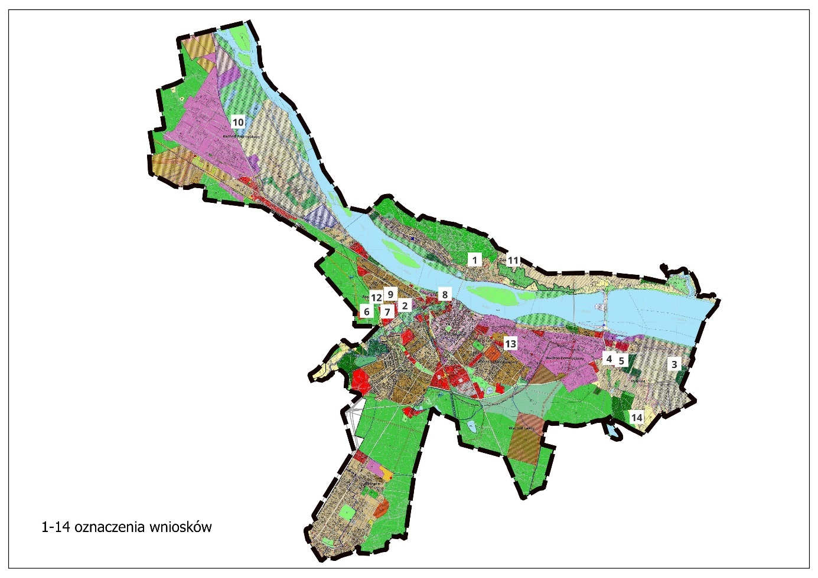
Rys. 22 Wnioski o zmianę studium uwarunkowań i kierunków zagospodarowania przestrzennego
(w okresie 1.04.2021 r. – 28.02.2025 r.)

W związku z powyższym Rada Miasta Włocławek dnia 2 marca 2021 roku podjęła nową Uchwałę Nr XXX/4/2021 w sprawie przystąpienia do sporządzenia zmiany Studium uwarunkowań i kierunków zagospodarowania przestrzennego miasta Włocławek dla obszaru w granicach administracyjnych miasta.
W roku 2023 polski system planowania przestrzennego przeszedł znaczące zmiany. Ustawą
z dnia 7 lipca 2023 r. o zmianie ustawy o planowaniu i zagospodarowaniu przestrzennym oraz niektórych innych ustaw (Dz. U. z 2023 r., poz. 1688), która weszła w życie 24 września 2023r., dokonano reformy systemu planowania przestrzennego poprzez wprowadzenie nowego rodzaju aktu planowania przestrzennego tj. planu ogólnego gminy. Zgodnie ze znowelizowanymi przepisami Studia uwarunkowań i kierunków zagospodarowania przestrzennego zachowują moc do dnia wejścia w życie planu ogólnego gminy, jednak nie dłużej niż do dnia 31 grudnia 2025 r. Od dnia utraty mocy Studium uwarunkowań
i kierunków zagospodarowania przestrzennego uchwalenie miejscowego planu zagospodarowania przestrzennego będzie możliwe, jeżeli w danej gminie wejdzie w życie plan ogólny gminy (z opisanymi
w ustawie wyjątkami od reguły). Podobnie, wydanie decyzji o warunkach zabudowy i zagospodarowania terenu na wniosek złożony od dnia 1 stycznia 2026 r. będzie możliwe, jeżeli w gminie wejdzie w życie plan ogólny gminy i zostaną w nim wyznaczone obszary uzupełniania zabudowy.
Z uwagi na zmieniające się przepisy Rada Miast Włocławek podjęła Uchwałę Nr LXIIII/12/2024
z dnia 26 marca 2024 roku w sprawie przystąpienia do sporządzenia planu ogólnego miasta Włocławek. Obecnie trwają zaawansowane prace nad sporządzeniem projektu planu ogólnego. Po przystąpieniu
do sporządzenia ww. dokumentu, w okresie poza ustawowo określonym terminie składania wniosków
do sporządzenia aktu planowania przestrzennego, wpłynęły 24 wnioski. Zebrane wnioski do Studium oraz Planu ogólnego będą poddane analizie z uwzględnieniem wszelkich uwarunkowań, w ramach aktualnie prowadzonej ww. procedury planistycznej.

